**Resumen del trabajo**

La propuesta del proyecto consistió en la implementación de un sistema para la gestión de solicitudes de servicio, dirigida a la Dirección General de Higiene y Medio Ambiente de la Intendencia Departamental de Maldonado (IDM).

Las necesidades de la IDM marcaron el objetivo de gestionar, centralizar y accesibilizar las solicitudes de servicio de forma amigable y ágil para la población. Para la IDM, es muy importante la imagen y postura que presentan dichas solicitudes frente a la población, tanto residente como la fluctuante.

El desarrollo de este proyecto implicó la creación de un servidor central encargado del procesamiento lógico de los datos y una base de datos relacional. Además se implementó un panel web administrativo que le permite a la IDM gestionar las solicitudes recibidas, y se desarrolló una aplicación móvil, cuyas características fundamentales son el ser multiplataforma y soportada por diferentes dispositivos inteligentes.

El sistema en su totalidad incorporó tecnologías y herramientas de vanguardia, las cuales redundan en beneficios para la IDM y el ciudadano. Por otro lado, enriquece y fortalece los conocimientos abordados en el transcurso de la carrera.

La comunicación con la IDM fue asidua durante el transcurso del proyecto, permitiendo un feedback constante, y de esta forma, cumplir con todas sus expectativas.

**Índice**

**Agradecimientos.** **4**

**Capítulo 1 - Presentación.** **5**

Introducción. 5

Objetivos generales. 5

Presentación del cliente. 6

Presentación del problema. 7

Alta de Solicitud de Servicio. 7

Designado de solicitud. 8

Inspección de servicio. 9

Operativa de servicio. 9

Respuesta de subárea. 10

Finalización de Solicitud. 11

Actores involucrados. 12

Diagrama. 13

Descripción. 13

Lista de necesidades. 15

Objetivos del producto. 16

Lista de requerimientos. 16

Requerimientos funcionales. 16

Requerimientos No funcionales. 18

Alcances y limitaciones. 19

**Capítulo 2 - Estado del arte.** **21**

Análisis de mercado. 21

Listado de herramientas. 22

**Capítulo 3 - Planificación** **25**

Estudio de alternativas. 25

Alternativa 1. 25

Alternativa 2. 27

Elección de alternativa. 30

Análisis de riesgos. 31

Identificación de riesgos. 31

Planes de contingencia 34

Plan de proyecto. 36

Definición del proceso. 36

Metodología. 39

Ciclo de vida elegido. 39

Integrantes y roles. 40

Descripción de las herramientas. 41

Plan de SQA. 43

Plan de testing. 44

Plan de SCM. 45

Plan de Seguridad. 46

Plan de capacitación. 46

Plan de Implementación. 47

Iteración 1. 47

Iteración 2. 48

Iteración 3. 48

Cronograma de trabajo. 49

**Capítulo 4 - Producción** **50**

Análisis. 50

Diagrama de dominio. 50

Diseño. 51

Diagrama de clases. 51

Diagrama de la base de datos. 55

Modelo Relacional. 58

Casos de Uso. 59

Diagrama de Casos de Uso 59

Descripción de Caso de Uso. 64

Implementación. 214

Instalación del producto. 214

Porte del producto. 215

Usabilidad. 215

Gestión del proyecto. 216

Control de avances de iteración 1. 216

Control de avances de iteración 2. 216

Control de avances de iteración 3. 217

Pruebas. 217

**Capítulo 5 - Conclusiones y Trabajo Futuro** **227**

Logros. 227

Requerimientos implementados. 227

Requerimientos no implementados. 227

Conclusiones finales. 228

**Bibliografía.** **229**

**Anexos.** **231**

Glosario. 231

Equipo. 232

Reglamento del equipo. 232

Desarrollo de las actividades. 233

Medios de comunicación. 233

Documentación complementaria. 235

GuíaparaInformeProyectodeGrado.pdf 235

Propuesta de proyecto presentado por tutor. 238

Entrevistas. 248

Devolución IDM. 250

Documentos institucionales. 250

Descripción de Web Service. 252

Requerimientos Mínimos Para La Instalación Del Sistema. 256

Capacitación. 256

Servidor de base de datos. 256

Servidor de Aplicación. 256

Servidor de Interfaces 257

Acceso Remoto 257

Nota 257

Manual de Usuarios. 258

# 

# 

# Agradecimientos.

Dedicado a todas aquellas personas que nos acompañaron durante estos años de la carrera, familia, compañeros y docentes.

En particular, queremos destacar aquellos docentes que hacen posible la existencia de la carrera en el departamento, acompañándonos desde el comienzo en diferentes asignaturas. Especialmente a Pablo Granero, quien además ha sido nuestro tutor durante este proyecto, apoyándonos en todo momento haciendo posible la realización del mismo.

Por otro lado, queríamos agradecer la IDM, resaltando a Jorge Piriz, con quien hemos estado en mayor contacto, habiendo brindado su colaboración y disposición para con nosotros.

# 

# 

# Capítulo 1 - Presentación.

En este capítulo se presenta a nuestro cliente y se detallan sus características, se hace un relevamiento de su funcionamiento administrativo con respecto al problema, se relevan los requerimientos del sistema y los actores que se involucran en el mismo. Dentro de este capítulo también definimos los objetivos propuestos para el proyecto.

## Introducción.

El proyecto a desarrollar consta de un sistema de gestión de solicitudes de servicio para la Intendencia Departamental de Maldonado. La importancia de realizar este sistema es optimizar y mejorar la trazabilidad entre el ingreso de una nueva solicitud de servicio, hasta la notificación de la resolución del mismo.

## Objetivos generales.

A continuación describiremos las metas generales que nos hemos planteado para el desarrollo del proyecto.

* Aplicar los conocimientos adquiridos en la carrera, haciendo hincapié en el trabajo grupal y la constante retroalimentación.

En específico:

* Aprender nuevas metodologías de trabajo y aplicar las ya incorporadas.
* Implementar nuevas herramientas de desarrollo.
* Administrar de forma óptima el tiempo de trabajo.
* Coordinar el grupo de tal forma que la comunicación y la integración con los integrantes llevará a un funcionamiento eficiente del equipo de trabajo y del proyecto en sí.
* Lograr que el trabajo grupal se lleve a cabo investigando, analizando, dedicando y trabajando.
* Superar los distintos problemas o inconvenientes que surjan durante el tiempo de trabajo de la forma más eficiente posible.

* Desarrollar el producto que satisfaga las necesidades de la IDM.

En específico:

* Entender al cliente y el problema a resolver, interiorizandonos en el funcionamiento de sus servicios y sus ideas para mejorar los mismos, haciéndolas nuestras para tomarlas como base en el desarrollo de la aplicación.
* Satisfacer la mayor cantidad de demandas posibles planteadas por el cliente en los diferentes aspectos del problema.

## Presentación del cliente.

El cliente es la Intendencia Departamental de Maldonado (IDM). Dicha entidad gubernamental funciona como un segundo nivel de gobierno, luego del gobierno nacional. Se ocupa de los grandes temas concernientes al departamento y coordina el proceso de descentralización en municipios.

La IDM está al cargo de ocho municipios, cada uno correspondiente a una zona o ciudad determinada y cuenta con una población total de 164.307 habitantes (Censo 2011), ocupando el 3er lugar de departamento mayor poblado del Uruguay, siendo uno de los pocos que mantiene su nivel de crecimiento poblacional.21

Dentro de esta entidad existen diversas áreas:

* Obras y Talleres
* Administración y Recursos Humanos
* Hacienda
* Planeamiento
* Urbanismo
* Asuntos Legales
* Deportes
* Cultura
* Desarrollo e Integración Social
* Vivienda Desarrollo Barrial y Salud
* Tránsito y Transporte
* Turismo
* **Dirección de Higiene y Medio Ambiente**

Este proyecto está enfocado para ésta última área mencionada, dirigida actualmente por el Sr. Jorge Píriz; y específicamente, en la subárea Aseo Urbano, bajo la dirección del Sr. Fernando Servetto. La misma es la encargada de la limpieza y recolección de basura de los distintos municipios.

El edificio sede de la Intendencia se encuentra ubicado en la calle Acuña de Figueroa esquina Enrique Burnett, frente al Campus Municipal de Maldonado y el Estadio Domingo Burgueño Miguel.

## 

## Presentación del problema.

A continuación se detallan los procesos que realiza actualmente la IDM a la hora de gestionar las prestaciones brindadas para con los ciudadanos en el sector de Aseo Urbano. De aquí en más, se denominará “Solicitud de servicio” a un reclamo de un usuario a la IDM.

### Alta de Solicitud de Servicio.

* + - 1. **Descripción.**

Un usuario desea requerir un servicio a la IDM, por lo que realiza una solicitud del mismo, completando un formulario a través de la web y confirmándolo. O bien puede hacerlo personalmente, telefónicamente o vía mail. En estos casos un funcionario de la IDM del centro de atención a la comunidad, quien recibe esa solicitud de servicio, completa el formulario con los datos correspondientes y confirma dicho formulario. En ambos casos, el sistema deriva automáticamente la solicitud a la subárea correspondiente.

* + - 1. **Diagrama.**



### Designado de solicitud.

* + - 1. **Descripción.**

El funcionario de la subárea, quien recibe la solicitud, corrobora que ésta corresponda con sus funciones. En caso de no corresponder a la subárea, dicho funcionario retorna la misma al centro de atención a la comunidad. En este caso, ésta pasa a tener un estado de “Reservada”, hasta que el supervisor del centro reenvía la solicitud a la subárea adecuada. De encontrarse en la subárea correcta, el funcionario asigna a quien le corresponde llevar a cabo la solución. De corresponder a una empresa externa, se le envía la solicitud por correo electrónico*.* Por el contrario, si corresponde a la IDM, el funcionario le asigna la solicitud a un capataz o inspector.

* + - 1. **Diagrama.**



### Inspección de servicio.

* + - 1. **Descripción.**

El inspector, al que se le asigna la solicitud, acude al lugar del servicio requerido y realiza un reporte o informe en base al caso. Finalmente, retorna la misma, junto con un reporte al funcionario que designó la misma. Vuelve al proceso “Designado de solicitud”.

* + - 1. **Diagrama.**



### Operativa de servicio.

* + - 1. **Descripción.**

El capataz de la IDM, encargado de llevar a cabo la acción a ejecutarse, recibe la solicitud impresa y acude al lugar, lleva a cabo el trabajo con su equipo, de ser posible. Retorna dicha solicitud, y según corresponda realiza y adjunta un informe o reporte de la operativa, al funcionario que designó la misma.

* + - 1. **Diagrama.**



### Respuesta de subárea.

* + - 1. **Descripción.**

El funcionario, el cual asignó la solicitud, recibe la misma junto al informe de operativa. En caso que el capataz y su grupo de trabajo haya podido realizar lo estipulado, el funcionario retorna la petición de servicio al centro de atención a la comunidad. De lo contrario, si el grupo no pudo llevar adelante lo esperado, el funcionario cambia el estado de la misma a “Reservada” para que el supervisor de la subárea tome una resolución. Esta decisión, podría llevar a cabo realizar otra acción, debiendo pasar nuevamente a través del proceso “Designado de solicitud” (detallado previamente), o retornar la diligencia al centro de atención a la comunidad junto con una justificación explicando el motivo por el cual no se logró solucionar el problema.

* + - 1. **Diagrama.**



### Finalización de Solicitud.

* + - 1. **Descripción.**

El funcionario del centro de atención a la comunidad recibe la petición desde la subárea a la que fue derivada. Si el problema no fue resuelto, el funcionario se comunica con la subárea correspondiente para buscar una solución posible. Si es que hay datos faltantes, llamará al ciudadano en busca de los mismos y reenviará la solicitud con todos los datos de regreso a la subárea. En el caso de que no exista desenlace cambia el estado de la solicitud a “Reservado” para que la verifique su supervisor. Si se llevó a cabo la diligencia, el funcionario llamará al ciudadano para informar de la acción, verificar que se brindó el servicio esperado y se resolvió el problema planteado en la petición. En este caso, si se cumplió el servicio, el funcionario dará como finalizada la solicitud, cambiando el estado a “Finalizado”, archivando la misma y toda la documentación correspondiente; en caso contrario, cambiará el estado de la solicitud a “Reservado” para que la verifique su supervisor.

* + - 1. **Diagrama.**



## Actores involucrados.

Tras analizar los procesos del problema a modelar y conocer las partes involucradas al sistema a desarrollar, llegamos a una lista de actores que se involucran con la actual gestión de las solicitudes en la unidad de Higiene de la IDM.

Estos actores pueden ser internos o externos, agrupandose de la siguiente forma:

* ***Internos.***

Ciudadano, funcionario de centro de atención a la comunidad, supervisor de centro atención a la comunidad, director de unidad, subdirector de unidad, supervisor de subárea, funcionario de subárea, inspector, capataz de cuadrilla, empresa tercerizada.

* ***Externos.***

Sistema IGDOC, encargado de mantenimiento de IGDOC, director de Cómputos IDM.

### Diagrama.



### 

### Descripción.

A continuación se enumeran los actores que están involucrados en el problema y sus definiciones o actividades.

* + - 1. **Ciudadano/Usuario.**

Es quien realiza la solicitud de servicio.

* + - 1. **Funcionario Centro atención a la comunidad.**

Es quien recibe la solicitud de servicio del ciudadano (cuando no es vía web), y quien la finaliza. También brinda una respuesta final al ciudadano.

* + - 1. **Director de Unidad.**

Encargado de tomar las decisiones más importantes en la unidad, es el responsable por el correcto funcionamiento de la unidad ante sus superiores, tiene accesos a la información de toda la unidad.

* + - 1. **Subdirector de Unidad.**

Es responsable por el correcto funcionamiento de la unidad en ausencia del Director, toma decisiones importantes y supervisa el correcto desempeño de la unidad.

* + - 1. **Supervisor de subárea.**

Es el encargado de la asignación, la realización o no de las tareas, rindiendo justificación por la no resolución de éstas. Responsable por el buen funcionamiento de la subárea.

* + - 1. **Supervisor de Centro de atención a la comunidad.**

Es responsable por las solicitudes y decisiones tomadas sobre las mismas. También responde por la atención que se brinda al ciudadano por parte de los funcionarios del centro.

* + - 1. **Funcionario de subárea.**

Es quien asigna y/o deriva las tareas a quien corresponda dentro o fuera de la IDM (empresas tercerizadas). Realiza funciones administrativas.

* + - 1. **Inspector.**

Encargado de verificar el lugar indicado por la solicitud de servicio y realizar un informe correspondiente sobre el caso.

* + - 1. **Capataz.**

Responsable por las tareas asignadas a su equipo de trabajo, supervisando que se lleven a cabo correctamente, y realizando informes de operativa sobre estas.

* + - 1. **Empresa Terciarizada.**

Se encarga de realizar correctamente ciertas tareas previamente estipuladas por las cuales ha sido contratada por la IDM.

Resuelve las inquietudes expresadas en las solicitudes de servicio, recibidas directamente (desde los ciudadanos) o bien derivadas por la subárea correspondiente de la IDM.

Debe reportar la resolución al ciudadano o a la subárea de la IDM según quién haya realizado la petición, de ser requerido se adjuntará pruebas visuales de las acciones tomadas.

* + - 1. **IGDOC.**

Es un sistema informático, actualmente operacional en la IDM. Encargado de la gestión de las solicitudes de servicio. Dando posibilidad de manejar cada petición, a lo largo del orden jerárquico correspondiente, permitiendo cierta comunicación interna de la IDM. El mismo, otorga un relevamiento de información sobre la administración y los servicios que se brindaron, tanto para la misma IDM como para el ciudadano solicitante.

El sistema maneja la información en forma de texto plano sin elementos multimedia.

* + - 1. **Encargado de mantenimiento sistema IGDOC.**

Responsable del correcto funcionamiento del sistema informático IGDOC, además brinda soporte técnico al sistema y sus respectivos usuarios a lo largo de la cadena de gestión.

* + - 1. **Director de Cómputos.**

Quién se encuentra a cargo del área de informática de cómputos, toma las decisiones más importantes. Es responsable, ante sus superiores, de que el trabajo que tiene asignado la unidad se realice correctamente, brindando el servicio técnico adecuado.

## Lista de necesidades.

El cliente, en este caso, la IDM (Intendencia Departamental de Maldonado), necesita un software que mejore y agilice el sistema de solicitud de servicios que posee hoy en día.

Más concretamente, necesita una aplicación que controle dichas solicitudes relacionadas al área de higiene del departamento, la cual luego podrá ser extendida a otras áreas.

Para esto, la IDM necesita:

1. Mejorar el sistema para los funcionarios de la IDM.
   1. Hacerlo más eficiente a la hora de procesar una solicitud de servicio. El tiempo que se necesita para completar una demanda, se invierte en realizar la solicitud en la aplicación, ahorrando tiempo en la entrega de mano en mano de la documentación a los distintos funcionarios, logrando acceder digitalmente a la misma desde cualquier lugar.
   2. Brindar información más precisa, tales como la ubicación por medio de GPS, o una imagen que identifique el problema, para obtener un mejor acceso al lugar por parte de los funcionarios correspondientes.
   3. Realizar una interfaz amigable y de fácil manejo para el funcionario que ingresa la solicitud.
2. Mejorar el sistema para los ciudadanos/usuarios que realicen solicitudes de servicios.
   1. Permitir al usuario agregar elementos como ubicación por GPS y/o foto para dar un mayor grado de detalle a la solicitud.
   2. Permitirle a la persona poder ver el estado de su solicitud.
   3. Realizar una interfaz amigable y de fácil manejo para el usuario.
3. Mejorar el sistema para las empresas tercerizadas.
   1. Listando todas las solicitudes derivadas por parte de la IDM, con posible filtros por los diferentes estados.
   2. Notificaciones automáticas a la IDM, a través de la aplicación, al actualizar el estado de una solicitud.

## Objetivos del producto.

A continuación se describirán los objetivos generados a partir de las necesidades del cliente.

* Crear una aplicación amigable e intuitiva para móviles, que permita al ciudadano realizar solicitudes de servicio, brindando el seguimiento de las mismas y mejorando la comunicación con la IDM.
* Mejorar el tiempo de notificación a los ciudadanos sobre el estado en que se encuentren sus solicitudes de servicio.
* Centralizar las solicitudes de servicio en un solo lugar, almacenar mayor información (datos) que la guardada hasta la fecha, mejorar la gestión administrativa y acortar los tiempos de funcionamiento de la IDM.
* Brindar a la IDM es sus respectivos puestos administrativos un sistema web con una nueva interfaz amigable, específica y centralizada para la gestión de solicitudes de servicio.
* Crear una comunicación directa entre la administración de nuestro cliente y quienes realizan los servicios, ya sean entes internos o externos, como lo son los funcionarios de IDM o empresas tercerizadas respectivamente.
* Optimizar la interacción en tiempos administrativos y recursos entre la IDM y las empresas externas.
* Mejorar los tiempos entre los distintos cambios de estado que puede pasar una solicitud de servicio.

## Lista de requerimientos.

Después de analizar las necesidades de la IDM, se realizó un listado de los requerimientos funcionales y no funcionales del sistema.

### Requerimientos funcionales.

El listado de los requerimientos funcionales es el siguiente (sin un orden de prioridad específico).

1. Alta de Usuario (Adm).
2. Baja de Usuario (Adm).
3. Modificación de Usuario (Adm).
4. Listado de Usuario (Adm).
5. Inicio de sesión.
6. Cierre de sesión.
7. Recuperar contraseña.
8. Cambiar contraseña.
9. Alta de Rol.
10. Baja de Rol.
11. Modificación de Rol.
12. Listado de Rol.
13. Asignar permisos a rol.
14. Desasignar permisos a rol.
15. Alta de supervisor.
16. Baja de supervisor.
17. Modificación de supervisor.
18. Listado de supervisores.
19. Asignar supervisor a servicio.
20. Desasignar supervisor a servicio.
21. Alta de municipio.
22. Baja de municipio.
23. Modificación de municipio.
24. Listado de municipio.
25. Alta de barrio.
26. Baja de barrio.
27. Modificación de barrio.
28. Listado de barrios.
29. Alta de área IDM.
30. Baja de área IDM.
31. Modificación de área IDM.
32. Listado de área IDM.
33. Alta de subárea IDM.
34. Baja de subárea IDM.
35. Modificación de subárea IDM.
36. Listado de subáreas IDM.
37. Alta de empresa.
38. Baja de empresa.
39. Modificación de empresa.
40. Listado de empresa.
41. Asignar empresas a usuarios.
42. Desasignar empresas a usuarios.
43. Asignar empresas a servicios.
44. Desasignar empresas a servicios.
45. Alta de solicitud de servicio.
46. Baja de solicitud de servicio.
47. Modificación de solicitud de servicio.
48. Listado de solicitud de servicio.
49. Ver solicitantes por servicio.
50. Ver solicitudes de servicio por empresa.
51. Ver solicitudes de servicio por supervisor.
52. Alta de tipo servicio.
53. Baja de tipo servicio.
54. Modificación de tipo servicio.
55. Listado de tipo servicio.
56. Ver histórico de cada solicitud de servicio.
57. Ver mapa de solicitudes de servicios.
58. Generar reporte de solicitud de servicios por fecha.
59. Generar reporte de solicitud de servicios por tipo de servicio.
60. Generar reporte de solicitud de servicios por estado.
61. Generar reporte de solicitud de servicios por origen.
62. Generar reporte por productividad.
63. Ver servicios por solicitante.
64. Ver servicio por número de solicitud.
65. Unirse a una solicitud de servicio.
66. Alta de usuario móvil.
67. Modificación de usuario móvil.
68. Listado de usuario móvil
69. Módulo de interfaces - Listar Servicios
70. Módulo de interfaces - Modificar Servicio

### Requerimientos No funcionales.

El siguiente listado define los requerimientos no funcionales contemplados.

* Portabilidad: El sistema podrá ser ejecutado en diferentes plataformas, para ello:

1. Se utilizará el lenguaje de programación Java y JavaScript.
2. Se utilizará MariaDB como sistema gestión de base de datos.
3. Se utilizará la tecnología Web Services para compartir información con entidades externas y entre las diferentes plataformas.

* Amigabilidad: El sistema se implementará de tal forma que sea sencillo de utilizar y agradable a la vista para todos los usuarios:

1. Tener una interfaz intuitiva.
2. Una interfaz con una visual agradable.

* Performance: El sistema trabajará en la disminución de los tiempos empleados por los usuarios.

1. Compresión de imágenes cargadas desde la aplicación.
2. Conexión con el GPS, obteniendo de forma automática la localización del usuario.

* Interoperabilidad: El sistema utilizará herramientas externas para mayor eficacia.

1. Facilitar el manejo y operabilidad sobre los registros presentados en las distintas pantallas.
2. Relación estrecha entre la aplicación móvil y la web. Base de datos común a ambas.

* Evolucionabilidad:

1. Desarrollar el sistema teniendo en cuenta la posibilidad de extender el alcance del mismo en un futuro.

* Confidencialidad e Integridad: El sistema controlará la información, siendo la misma legible y modificable únicamente a los autorizados de la misma.

1. Se desarrollará un sistema de gestión de permisos para usuarios registrados.

## Alcances y limitaciones.

A continuación se presentan aquellos puntos que serán cubiertos por nuestro sistema y aquellos que no.

El sistema podrá:

* Realizar la gestión de las solicitudes de servicios, contemplando todos los estados, desde el momento que el usuario de la aplicación móvil ingresa a la misma, hasta que se da una respuesta por parte de la IDM o empresa tercerizada.
* Comunicarse a través de webservices con empresas tercerizadas, permitiéndoles a las mismas ver sus solicitudes asignadas y procesarlas desde sus sistemas actuales.
* Gestionar los usuarios de la aplicación web, asignando diferentes tipos de roles y sus permisos asociados.
* Realizar reportes de los datos del manejados, permitiendo realizar análisis por medio de gráficas, donde el usuario podrá seleccionar el tipo de reporte, dentro de determinado período de tiempo. Contando con diferentes filtros de búsqueda.
* Exportar la información manejada por cualquiera de las grillas de la aplicación web a archivos CSV entre otros, permitiendo a la IDM generar estadísticas con programas externos; los cuales utilizan actualmente, como por ejemplo Tableau.
* Incluir la gestión de solicitudes de otras áreas de la IDM (Ej: tránsito, turismo, etc.).
* Solicitar servicios desde la aplicación móvil, desde cualquier dispositivo, de forma anónima o como usuarios registrados en el sistema.
* Unirse a solicitudes existentes a través de la aplicación móvil.
* Realizar un seguimiento del estado y acciones tomadas sobre una solicitud.

Limitaciones:

* El sistema no integrará un módulo para el gestión de la base de datos, el cual se encarga de la limpieza/mantenimiento de los datos guardados que se encuentran obsoletos.
* La aplicación móvil no se incluirá en primer instancia en las tiendas de aplicaciones (Play Store1, App Store2, etc.). Se entregará el sistema permitiendo a la IDM que la publique oficialmente. Este proceso tiene un costo monetario por lo cual fue excluido de nuestro alcance.
* El sistema utiliza la versión gratuita de Google Maps3, la cual cuenta con ciertas limitaciones y restricciones, la IDM podrá pasar a una licencia premium la cual tiene un costo de licencia.
* La IDM deberá instalar un certificado digital SSL para que los datos enviados desde el cliente al servidor (y viceversa) viajen cifrados. Existen distintos tipos de certificados y los costos varían dependiendo del proveedor.
* La aplicación móvil no fue diseñada para el uso interno de la IDM ni para las empresas externas.
* El panel web es utilizado únicamente para la IDM y las empresas tercerizadas.

# 

# 

# Capítulo 2 - Estado del arte.

En este capítulo se realiza un análisis sobre el estado del arte, en principio sobre el producto que se desea obtener, realizando una búsqueda de mercado sobre aplicaciones existentes similares; y posteriormente sobre las tecnologías que posibilitan su desarrollo.

## 

## Análisis de mercado.

Hoy en día existen muchas aplicaciones en el mercado que abarcan una infinidad de temáticas, por lo que se hizo una breve investigación en el mercado sobre proyectos existentes similares al propuesto.

Obteniendo como resultado los siguientes:

* PUCHICAS Reclamos de la ciudad.
  + <https://play.google.com/store/apps/details?id=ec.com.nectilus.apuchicas>
  + Disponible exclusivamente para android
  + Última versión disponible (1.0.6), noviembre 2015
  + Desarrollador: http://www.puchicas.net/, origen: Quito, Ecuador
* Reclamos Ciudad de Mendoza.
  + <https://play.google.com/store/apps/details?id=com.jotafi.MZAA1R&hl=es>
  + Disponible para ios 6.0 y android 2.1
  + Última versión disponible (1.0.2), julio 2015, en desarrollo
  + Origen: Municipio de Mendoza, Argentina
* Por mi Barrio.
  + <http://pormibarrio.uy/>
  + No es una aplicación para celulares, sino que es una web, responsive que funciona a través del navegador del celular.
  + Intendencia de Montevideo, Uruguay
  + Basada en código abierto, disponible en: http://fixmystreet.org/

Con la búsqueda que realizamos, lo que podemos notar es que los reclamos de los servicios públicos es algo reciente dentro de la tecnología y existen pocas aplicaciones dedicadas al tema. Siendo algo novedoso tanto para los gobiernos como para la sociedad.

Dentro de nuestro país, lo único que brinda el mismo servicio que estamos ofreciendo sería Por mi Barrio, que ya se encuentra funcionando para la Intendencia de Montevideo y tuvo gran aceptación por parte de los ciudadanos (usuarios).

Son ellos quienes, a niveles comerciales, llegan a ser la gran competencia a la aplicación que nosotros ofrecemos. Principalmente debido a que es una aplicación ya aceptada tanto a nivel de gobierno como de la ciudadanía, lo que la hace rentable y confiable, pero también porque el equipo de desarrollo DATA es reconocido, siendo seleccionado su proyecto por el Fondo Acelerador de Innovaciones Cívicas App

Cívico de Avina y Omidyar. Por otro lado, su proyecto no fue financiado por ningún ente gubernamental y su compromiso está solamente en el uso y de dar servicios a los reclamos ingresados por la web, por lo que no existe a nivel gubernamental ningún vínculo previo contractual con la empresa.

En conclusión, frente al equipo de desarrollo DATA, tenemos las siguientes ventajas y desventajas:

|  |  |
| --- | --- |
| Ventajas | Desventajas |
| * Cercanía entre el equipo y la IDM, para mantenimiento, respaldo, consulta y capacitaciones. * Grupo motivado, con este proyecto como prioridad, disponibilidad horaria. * Desarrollo pensado en su totalidad (iniciado de cero) para el uso de éste producto, teniendo en cuenta la operativa y el flujo de trabajo actual implementado en la IDM. | * Experiencia previa en el desarrollo de web para brindar el servicio. * Web establecida y funcionando en Montevideo. * Aceptación y reconocimiento del gobierno y ciudadanos. |

Otro punto a destacar de la investigación, es que la web Por Mi Barrio se basa en una plataforma de código abierto, llamada FixMyStreet, de My Society (Reino Unido), por lo que podríamos tomarla y adaptarla para las necesidades de este proyecto.

Finalmente, lo que se busca realizar en este proyecto tiene gran similitud a lo que brinda la aplicación Puchicas, por lo que nos servirá de guía a la hora de desarrollar la aplicación móvil.

## Listado de herramientas.

A continuación se detallarán las diferentes opciones que fueron analizadas al momento de elegir las herramientas para el desarrollo del proyecto.

**Sistemas Operativos.**

* Windows 7 en adelante.
* Ubuntu 14.04 en adelante.
* Mac OS v10.12.

**Gestor de Base de datos.**

* MySQL.
* MariaDB.
* SqlServer.
* Oracle.
* [PostgreSQL.](http://www.postgresql.org.es/node/3032)

**Administrador de Base de datos.**

* PhpMyAdmin.
* [MySQL Workbench](http://www.mysql.com/products/workbench/).
* Navicat.
* Microsoft SQL Server Management.
* SQL Developer.

**Lenguajes de Programación.**

* Java.
* C#.
* Php.

**IDE para desarrollo.**

* NetBeans.
* MonoDeveloper.
* Eclipse.
* Microsoft Visual Studio.

**Herramienta para Mapeo objeto-relacional (ORM).**

* Entity Framework.
* Hibernate.
* JOOQ.
* MyBatis.
* Doctrine.

**Servidor de Aplicaciones.**

* IIS Internet Information Services.
* GlassFish.
* Tomcat.

**Framework.**

* AngularJs. (JavaScript)
* JQuery. (JavaScript)
* Bootstrap Js. (JavaScript)
* BackboneJS. (JavaScript)
* Bootstrap css. (css)
* Elastic css. (css)
* Ionic. (aplicaciones móviles híbridas)
* React. (aplicaciones móviles híbridas)
* Native Script. (aplicaciones móviles híbridas)

**Repositorios.**

* Bitbucket.
* GitHub.
* GitLab.
* SourceForge.

**Documentación.**

* Microsoft Office.
* Open Office.
* Google Drive.

# Capítulo 3 - Planificación

Se refiere a lo que es producción propia. Se incluyen las decisiones tomadas en base a la investigación realizada por el grupo de trabajo, tanto para alternativas como para riesgos. También se detallan los planes trazados y el cronograma de trabajo.

## Estudio de alternativas.

A continuación se presentan las posibles alternativas de acuerdo a las necesidades y objetivos del cliente. Cada una de ellas, presenta una posible solución al problema.

### Alternativa 1.

Interfaz móvil de ingreso de solicitudes, con el software ya existente de la IDM.

* + - 1. **Descripción.**

Esta alternativa implica el desarrollo de una nueva interfaz móvil que permite ingresar nuevas solicitudes de servicio al actual sistema que maneja la IDM.

Para la interacción entre ambos sistemas se utilizarían web services, homologando con la IDM la estructura de los mismos para garantizar el correcto funcionamiento entre los sistemas.

La IDM debería desarrollar un grupo de interfaces para consumir los web services provistos por la aplicación y de esta forma, podría enviar y recibir la información de la aplicación móvil al sistema de datos actual de la Intendencia y entidades externas.

* + - 1. **Diagrama de arquitectura.**



* + - 1. **Descripción de componentes.**

* **Clientes.**
  + Todos los usuarios que utilizarían la aplicación móvil para solicitar diferentes servicios, y los empleados de la IDM que realizan la gestión de las mismos.
* **Empresas Contratadas.**
  + La IDM cuenta con empresas contratadas, a las cuales derivan distintos tipo de reclamos, estas empresas contarán con módulos (web services) para trabajar únicamente con sus solicitudes.
* **Web Services.**
  + Distintas interfaces para consumir los web services, proveerán a la aplicación para recibir y enviar la información al sistema de datos actual de la IDM.
* **Servidores.**
  + Arquitectura actual de servidores manejados por la IDM, a la cual solo accederíamos mediante web services.
* **Base de datos.**
  + Donde persistirían todos los datos de las solicitudes de servicio, a la cual no tendríamos acceso directamente.
    - 1. **Particularidades.**

|  |  |
| --- | --- |
| Ventajas | Desventajas |
| * Se proporciona una nueva interfaz exclusiva y amigable para la solicitud de servicios y notificación de soluciones. | * La IDM debe derivar más recursos y tiempo en el desarrollo de web service para garantizar el funcionamiento de la aplicación. |
| * Se integra de forma directa la aplicación con el sistema actual de la intendencia. | * La solución reduce el cubrimiento de las necesidades de la IDM. |
| * Tiempos de investigación son más reducidos. | * No se ofrecen nuevas herramientas para la gestión de las solicitudes de servicio. |
| * Se focaliza el desarrollo en la creación de una aplicación móvil como nueva entrada de las solicitudes de servicio. | * Las entidades externas se ven obligadas a desarrollar un sistema para acceder de forma ágil a la información que posee el sistema actual de la intendencia. |
| * Se reduce el número de iteraciones que debe homologar a la IDM. | * Requiere mayor tiempo para la coordinación de reuniones entre el equipo de desarrollo y el cliente. |
| * Menor tiempo de capacitación. | * Menor libertad en el desarrollo de la aplicación. |

### Alternativa 2.

Sistema independiente para el manejo de solicitudes de servicio.

* + - 1. **Descripción**.

El desarrollo de esta alternativa implicaría realizar un sistema en paralelo al actual, que brindaría una nueva forma de ingresar las solicitudes de servicios a través de una aplicación móvil, y un sitio web que gestionaría y brindaría la información recibida.

Esta alternativa funcionaría con una base de datos independiente a la utilizada actualmente por la IDM.

Se debería contemplar el ingreso al sistema por parte de entidades externas, como también la presentación de la información para ser manipulada por otros sistemas.

Se establecería una comunicación unidireccional con el sistema utilizado por la IDM, donde a través de web services podrían acceder y apropiarse de los datos de la aplicación por parte de la IDM, específicamente ver y modificar las solicitudes de servicio.

* + - 1. **Diagrama de arquitectura.**



* + - 1. **Descripción de componentes.**
* **Clientes.**
  + Serían todos los usuarios que a utilizarían la aplicación móvil para realizar solicitudes de servicio, y los empleados de la IDM que realizarían la gestión de las mismas.
* **Empresas Contratadas.**
  + La IDM cuenta con empresas contratadas a las cuales les derivan distintos tipo de reclamos, estas empresas contarían con módulos (web services) para trabajar únicamente con sus solicitudes.
* **IDM.**
  + Representaría el sistema actual de la IDM.
* **Servidor router.**
  + Sería el servidor que contenga los web services con los que se comunicarían los clientes, empresas contratadas y el actual sistema de la IDM. Se encargaría de validar las peticiones derivándose al servidor principal en caso positivo, y denegando las solicitudes en caso negativo. La principal utilidad de este servidor sería agregar un nivel más de seguridad a la aplicación.
* **Servidor principal.**
  + Donde estaría alojado el frontend y el backend de la aplicación, los cuales serían los encargados de realizar todas las tareas operativas. También estaría ubicada físicamente la base de datos.
* **Servidor Storage.**
  + Donde se almacenarían los datos multimedia de la aplicación, como las imágenes y reportes generados. Con esto se organizaría de mejor manera los datos de la aplicación, obteniendo un mejor rendimiento en la misma.
* **Base de datos.**
  + Donde se persistirían todos los datos de la aplicación, (utilizando MariaDB como motor de base de datos).
    - 1. **Particularidades.**

|  |  |
| --- | --- |
| Ventajas | Desventajas |
| * Se proporciona una nueva interfaz exclusiva y amigable para la solicitud de servicios, notificación y gestión de las soluciones. | * Mayor tiempo de desarrollo e investigación. |
| * Se cumplen con todas las necesidades del cliente. | * Mayor número de iteraciones que deben ser homologadas por el cliente. |
| * El cliente debe derivar muy pocos recursos y tiempo en el desarrollo del sistema. | * Mayor tiempo de capacitación. |
| * Se agiliza el acceso a la información por parte de las entidades externas permitiendo la utilización del panel de administración. |  |
| * No es necesario que las entidades externas desarrollen un sistema para interactuar con el sistema actual de la IDM. |  |
| * Se tiene una mayor libertad en el desarrollo. |  |
| * El sistema no depende de los web services con el sistema actual de la IDM para su funcionamiento. |  |
| * Se utiliza el mismo motor de base de datos del cliente (MariaDB). |  |

## Elección de alternativa.

En base a la información recaudada en las diferentes entrevistas desarrolladas en la Intendencia Departamental de Maldonado (IDM), y su posterior análisis, se decidió desarrollar la segunda alternativa planteada (Aplicación Móvil y Sitio Web independiente).

Esta selección fue realizada en base a las necesidades, objetivos del cliente y a las ventajas/desventajas planteadas para cada alternativa.

Se informó sobre la decisión tomada al director de Higiene y Medio Ambiente (Jorge Píriz), y al encargado de cómputos de la IDM (An. Nelson Cardozo), quienes estuvieron de acuerdo.

## Análisis de riesgos.

### Identificación de riesgos.

A continuación se determinarán los posibles problemas que se pueden presentar en el desarrollo del proyecto.

|  |  |  |  |  |
| --- | --- | --- | --- | --- |
| **Id** | **Riesgos** | **Descripción** | **Porte** | **Probabilidad** |
| R1 | Abandono de integrante/es. | Que algún integrante abandone el curso. | Alto | Baja |
| R2 | Robo/pérdida de hardware y/o software. | La falta inesperada de avances ya conseguidos por el grupo. | Medio | Baja |
| R3 | Rotura de equipos. | La pérdida parcial o total de un equipo podrá conllevar un retraso en la planificación. | Bajo | Media |
| R4 | Tiempos de desarrollo muy cortos. | Contar con poco tiempo para la implementación de los múltiples casos de uso. | Alto | Alta |
| R5 | Logística. | La falta de espacio físico para realizar reuniones y encuentros con los integrantes del grupo. | Medio | Baja |
| R6 | Aplicación no performante. | En el desarrollo de la aplicación, la misma podría tener una performance inadecuada. | Alto | Baja |
| R7 | Ausencia temporal de integrante. | Que algún integrante se ausente por un periodo de tiempo. | Alto | Alto |
| R8 | No cumplir las expectativas del cliente. | No lograr cumplir las expectativas del cliente en cuanto a la calidad del proyecto. | Alto | Medio |
| R9 | Complicaciones con la interfaz de usuario. | No compile con los requerimientos impuestos en este sistema. | Alto | Bajo |
| R10 | Diseño de la interfaz. | Se deberá realizar una interfaz simple de manejar, para evitar que el usuario presente complicación a la hora utilizar la aplicación. | Medio | Medio |
| R11 | Problemas con el repositorio. | No contar con un conocimiento amplio de esta herramienta, indispensable para el desarrollo en equipo del proyecto, puede generar problemas al guardar en el repositorio avances del proyecto. | Alto | Medio |
| R12 | Problemas burocráticos con el cliente. | Poca disposición por parte del cliente para realizar entrevistas. | Medio | Alto |
| R13 | Ausencia temporal del cliente. | Por falta de interés o causas mayores, se dificulta la comunicación con el cliente. | Alto | Medio |
| R14 | Caída del servicio bitbucket de acceso. | El ambiente de control se encuentra hosteado en Bitbucket. Sin embargo es posible que tal servicio deje de funcionar por algún motivo, y no haya más acceso a tales repositorios y ningún integrante pueda acceder a ellos para el desarrollo del producto y el mantenimiento del ambiente de control. | Medio | Bajo |
| R15 | Cambios en los requerimientos. | El cliente puede decidir cambios en los requerimientos. | Medio | Medio |
| R16 | Conflicto de versiones de tecnología. | De utilizar diferentes versiones en las tecnologías, puede resultar en problemas de compatibilidad. | Medio | Medio |
| R17 | Conflictos internos del grupo. | Conflictos entre dos o más integrantes. | Medio | Medio |
| R18 | Diferentes estilos de programación. | Los integrantes del equipo programan de formas diferentes. | Alto | Bajo |
| R19 | Distribución de tareas incorrecto. | Mala distribución de tareas, provocando una sobrecarga sobre algunos integrantes. | Alto | Medio |
| R20 | Duración de revisión de los documentos. | La duración de la revisión y corrección de los documentos sea muy alta, impidiendo realizar otras tareas. | Medio | Alto |
| R21 | Elegir una arquitectura inadecuada. | Elegir una arquitectura que no cumpla con todos los requerimientos establecidos. | Alto | Medio |
| R22 | Mal relevamiento de requerimientos. | Malinterpretar lo que el cliente desea. | Alto | Bajo |
| R23 | Pérdida de datos. | Pérdida de documentación, código, etc. | Medio | Medio |
| R24 | Problema de integración de las tecnologías y lenguajes. | Al integrar todas las tecnologías (y/o lenguajes) en una misma aplicación surgen problemas de interacción, comunicación o conflictos entre las mismas. | Medio | Medio |
| R25 | Problemas de comunicación. | Tener problemas de comunicación dentro del grupo y/o con el cliente. | Medio | Medio |
| R26 | Problemas internos de horario. | Que no coincidan los horarios de los integrantes del equipo, y por lo tanto genere problemas para reunirnos. | Medio | Alto |
| R27 | Retraso en la validación. | No hay validación a tiempo del cliente de los documentos para cumplir con el cronograma. | Bajo | Alto |
| R28 | Producto construido con gran cantidad de defectos. | Se encuentran una cantidad elevada de fallos al momento de las diferentes pruebas. | Medio | Medio |
| R29 | Disponibilidad de los recursos a verificar. | Atraso en el cronograma de implementación influye en el tiempo disponible para realizar las pruebas. | Bajo | Bajo |

### Planes de contingencia

R1. Se deberá reorganizar el cronograma de trabajo y los recursos de cada tarea, entre los integrantes restantes.

R2. Se deberá tener en cuenta el uso de un backup para todos los datos del sistema, de dicho modo, se podrá contar con ellos en todo momento. Además, para prevenir demoras en el proyecto, se tendrá que prever el uso de computadores en el salón de informática nro. 1 del Centro Universitario Regional Este (CURE).

R3. Idem punto anterior.

R4. Se deberá asignar prioridades a los requerimientos a implementar, concentrándose en los de mayor prioridad.

R5. En caso de requerir de lugar físico para realizar reuniones o encuentros, se pedirá a conserjería del CURE la llave de algún salón disponible en el momento. De igual forma, se cuenta también con el espacio destinado a la Cafetería.

R6. La solución consta del rediseño de todo el módulo a ser implementado, considerando toda la información a nuestra disposición, realizar los cambios pertinentes en el código.

R7. Tomar la holgura de algunas tareas para impedir que la ausencia del integrante impida entregar el proyecto en tiempo y forma. De no poderse realizar así, el resto de los integrantes deberán realizar un esfuerzo extra para cubrir las tareas del ausente.

R8. Comunicar a todos los integrantes e intentar subir el nivel de calidad del proyecto. Re-diseñar e implementar el sistema para lograr este requerimiento.

R9. Dedicar tiempo en la investigación al uso de esta herramienta.

R10. Dedicarle un gran esfuerzo al tutorial y manual de usuario.

R11. Un integrante sea el experto en el uso de la herramienta, a través de una investigación del uso de la misma.

R12. Aprovechar al máximo el poco tiempo que el cliente nos puede brindar, en caso de ser necesario buscar otros medios de comunicación o otras entidades relacionadas en el mismo ámbito.

R13. De detectarse un empobrecimiento de la comunicación con el cliente, se intentará agendar reuniones presenciales y/o modificar los medios de comunicación.

R15. Se tratará de negociar con el cliente la mejor salida posible para ambos, teniendo en cuenta la altura del proyecto y el impacto de la modificación

R16. Se unificarán las versiones de las tecnologías.

R17. Los problemas serán comunicados a todos los integrantes del equipo, se trabajará en la posible solución como grupo.

R18. Se informará al integrante que programó de una manera diferente, que debe respetar de ahora en más los estándares definidos y convenciones del plan de SQA, de ser posible que modifique la estructura de lo previamente realizado.

R19. Se redistribuirán las tareas de modo que el esfuerzo sea equitativo

R20. Identificar los errores, pero no corregirlos. Se mandaría un mail informando de los errores encontrados en el documento y quien redactó el documento deberá realizar las correcciones pertinentes.

R21. Se evaluará posible cambio de arquitectura (de encontrarse al inicio del proyecto), o se intentará adaptar la arquitectura a nuestras necesidades (si ya contamos con un avance significativo del proyecto), de no ser posible se discutirán otras posibles soluciones.

R22. Dedicar más recursos al tema, y en caso de no poder ser resuelto, negociar con el cliente.

R23. Los servidores a utilizar cuentan con un historial de versiones, lo que nos permite recuperar lo que se haya perdido.

R24. En caso de ocurrir se podrán destinar más recursos para resolver este problema. Consultar expertos, foros, etc.

R25. Los métodos de comunicación irán evolucionando según las necesidades y problemas que se encuentren.

R26. Reunirse los que puedan, generar un acta de la reunión y hacerla llegar a todos. Los que no pueden ir deben dejar un responsable que pueda actuar por él

R27. Negociar el alcance o la calidad del producto porque el tiempo del proyecto es fijo.

R28. Considerar la re implementación de los módulos afectados. Invertir mayor cantidad de recursos.

R29. Invertir mayor cantidad de recursos humanos.

## Plan de proyecto.

A continuación de describirán los costos, tiempos y recursos para el desarrollo.

### Definición del proceso.

Para establecer los tiempo de desarrollo del proyecto se definieron métricas del software y la definición de horas límites en entrevistas, reuniones, documentación, análisis, diseño, testeo e instalación.

A continuación se presenta la tabla representativa de las métricas y el valor de cada tipo de complejidad en horas.

**Tipo de complejidad**

* Baja: 8 horas de desarrollo
* Media: 14 horas de desarrollo
* Alta: 22 horas de desarrollo

|  |  |  |  |
| --- | --- | --- | --- |
| **#** | **Caso de uso** | **Iteración** | **Complejidad** |

|  |  |  |  |
| --- | --- | --- | --- |
| 1 | Alta de Usuario. (Adm) | 1 | media |
| 2 | Baja de Usuario. (Adm) | 1 | baja |
| 3 | Modificación de Usuario. (Adm) | 1 | media |
| 4 | Listado de Usuario. | 1 | baja |
| 5 | Inicio de sesión. | 1 | media |
| 6 | Cierre sesión. | 1 | baja |
| 7 | Recuperar contraseña. | 3 | media |
| 8 | Cambiar contraseña. | 3 | baja |
| 9 | Alta de Rol. | 1 | media |
| 10 | Baja de Rol. | 1 | baja |
| 11 | Modificación de Rol. | 1 | media |
| 12 | Listado de Rol. | 1 | baja |
| 13 | Asignar permisos a rol. | 1 | media |
| 14 | Desasignar permisos a rol. | 1 | media |
| 15 | Alta de supervisor. | 1 | media |
| 16 | Baja de supervisor. | 1 | baja |
| 17 | Modificación de supervisor. | 1 | media |
| 18 | Listado de supervisores. | 1 | baja |
| 19 | Asignar supervisor a servicio. | 2 | media |
| 20 | Desasignar supervisor a servicio. | 2 | media |
| 21 | Alta de municipio. | 1 | media |
| 22 | Baja de municipio. | 1 | baja |
| 23 | Modificación de municipio. | 1 | media |
| 24 | Listado de municipio. | 1 | baja |
| 25 | Alta de barrio. | 1 | media |
| 26 | Baja de barrio. | 1 | baja |
| 27 | Modificación de barrio. | 1 | media |
| 28 | Listado de barrios. | 1 | baja |
| 29 | Alta de área IDM. | 1 | media |
| 30 | Baja de área IDM. | 1 | baja |
| 31 | Modificación de área IDM. | 1 | media |
| 32 | Listado de área IDM. | 1 | baja |
| 33 | Alta de subárea IDM. | 1 | media |
| 34 | Baja de subárea IDM. | 1 | baja |
| 35 | Modificación de subárea IDM. | 1 | media |
| 36 | Listado de subáreas IDM. | 1 | baja |
| 37 | Alta de empresa. | 2 | media |
| 38 | Baja de empresa. | 2 | baja |
| 39 | Modificación de empresa. | 2 | media |
| 40 | Listado de empresa. | 2 | baja |
| 41 | Asignar empresas a usuarios. | 1 | media |
| 42 | Desasignar empresas a usuarios. | 1 | media |
| 43 | Asignar empresas a servicios. | 2 | media |
| 44 | Desasignar empresas a servicios. | 2 | media |
| 45 | Alta de solicitud de servicio. | 2 | alta |
| 46 | Baja de solicitud de servicio. | 2 | media |
| 47 | Modificación de solicitud de servicio. | 2 | alta |
| 48 | Listado de solicitud de servicio. | 2 | baja |
| 49 | Ver solicitantes por servicio. | 3 | alta |
| 50 | Ver servicios por empresa. | 3 | alta |
| 51 | Ver servicios asignados a supervisor. | 3 | media |
| 52 | Alta de tipo servicio. | 2 | media |
| 53 | Baja de tipo servicio. | 2 | baja |
| 54 | Modificación de tipo servicio. | 2 | media |
| 55 | Listado de tipo servicio. | 2 | baja |
| 56 | Ver histórico de cada solicitud de servicio. | 2 | baja |
| 57 | Ver mapa de solicitudes de servicios. | 3 | alta |
| 58 | Generar reporte de solicitud de servicios por fecha. | 3 | media |
| 59 | Generar reporte de solicitud de servicios por tipo de reclamo. | 3 | media |
| 60 | Generar reporte de solicitud de servicios por estado. | 3 | media |
| 61 | Generar reporte de solicitud de servicios por origen. | 3 | media |
| 62 | Generar reporte de productividad. | 2 | media |
| 63 | Ver servicios por solicitante. | 3 | media |
| 64 | Ver servicio por número de solicitud. | 3 | alta |
| 65 | Unirse a una solicitud de servicio. | 3 | alta |
| 66 | Alta de Usuario móvil. | 2 | media |
| 67 | Modificación de Usuario móvil. | 2 | media |
| 68 | Cambiar contraseña Usuario móvil. | 3 | media |
| 69 | Módulo de interfaces - Listar servicios | 3 | media |
| 70 | Módulo de interfaces - Modificar servicio | 3 | media |
|  | **Total de horas de desarrollo del sistema** | **884** |  |

**Horas límite**

* Entrevistas 150 horas
* Estudio 250 horas
* Análisis 135
* Diseño 150 horas
* Verificación 120 horas
* Documentación 500 horas
* Otros 70 horas

#### Metodología.

Para desarrollar la aplicación el grupo utiliza el método de programación orientado a objetos (POO4), este paradigma ha sido el de mayor uso a lo largo de la carrera, además de ser la principal característica en la que se basa el lenguaje de programación Java.

El paradigma elegido permite comprender el dominio del problema a resolver, buscando construir un modelo del mundo real que envuelve nuestro sistema. Se busca representar el problema mediante la identificación de los objetos que constituyen el dominio, su organización y la representación de sus responsabilidades.

El paradigma orientado a objetos se basa principalmente en los siguientes tres métodos de organización:

1. La diferencia entre un objeto y sus atributos.
2. La diferencia entre un objeto y sus componentes.
3. La formación y distinción entre clases y objetos.

Las principales ventajas que posee la programación orientada a objetos (POO), son:

* Facilita la comunicación entre analistas, diseñadores, programadores y los usuarios finales, al usar todos los mismos modelos conceptuales.
* Se aumenta la productividad, ya que la comunicación es uno de los puntos más críticos de la primer fase del proyecto.
* Favorece la modularidad, reutilizabilidad y el mantenimiento del software.

Por los motivos mencionados anteriormente es que se ha elegido dicha metodología.

#### Ciclo de vida elegido.

El proceso de desarrollo a seguir será un proceso Iterativo e Incremental (I&I), tomando como base que el análisis preliminar de requerimientos (necesarios para describir los casos de uso del sistema) ya fue realizado. Se realizarán 3 ciclos de desarrollo, uno por cada tarea.

Cada ciclo de desarrollo estará compuesto de las etapas de Análisis, Diseño, Implementación y Testeo (he aquí la característica de Iterativo). Terminado cada ciclo se tendrá un “Producto” o “Entregable” parcial a ser evaluado así como un conjunto de documentos específicos.

Elegimos el ciclo de vida “Iterativo e Incremental”, debido a que permite abarcar en cada liberación (entrega) únicamente los requerimientos funcionales conocidos.5

|  |  |
| --- | --- |
| Ventajas | Desventajas |
| * Disminuye los riesgos. | * Si se produce un cambio drástico en el desarrollo de un módulo,  puede que conlleve a una postergación de la liberación. |
| * Disminuye los costos (reusabilidad del código). | * Responsabiliza al equipo a trabajar mano a mano con el cliente, relevando los requerimientos y evaluando las diferentes liberaciones (iteraciones). |
| * Rápida liberación. |  |
| * Se obtiene un aprendizaje en cada iteración que es aplicado en el desarrollo del producto y aumenta las experiencias para próximos proyectos. |  |
| * En el desarrollo de este modelo se da la retroalimentación muy temprano a los usuarios. |  |

#### Integrantes y roles.

Los integrantes del equipo participarán en el desarrollo de todas las tareas, sin embargo se define un rol para cada integrante del cual deberá ser responsable, dicho rol es asignado de acuerdo a las aptitudes de cada integrante del grupo.

|  |  |
| --- | --- |
| * Encargado de desarrollo de panel de administración y gestión de la base de datos. | Barros, Verónica |
| * Encargado del análisis y documentación | Guayta, Cecilia |
| * Encargado del diseño e investigación | Inzaurralde, Alvaro |
| * Encargado de desarrollo de interfaces y servidor de aplicaciones | Chacón, Facundo |
| * Encargado de instalación y desarrollo de tecnologías móviles | Conti, Andrés |
| * Encargado de testeo y capacitación | Risso, Ilám |

#### Descripción de las herramientas.

A continuación se describen las tecnologías y herramientas a utilizar durante el proyecto, en base al análisis de alternativas realizado previamente.

* Sistema operativo.
  + Se utilizan los tres sistemas operativos indicados en el análisis (Ubuntu 14.04, Windows 10 y Mac Os) debido a que todos los integrantes manejamos estos sistemas en el equipo de desarrollo.
* Base de datos.
  + Se trabaja con MariaDB como sistema gestor de base de datos, esto se debe principalmente a que es el gestor que utiliza actualmente la IDM.
  + Algunas de las ventajas de dicha herramienta:
    - El equipo está fuertemente adaptado a esta tecnología, ya que es similar a MySQL, el principal gestor utilizado durante la carrera.
    - El cliente (IDM) se encuentra realizado una migración a este sistema de gestión de base de datos.
    - El sistema está bajo licencia GNU, por lo tanto, no requiere ningún costo monetario.
    - Tiene gran compatibilidad con el resto de las tecnologías que se utilizan durante el proyecto.
* Administrador de Base de datos.
  + Se utiliza phpMyAdmin.
* Lenguajes de Programación.
  + Java, debido a que cuenta con las siguientes características:
    - Poder ejecutar un mismo código en varias plataformas.
    - Licenciamientos gratuitos.
    - Compatibilidad con el sistema de gestión de base de datos elegido (MariaDB).
    - Lenguaje de programación orientado a objetos (POO).
* IDE de desarrollo.
  + NetBeans, este entorno de desarrollo fue elegido debido a que:
    - Todos los integrantes del equipo están familiarizado con este IDE, lo que reduce el tiempo de investigación.
    - Permite desarrollar aplicaciones con el lenguaje de programación elegido (Java).
    - Además, es compatible con el resto de tecnologías a utilizar durante el proyecto, facilitando su instalación y acoplamiento.
* Herramienta para Mapeo objeto-relacional (ORM).
  + Hibernate, esta herramienta cumple con las siguientes características esperables para este proyecto:
    - Gratuita sin importar el sistema de gestión de base de datos.
    - Integrable con el IDE de desarrollo.
    - Simple configuración y actualización.
    - Interacción sencilla con la base de datos.
    - Mapeo sencillo de entidades y datos.
* Servidor de Aplicaciones.
  + GlassFish, electo debido a que satisface las siguientes necesidades:
    - Multiplataforma.
    - Compatible con el lenguaje de programación elegido (JAVA).
    - Fácil instalación.
    - Compatible e integrado con el IDE de desarrollo.
* Frameworks.
  + AngularJS.
    - Framework de JavaScript de código abierto, el cual permite crear aplicaciones muchos más veloces, disminuyendo las tareas del lado del servidor.
  + Ionic.
    - Framework para el desarrollo de la aplicación para dispositivos móviles.
    - Es un SDK de código abierto, el cual trabaja con AngularJS para generar una aplicación multiplataforma.
  + Bootstrap CSS y JS.
    - Framework que permite crear interfaces web con CSS y JavaScript, cuya particularidad es la de adaptar la interfaz del sitio web al tamaño del dispositivo en que se visualice.
* Repositorio.
  + Bitbucket, elegido debido a que:
    - Está altamente integrado al IDE de desarrollo.
    - Es gratuito para el número de integrantes del equipo.
    - Permite a los integrantes del grupo trabajar en módulos diferentes y luego integrar las diferentes partes.
    - Todos los integrantes estamos familiarizados con este repositorio, lo que reduce el tiempo de investigación.
* Documentación.
  + GoogleDrive, la elección de esta herramienta deriva de la satisfacción de las siguientes necesidades:
    - Permitir en tiempo real trabajar a múltiples usuarios sobre un mismo archivo, e integrar de forma nativa distintos editores de documentos como gráficas, presentaciones, diagramas, etc.
    - Ofrecer la mayor cantidad de funcionalidades gratuitas.
    - Multiplataforma.

#### Plan de SQA.

A continuación se describen todos los estándares definidos en el desarrollo del proyecto.

* Documentación.
  + Se utilizará el encabezado de primer nivel (1.) con estilo “Título 1”, con tipo de letra Tahoma, tamaño 18 y negrita.
  + Se utilizará el encabezado de segundo nivel (1.1) con estilo “Título 2”, con tipo de letra Tahoma, tamaño 16 y negrita.
  + Se utilizará el encabezado de tercer nivel (1.1.1) con estilo “Título 3”, con tipo de letra Arial, tamaño 14 y negrita.
  + Se utilizará para los siguientes niveles un encabezado con estilo “Texto normal”, con tipo de letra Arial, tamaño 12 y en negrita.
  + El cuerpo del documento, tendrá estilo “Texto normal”, con fuente Arial, tamaño 12, alineación justificada.
  + La estructura será basada en la “GuíaparaInformeProyectodeGrado.pdf”. (Ver Anexos)
* Sistema.
  + Se utilizará el prefijo L para las clases de la capa lógica.
  + Se utilizará el prefijo P para las clases de la capa persistencia.
  + Se utilizará el prefijo C para todas las clases controladoras del sistema.
  + Se utilizará el prefijo F para todas las clases de tipo Fachada.
  + Se utilizará el prefijo I para todas las interfaces del sistema.
  + Se utilizará el prefijo ws para los web service.
  + Se utilizará el prefijo ctr para cada clase controladoras generadas en el cliente.
    - Se utilizará el prefijo lbl para los "labels".
    - Se utilizará el prefijo txt para las cajas de texto.
    - Se utilizará el prefijo btn para los botones.
    - Se utilizará el prefijo ckb para los checkbox.
  + Las clases del servidor comenzarán con mayúscula.
  + Las funciones o métodos dentro de las clases se denominan bajo una norma de mayúsculas y minúsculas, denominada camelCase, comenzando con minúscula. Por ejemplos: agregarServicio, borrarServicio, etc.
  + Los atributos de las clases tendrán el mismo nombre que los campos de la base de datos definidos siempre en minúsculas.
  + Las tablas de la base de datos serán nombradas en singular.

#### 

#### Plan de testing.

A continuación se detallan los diferentes tipos de prueba y las distintas técnicas que se utilizarán a la hora de verificar y validar que el sistema cumpla con los distintos requisitos, requerimientos y especificaciones de diseño.

La finalidad de estos testeos es encontrar faltas y corregirlas para evitar que se conviertan en fallas del programa.

Se realizarán pruebas unitarias, pruebas de integración y pruebas funcionales. También se realizará algún tipo de prueba de aceptación con el cliente.6

* Pruebas unitarias.
  + La finalidad de estas pruebas es probar el correcto funcionamiento de cada uno de los componentes del servidor por separado.
  + Se utilizará JUnit para la implementación de dichos test, y JaCoCo para el cubrimiento de código.
* Se aplicaran técnicas estáticas y dinámicas.
  + En cuanto a técnicas estáticas, las cuales son efectivas en la detección temprana de defectos, durante el desarrollo de los distintos componentes se analizará el código fuente para deducir su correcto funcionamiento.
  + En cuanto a técnicas dinámicas, las cuales consisten en analizar el comportamiento con el fin de ver si actúan como se espera, se realizarán pruebas del tipo caja blanca y caja negra. Para ambos casos se buscarán clases de equivalencias y desde allí se crean casos de prueba.
    - Caja negra, los casos de prueba se basarán en valores límites y en su resultado.
    - Caja blanca, se utilizará el criterio de cubrimiento de decisión, cada decisión toma el valor verdadero y falso al menos una vez.
* Pruebas de integración.
  + Se realizarán pruebas de distintos tipos. Pruebas de módulos simulando el accionar de un módulo o de los varios módulos relacionados, (quienes lo llaman y/o lo usan).
* Pruebas incrementales.
  + Por disponibilidad, probando los módulos en conjunto a medida que queden disponibles.
* Pruebas no incrementales.
  + Big-bang, donde cada módulo ya fue probado de forma aislada y luego se prueban todos a la vez.
* Pruebas funcionales.
  + Se llevarán a cabo para verificar que el sistema integrado realiza sus funciones según los requerimientos. Estas pruebas surgen a partir de los casos de uso. Se aplicará un enfoque más bien de caja negra.
* Prueba de aceptación.
  + Se prueba el sistema integrado y funcional junto al cliente.

#### Plan de SCM.

* Documentación.

Cada una de las diferentes versiones de la documentación de nuestro proyecto se vinculará con los siguientes módulos:

* Presentación
* Análisis
* Diseño
* Desarrollo.

A su vez, la documentación de cada módulo deriva en la creación de sub-versionados.

Ejemplo:

* Presentación 1
  + Presentación del cliente 1.1
  + Manejo de municipios 1.2
* Análisis 2
  + Requerimientos funcionales 2.1
  + Requerimientos no funcionales 2.2
* Sistema.

Las versiones del software se modificarán en base a las iteraciones planteadas. Por otro lado, cada iteración se divide en módulos que generan sub-versionados.

Ejemplo: Iteración 1

* Módulo de seguridad 1.1
* Presentación del problema 1.2
* Gestión de usuarios y permisos.
* Gestión de áreas y subáreas de la IDM.
* Gestión de municipios de la IDM.

#### Plan de Seguridad.

La seguridad de la aplicación se divide en dos aspectos, uno se orienta a la seguridad que podemos dar al momento de desarrollar el sistema y por otro lado la infraestructura dada por el cliente.

**En materia de desarrollo se tomarán las siguientes medidas.**

* Definición y validación en cada acceso de los roles y permisos de cada usuario.
* Validación de usuario y contraseña.
* Almacenaje de contraseña encriptada en la base de datos.
* Utilización y validación de token en todos los peticiones al servidor.
* Ofuscar los archivos javascript.
* Encriptar la información enviada al servidor.
* Deslogueos y timeout.

**Infraestructura dada por el cliente.**

* Instalación de un servidor proxy y firewall.
* DMZ.
* Accesos restringidos a red interna.
* Certificado SSL.

#### Plan de capacitación.

La capacitación comenzará con una presentación general de la cobertura del sistema en donde participaran todas las entidades involucradas. Una vez finalizada la presentación inicial se capacitará a cada entidad de distinta forma como se describe a continuación.

* Usuario del Panel Web.
  + Se entregarán manuales de usuario personalizados para cada rol y videos tutoriales que expliquen cada sección del panel web.
* Usuario de la Aplicación Móvil.
  + Se publicarán videos tutoriales sobre las funcionalidades de la aplicación y una sección de preguntas frecuentes.
* Entidades Externas.
  + Se proporcionará un manual de usuario del panel web, en donde solo se involucran los módulos y secciones que utilizarán los usuarios de esta entidad. También se entregará un documento que describa cómo deben ser consumidos los web services.

### Plan de Implementación.

A continuación se plantean las iteraciones y los requerimientos para cada una de ellas.

El criterio elegido para componer cada iteración es el de importancia de estructura y funcionalidad. Consideramos importante que el sistema cuente con una estructura base, para luego poder implementar los casos relevantes.

Debido a esto, en la iteración 1 decidimos implementar todos los casos de uso necesarios para componer la estructura base del programa, lo cual simula el funcionamiento administrativo del cliente.

En la iteración 2, al tener la estructura base completa, determinamos implementar los casos de usos que implican la estructura media de nuestro sistema, estos implican al usuario de los servicio que brinda nuestro cliente, y por lo tanto, consideramos que son casos relevantes para el cliente.

En la iteración 3, hemos decidido implementar los casos de uso que gestionan los datos recabados por el sistema y le brindan al cliente las herramientas necesarias para gestionar y analizar su funcionamientos y los servicios que brinda.

#### Iteración 1.

RF1. Alta de Usuario (Adm).

RF2. Baja de Usuario (Adm).

RF3. Modificación de Usuario (Adm).

RF4. Listado de Usuario.

RF5. Inicio de sesión.

RF6. Cierre sesión.

RF9. Alta de Rol.

RF10. Baja de Rol.

RF11. Modificación de Rol.

RF12. Listado de Rol.

RF13. Asignar permisos a rol.

RF14. Desasignar permisos a rol.

RF15. Alta de supervisor.

RF16. Baja de supervisor.

RF17. Modificación de supervisor.

RF18. Listado de supervisores.

RF21. Alta de municipio.

RF22. Baja de municipio.

RF23. Modificación de municipio.

RF24. Listado de municipio.

RF25. Alta de barrio.

RF26. Baja de barrio.

RF27. Modificación de barrio.

RF28. Listado de barrios.

RF29. Alta de área IDM.

RF30. Baja de área IDM.

RF31. Modificación de área IDM.

RF32. Listado de área IDM.

RF33. Alta de subárea IDM.

RF34. Baja de subárea IDM.

RF35. Modificación de subárea IDM.

RF36. Listado de subáreas IDM.

RF41. Asignar empresas a usuarios.

RF42. Desasignar empresas a usuarios.

#### Iteración 2.

RF19. Asignar supervisor a servicio.

RF20. Desasignar supervisor a servicio.

RF37. Alta de empresa.

RF38. Baja de empresa.

RF39. Modificación de empresa.

RF40. Listado de empresa.

RF43. Asignar empresas a servicios.

RF44. Desasignar empresas a servicios.

RF45. Alta de solicitud de servicio.

RF46. Baja de solicitud de servicio.

RF47. Modificación de solicitud de servicio.

RF48. Listado de solicitud de servicio.

RF52. Alta de tipo servicio.

RF53. Baja de tipo servicio.

RF54. Modificación de tipo servicio.

RF55. Listado de tipo servicio.

RF56. Ver histórico de cada solicitud de servicio.

#### Iteración 3.

RF7. Recuperar contraseña.

RF8. Cambiar contraseña.

RF49. Ver solicitantes por servicio.

RF50. Ver servicios por empresa.

RF51. Ver servicios asignados a supervisor.

RF57. Ver mapa de solicitudes de servicios.

RF58. Generar reporte de solicitud de servicios por fecha.

RF59. Generar reporte de solicitud de servicios por tipo de reclamo.

RF60. Generar reporte de solicitud de servicios por estado.

RF61. Generar reporte de solicitud de servicios por origen.

RF62. Generar reporte de productividad.

RF63 Ver servicios por solicitante.

RF64 Ver servicio por número de solicitud.

RF65. Unirse a una solicitud de servicio.

RF66. Alta de Usuario móvil.

RF67. Modificación de Usuario móvil.

RF68. Cambiar contraseña de Usuario móvil.

RF69. Módulo de interfaces - Listar Servicios

RF70. Módulo de interfaces - Modificar Servicio

## Cronograma de trabajo.

A continuación se presenta el diagrama de gantt

**Link a gantt completo:** <https://drive.google.com/file/d/0By9nBJ8ED3lOTDR4bXdNWEdJdlE/view?usp=sharing>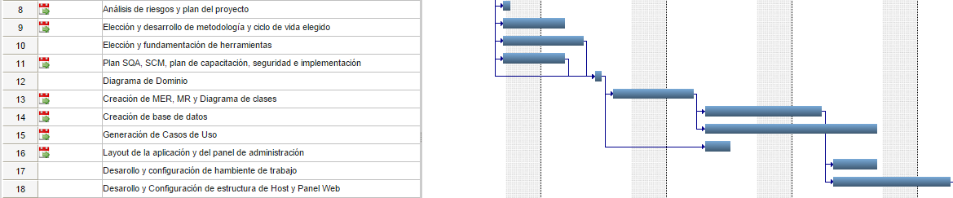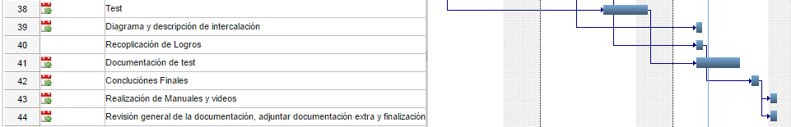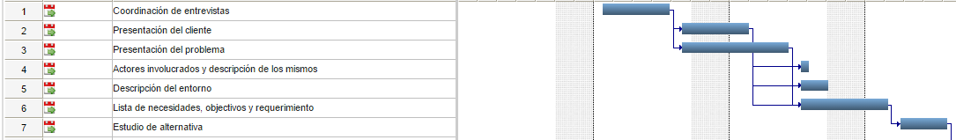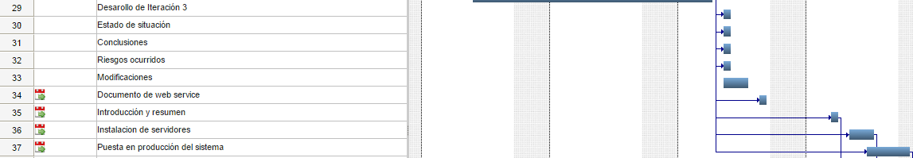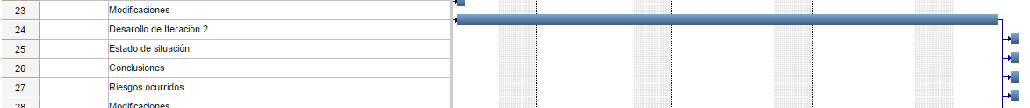

# Capítulo 4 - Producción

1. .

A continuación hablaremos del análisis, diseño, implementación y pruebas realizadas en el desarrollo del proyecto.

.

## Análisis.

El sistema será dividido en dos módulos principales, orientado al usuario final. Este módulo será una aplicación para móviles en donde un usuario podrá crear una cuenta e inmediatamente iniciar sesión. A partir de ahí, podrá solicitar un servicio y hacer un seguimiento del mismo. Para una mayor facilidad de gestión y confort, el usuario tendrá la posibilidad de unirse a una petición de servicio pudiendo visualizarla en un mapa.

El segundo módulo consta de un panel de administración, donde habrá una sección de mantenimiento de empresas externas, usuarios con roles, municipios, áreas y subáreas de la IDM. En esta misma plataforma se podrá gestionar los servicios solicitados así como visualizar diferentes reportes de estos. Para las empresas tercerizadas, se procederá a realizar web services para consumir los servicios prestados. Dichas empresas podrán gestionar las solicitudes relacionadas a la misma y tener contacto con los solicitantes.

### Diagrama de dominio.



## Diseño.

### Diagrama de clases.

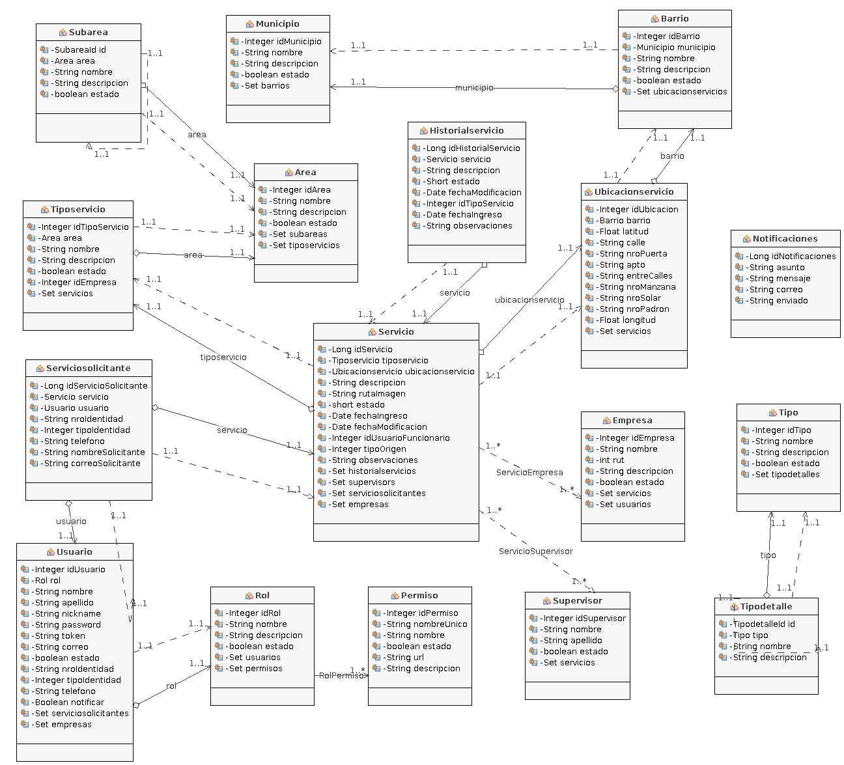

AMPLIACIÓN:

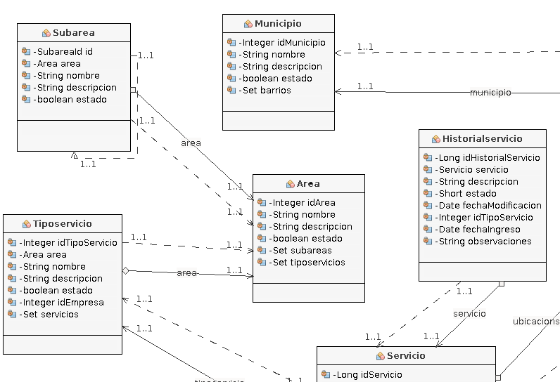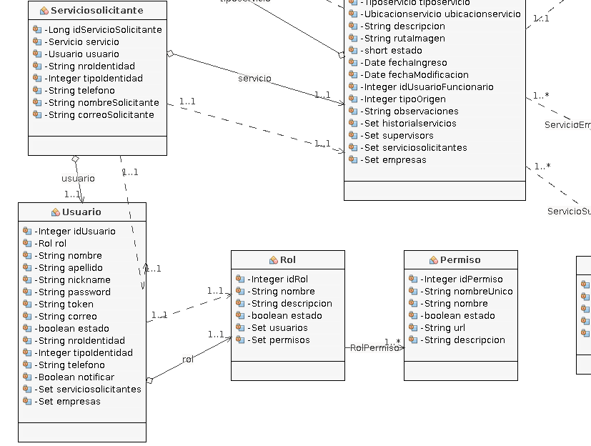

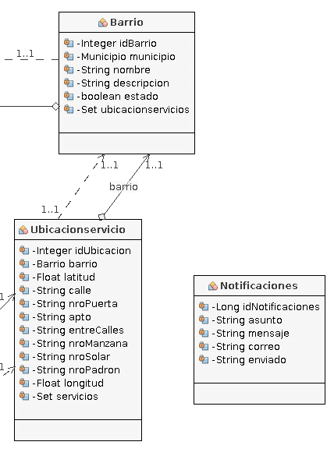

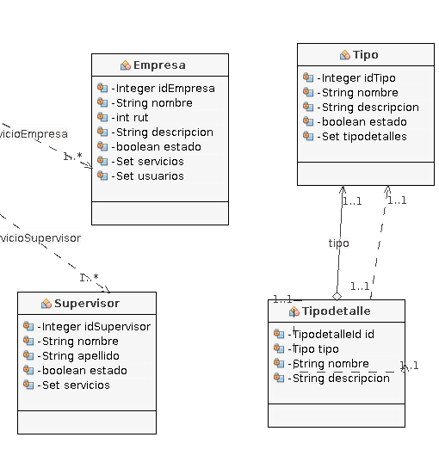

### Diagrama de la base de datos.

* + - 1. **MER.**



* + - * 1. **Entidades.**

|  |  |  |
| --- | --- | --- |
| **Usuario** | **Rol** | **Permiso** |
| * idUsuario * nombre * apellido * nickname * password * token * correo * estado * nroIdentidad * tipoIdentidad * idRol * telefono * notificar | * idRol * nombre * descripción * estado | * idPermiso * nombreUnico * nombre * estado * url * descripción |

|  |  |  |
| --- | --- | --- |
| **Empresa** | **Servicio** | **HistorialServicio** |
| * idEmpresa * nombre * rut * descripción * estado | * idServicio * descripción * rutaImgane * observaciones * estado * fechaIngreso * fechaModificacion * idTipoServicio * idUbicacionServicio * idUsuarioFuncionario * tipoOrigen | * idHistorialServicio * descripción * observaciones * estado * fechaModificacion * idTipoServicio * idServicio |

|  |  |  |
| --- | --- | --- |
| **Supervisor** | **UbicacionServicio** | **Municipio** |
| * idSupervidor * nombre * apellido * estado | * idUbicacion * calle * nroPuerta * apto * entreCalles * nroManzana * nroSolar * nroPadron * idBarrio * longitud * latitud | * idMunicipio * nombre * descripción * estado |

|  |  |  |
| --- | --- | --- |
| **Barrio** | **Tipo** | **TipoDetalle** |
| * idBarrio * nombre * descripción * estado * idMunicipio | * idTipo * nombre * descripción * estado | * idTipoDetalle * nombre * descripción * idTipo |

|  |  |  |
| --- | --- | --- |
| **TipoServicio** | **Area** | **SubArea** |
| * idTipoServicio * nombre * descripción * estado * idArea * idEmpresa | * idArea * nombre * descripción * estado | * idSubArea * nombre * descripción * estado * idArea |

|  |  |  |
| --- | --- | --- |
| **ServicioEmpresa** | **ServicioSolicitante** | **SupervisorServicio** |
| * idEmpresa * idServicio | * idServicioSolicitante * nroIdentidad * tipoIdentidad * telefono * idServicio * idUsuario * nombreSolicitante * correoSolicitante | * idSupervisor * idServicio |

|  |  |  |
| --- | --- | --- |
| **UsuarioEmpresa** | **Notificacion** | **RolPermiso** |
| * idUsuario * idEmpresa | * idNotificacion * asunto * mensaje * correo * enviado | * idRol * idPermiso |

### Modelo Relacional.

### MR.png

### Casos de Uso.

#### Diagrama de Casos de Uso

A continuación se presentan los diagramas de caso de uso divididos por actores y módulos del sistema.

* + - * 1. **Diagrama de todos los casos de uso**

#### 

* + - * 1. **Diagrama de caso de uso por actor**

**Administrador**

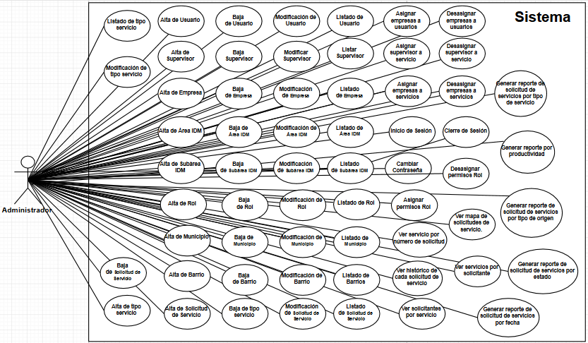

**Empresa Externa**

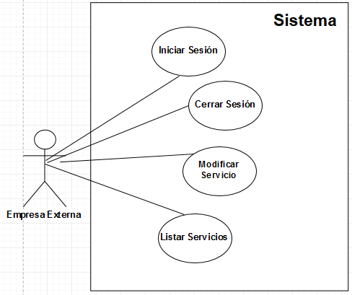

**Usuario Móvil**

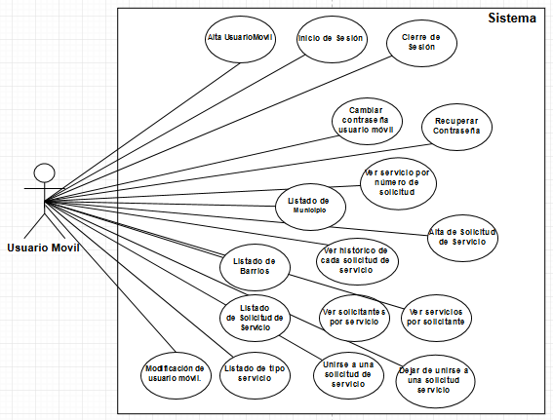

* + - * 1. **Diagrama de caso de uso por módulos**

**Seguridad**

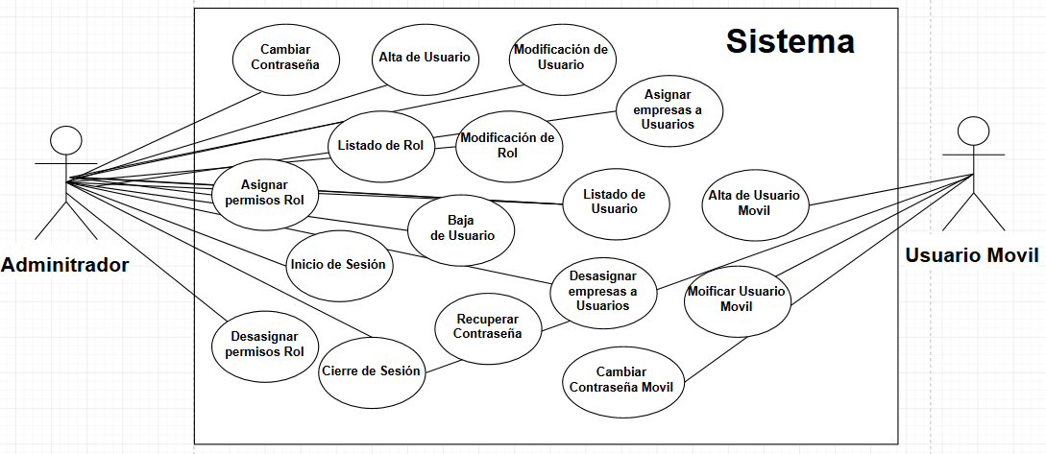

**Reportes**

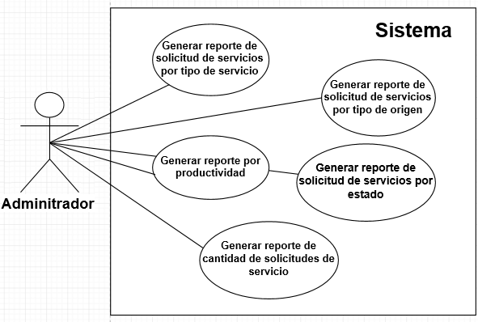

**Mantenimiento**

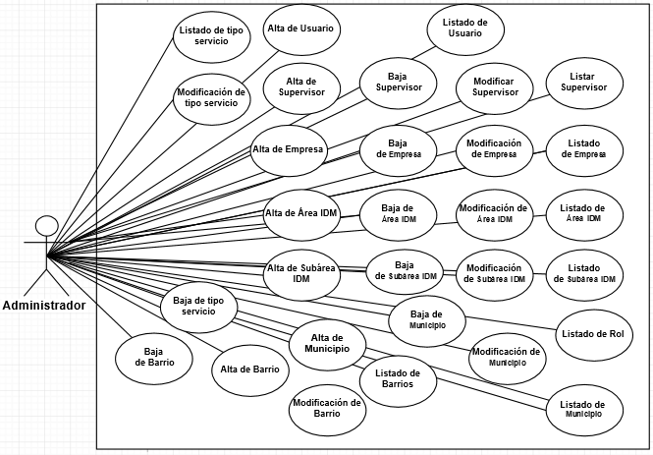

**Servicio**

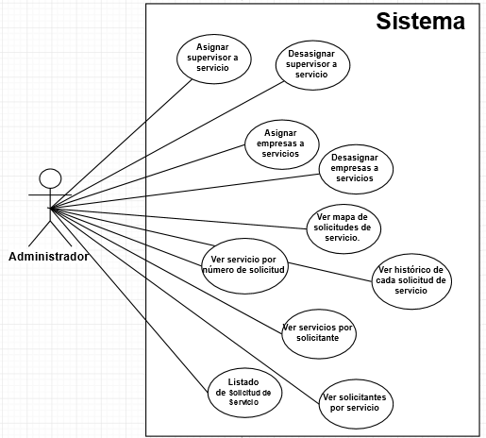

#### Descripción de Caso de Uso.

* + - * 1. **Alta de Usuario.**

*RF1. Alta de usuario.*

**Descripción del caso de uso.**

|  |  |
| --- | --- |
| CU Nº | 1 |
| RF Nº | 1 |
| Autores | Administrador o usuario o con permisos suficientes para la función. |
| Versión | 1.0 |
| Descripción | El caso de uso comienza cuando un usuario administrador, o con permisos suficientes para la operación, desea dar de alta un nuevo usuario. Para realizar esto, debemos iniciar sesión en el sistema, seleccionamos la opción “Seguridad” dentro del menú del “Panel de Administración” e ingresamos a la sección “Usuario”. Luego completa el formulario, teniendo que ingresar un nickname único, el cual identifica al usuario. Ingresa el nuevo usuario y se actualiza la grilla de usuarios de la aplicación. |
| Precondición | Existen roles en el sistema. Existe un usuario logueado de rol administrador o con permisos suficientes para la función. |
| Poscondiciones | Un nuevo usuario es dado de alta y es listado en el sistema. |
| Curso Normal | 1. El usuario ingresa al menú de “Seguridad” del “Panel de Administración”. 2. El usuario selecciona la opción”Usuarios” 3. El sistema despliega un formulario solicitando los datos para un nuevo usuario y una grilla conteniendo todos los usuarios ingresados desde el panel web. 4. El usuario completa el formulario, teniendo en cuanta los campos requeridos, ingresando un nickname único, y un rol dentro de las opciones presentadas. El sistema paralelamente verifica que los datos ingresados por el usuario sean válidos. 5. El usuario confirma el ingreso. 6. El sistema verifica que se hayan completado todos los campos requeridos, realiza el ingreso y notifica el alta del mismo. 7. Se actualiza la grilla de usuarios, conteniendo el último ingreso. 8. Fin CU. |
| Curso Alternativo | 4.A Si se ingresa un dato de forma incorrecta, correo inválido, o contraseñas no coincidentes, se informa del error.  4.A.1 El usuario modifica el campo y continúa completando el formulario.  4.A.2 Vuelve al punto 5.  4.B Se queda sin completar algún campo requerido, se informa del error.  4.B.1 El usuario modifica el campo y continúa completando el formulario.  4.B.2 Vuelve al punto 5.  5.A El usuario elige limpiar los datos del formulario.  5.A.1 Se eliminan los datos de los campos completados por el usuario.  5.A.2 Se vuelve al punto 3.  6.A Al dejar sin completar un campo requerido o las contraseñas no coinciden.  6.A.1 El sistema informa que existe un error en el alta y muestra cuáles fueron los datos faltantes.  6.A.2 Vuelve al punto 4.  6.B Si el nickname elegido ya existe en el sistema.  6.B.1 El sistema informa que existe un error en el alta e informa que ya existe un usuario con ese identificador.  6.B.2 Vuelve al punto 4. |
| Rendimiento | Media |
| Frecuencia esperada | Media |
| Importancia | Media |
| Urgencia | Baja |
| Comentarios |  |

**Diagrama de secuencia.**



* + - * 1. **Baja de Usuario.**

*RF2. Baja de usuario.*

**Descripción del caso de uso.**

|  |  |
| --- | --- |
| CU Nº | 2 |
| RF Nº | 2 |
| Autores | Administrador o con permisos suficientes para la función. |
| Versión | 1.0 |
| Descripción | El caso de uso comienza cuando un usuario, con permisos suficientes para la operación, desea dar de baja a otro usuario. Para realizar esto, debemos iniciar sesión en el panel web, selecciona la opción “Seguridad” dentro del menú del “Panel de Administración” e ingresamos a la opción “Usuario”. Luego el sistema lista todos los datos de los usuarios del panel web, el usuario selecciona el botón destinado a la operación de eliminar para uno de los registros listados. El usuario confirma la acción. El sistema informa la correcta ejecución. |
| Precondición | Existen usuarios en el sistema. Existe un usuario logueado con rol administrador o con permisos suficientes para la función. |
| Poscondiciones | El usuario seleccionado es dado de baja y se actualiza el listado en el sistema. |
| Curso Normal | 1. El usuario ingresa al menú de “Seguridad” del “Panel de Administración”. 2. El usuario selecciona la opción para usuario. 3. El sistema despliega un formulario solicitando los datos para el alta de un usuario y la grilla conteniendo todos los usuarios del panel web. 4. El usuario selecciona el registro a eliminar, clickeando el botón destinado para la operación. 5. El sistema solicita la confirmación. 6. El usuario confirma la acción. 7. Se actualiza la grilla de usuarios, eliminando el usuario seleccionado. 8. Fin CU. |
| Curso Alternativo | 6.1 El usuario cancela la acción.  6.2 Vuelve al punto 3. |
| Rendimiento | Baja |
| Frecuencia esperada | Baja |
| Importancia | Media |
| Urgencia | Baja |
| Comentarios | El usuario admin no se puede dar de baja. La baja no elimina las relaciones, es una baja lógica. |

**Diagrama de secuencia.**



* + - * 1. **Modificación de Usuario.**

*RF3. Modificación de usuario.*

**Descripción del caso de uso.**

|  |  |
| --- | --- |
| CU Nº | 3 |
| RF Nº | 3 |
| Autores | Usuario con permisos suficientes para la función. |
| Versión | 1.0 |
| Descripción | El caso de uso comienza cuando un usuario, con permisos suficientes para la operación, desea modificar a otro usuario, Para realizar esto, debemos iniciar sesión en el panel web, selecciona la opción “Seguridad” dentro del menú del “Panel de Administración” e ingresamos a la opción “Usuario”. Luego el sistema lista todos los datos de los usuarios del panel web, el usuario selecciona el botón destinado a la operación de “Editar” de uno de los registros listados. El sistema actualiza el formulario con los datos actuales del usuario seleccionado, se cambian los datos deseados completando el formulario y se confirma la acción. Luego el sistema actualiza la grilla de usuarios de la aplicación. |
| Precondición | Existen usuarios en el sistema. Existe un usuario logueado de rol administrador o con permisos suficientes para la función. |
| Poscondiciones | Al usuario seleccionado se le modifican sus datos y se actualiza el listado en el sistema. |
| Curso Normal | 1. El usuario ingresa al menú de “Seguridad” del “Panel de Administración”. 2. El usuario selecciona la opción para “Usuarios”. 3. El sistema despliega un formulario solicitando los datos para el alta de un usuario y la grilla conteniendo todos los usuarios del panel web. 4. El usuario selecciona el registro a modificar, clickeando el botón destinado a esta operación. 5. El sistema despliega el formulario con los datos del usuario seleccionado. 6. El usuario modifica los datos deseados, completando el formulario, teniendo en cuanta los campos requeridos, eligiendo un nickname único, y un rol dentro de la lista disponible. El sistema paralelamente verifica que los datos ingresados por el usuario son válidos. 7. Confirma el ingreso. 8. El sistema verifica que se hayan completado todos los campos requeridos, realiza la modificación y notifica la realización de la acción. 9. Se actualiza la grilla de usuarios, modificando el usuario seleccionado. 10. Fin CU. |
| Curso Alternativo | 6.A.1 El usuario cancela la acción.  6.A.2 Vuelve al punto 3. |
| Rendimiento | Baja |
| Frecuencia esperada | Baja |
| Importancia | Media |
| Urgencia | Baja |
| Comentarios | El usuario admin no se puede modificar. |

**Diagrama de secuencia.**



* + - * 1. **Listado de Usuario.**

*RF4. Listado de usuario.*

**Descripción del caso de uso.**

|  |  |
| --- | --- |
| CU Nº | 4 |
| RF Nº | 4 |
| Autores | Usuario con permisos suficientes para la función. |
| Versión | 1.0 |
| Descripción | El caso de uso comienza cuando un usuario, con permisos suficientes par la operación, desea listar todos los usuarios del panel web (a excepción de aquellos con rol móvil), Para realizar esto, debemos iniciar sesión al panel web, selecciona la opción “Seguridad” dentro del menú del “Panel de Administración” e ingresamos a la opción “Usuario”. Luego el sistema retorna una lista de todos los datos de los usuarios del panel web. |
| Precondición | Existen usuarios en el sistema. Existe un usuario logueado de rol administrador o con permisos suficientes para la función. |
| Poscondiciones | Se listan los usuarios del panel web pertenecientes al sistema. |
| Curso Normal | 1. El usuario ingresa al menú de “Seguridad” del “Panel de Administración”. 2. El usuario selecciona la opción para “Usuario”. 3. El sistema despliega una grilla conteniendo todos los usuarios del panel web. 4. Fin CU. |
| Curso Alternativo | No existe. |
| Rendimiento | Medio |
| Frecuencia esperada | Alta |
| Importancia | Media |
| Urgencia | Baja |
| Comentarios | El usuario admin debe existir siempre. |

**Diagrama de secuencia.**



**Diagrama de Clases de ABML Usuario.**



* + - * 1. **Inicio de sesión.**

*RF5. Inicio de sesión.*

**Descripción del caso de uso.**

|  |  |
| --- | --- |
| CU Nº | 5 |
| RF Nº | 5 |
| Autores | Usuario que desea ingresar al sistema. |
| Versión | 1.0 |
| Descripción | El caso de uso comienza cuando un usuario desea iniciar sesión en la aplicación móvil o web, el sistema muestra una pantalla de login con los campos usuario (nickname) y contraseña, el usuario completa estos datos y confirma que desea iniciar sesión. Luego el sistema valida los datos y despliega la pantalla correspondiente a los permisos que tiene asignado el rol del usuario. |
| Precondición | Usuario registrado.  No debe existir otra sesión iniciada por el usuario. |
| Poscondiciones | Una nueva sesión es creada para un usuario en el sistema. |
| Curso Normal | 1. El usuario ingresa a la aplicación móvil o web. 2. El sistema despliega una pantalla con un formulario conteniendo los campos usuario y contraseña. 3. El usuario completa los campos y confirma que desea iniciar sesión presionado el botón ingresar. 4. El sistema valida los datos ingresados y en caso de ser correctos, despliega la pantalla principal del sistema correspondiente a los permisos del usuario. 5. Fin CU. |
| Curso Alternativo | 3.A El usuario no recuerda la contraseña.  3.A.1 El usuario selecciona el link de recuperación de  contraseña.  3.A.2 <<incluye>> “Recuperar contraseña”.  3.A.3.Vuelve al punto 3.  4.A El usuario deja sin completar al menos un campo.  4.A.1 El sistema despliega un mensaje de advertencia   indicando los campos incompletos.  4.A.2.Vuelve al punto 3.  4.B El usuario completa incorrectamente su usuario y/o   contraseña.  4.B.1 El sistema despliega un mensaje de error   indicando que el usuario o contraseña son  erróneos.  4.B.2.Vuelve al punto 3.  4.C El usuario no está registrado en el sistema.  4.C.1 El sistema despliega un mensaje de error   indicando que el usuario o contraseña son  erróneos.  4.C.2.Vuelve al punto 3. |
| Rendimiento | Alto |
| Frecuencia esperada | Media |
| Importancia | Alta |
| Urgencia | Media |
| Comentarios | Existe en el sistema siempre al menos un usuario (admin). |

**Diagrama de secuencia.**

* + - * 1. **Cierre de sesión.**

*RF6. Cierre de sesión.*

**Descripción del caso de uso.**

|  |  |
| --- | --- |
| CU Nº | 6 |
| RF Nº | 6 |
| Autores | Usuario que desea cerrar la sesión del sistema. |
| Versión | 1.0 |
| Descripción | El caso de uso comienza cuando un usuario desea cerrar la sesión en la aplicación móvil o web, el sistema muestra un menú el cual contiene la opción de cerrar sesión. El usuario elige la opción correspondiente y confirma la acción. El sistema cierra la sesión del usuario y despliega la pantalla de inicio correspondiente. |
| Precondición | Usuario registrado, con sesión activa.  No debe existir otra sesión iniciada por el usuario. |
| Poscondiciones | La sesión del usuario es cerrada. |
| Curso Normal | 1. El usuario selecciona el menú. 2. El sistema despliega en pantalla el menú con las opciones correspondientes. 3. El usuario selecciona la opción de cerrar sesión. 4. El sistema cierra la sesión y despliega la pantalla de login correspondiente. 5. Fin CU. |
| Curso Alternativo | 5.A El usuario no desea cerrar sesión.  4.A.1 El usuario cancela la acción desde el mensaje.  4.A.2.Fin CU. |
| Rendimiento | Alto |
| Frecuencia esperada | Media |
| Importancia | Alta |
| Urgencia | Media |
| Comentarios |  |

**Diagrama de secuencia.**



**Diagrama de Clases.**



* + - * 1. **Recuperar contraseña.**

*RF7. Recuperar contraseña.*

**Descripción del caso de uso.**

|  |  |
| --- | --- |
| CU Nº | 7 |
| RF Nº | 7 |
| Autores | Usuario que necesita recuperar contraseña. |
| Versión | 1.0 |
| Descripción | El caso de uso comienza cuando el usuario que desea ingresar al sistema no recuerda su contraseña. Por lo tanto, le indica al sistema que desea recuperar la misma. El sistema le despliega un formulario con los campos y verificación a confirmar. El usuario confirma la recuperación y el sistema le envía una contraseña al correo electrónico del usuario. |
| Precondición | No exista sesión iniciada en el sistema por el usuario.  Usuario que no cuenta con su contraseña a la hora de iniciar sesión. |
| Poscondiciones | El registro del usuario indicado tiene una nueva contraseña asociada. |
| Curso Normal | 1. El sistema despliega en pantalla un mensaje que indica que se desea recuperar la contraseña, despliega dos campos a completar usuario y correo electrónico. 2. El usuario completa los campos y le indica al sistema que realice la acción de recuperar la contraseña. 3. El sistema valida que los campos estén completos. 4. El sistema valida los datos ingresados. 5. El sistema envía al correo electrónico del usuario indicado, un email conteniendo una nueva contraseña y un link a la pantalla de inicio de sesión de la aplicación. 6. Fin CU. |
| Curso Alternativo | 3.A El usuario deja sin completar al menos un campo.  3.A.1 El sistema despliega un mensaje de advertencia   indicando los campos incompletos.  3.A.2 Vuelve al punto 2.  4.A El usuario ingresado no existe en el sistema.  4.A.1 El sistema despliega en pantalla un mensaje de   error indicando que el usuario no es correcto.  4.A.2 Vuelve al punto 2. |
| Rendimiento | Medio |
| Frecuencia esperada | Baja |
| Importancia | Medio |
| Urgencia | Bajo |
| Comentarios |  |

**Diagrama de secuencia.**



**Diagrama de Clases.**



* + - * 1. **Cambiar contraseña.**

*RF8. Cambiar contraseña.*

**Descripción del caso de uso.**

|  |  |
| --- | --- |
| CU Nº | 8 |
| RF Nº | 8 |
| Autores | Usuario que desea cambiar su contraseña. |
| Versión | 1.0 |
| Descripción | El caso de uso comienza cuando el usuario que desea modificar su contraseña. Para realizar esto, el usuario ingresa al panel web, selecciona la operación “Seguridad” dentro del menú del “Panel de Administración” y presiona la opción “Cambio de Clave”. El sistema le despliega un formulario pidiendo la contraseña a cambiar y la nueva. El usuario confirma el cambio y el sistema notifica la acción realizada. |
| Precondición | Existen usuarios en el sistema. Existe un usuario logueado. |
| Poscondiciones | El usuario logueado tiene una nueva contraseña asociada. |
| Curso Normal | 1. El usuario ingresa al menú de “Seguridad” del “Panel de Administración”. 2. El usuario selecciona la opción para “Cambio de Clave”. 3. El sistema despliega un formulario solicitando la antigua y nueva contraseña. 4. El usuario completa todos los campos, el sistema verifica que los campos hayan sido llenados. 5. Confirma la acción. 6. El sistema verifica que los datos ingresados sean correctos. 7. Se actualiza la contraseña asociada al usuario logueado 8. Fin CU. |
| Curso Alternativo | 5.A.1 El usuario limpia el formulario.  5.A.2 Vuelve al punto 3.  4.A El usuario deja sin completar al menos un campo.  4.A.1 El sistema despliega un mensaje de advertencia   indicando los campos incompletos.  4.A.2.Vuelve al punto 3.  4.B El usuario completa incorrectamente la contraseña nueva y la repetición.  4.B.1 El sistema despliega un mensaje de error   indicando al usuario que las contraseñas no coinciden.  4.B.2.Vuelve al punto 3.  6.A El usuario ingresa de forma incorrecta su contraseña actual.  6.A.1 El sistema despliega un mensaje de error   indicando al usuario que la contraseña no es correcta.  6.A.2.Vuelve al punto 3.  6.B El usuario completa incorrectamente la contraseña nueva y la repetición.  6.B.1 El sistema despliega un mensaje de error   indicando al usuario que las contraseñas no coinciden.  6.B.2.Vuelve al punto 3. |
| Rendimiento | Baja |
| Frecuencia esperada | Baja |
| Importancia | Media |
| Urgencia | Baja |
| Comentarios |  |

**Diagrama de secuencia.**

**Diagrama de Clases.**



* + - * 1. **Alta de Rol.**

*RF9. Alta de Rol.*

**Descripción del caso de uso.**

|  |  |
| --- | --- |
| CU Nº | 9 |
| RF Nº | 9 |
| Autores | Usuario con permisos suficientes. |
| Versión | 1.0 |
| Descripción | El caso de uso comienza cuando un usuario, con permisos suficientes, desea dar de alta a un nuevo rol, para eso ingresa al panel web, selecciona el botón “Seguridad” dentro del menú del “Panel de Administración” y selecciona la opción “Roles”. El sistema despliega un formulario y la lista de roles existente hasta el momento. El usuario completa su nombre, de forma única, y si desea da un detalle. Finalmente ingresa el nuevo rol. El sistema confirma el alta. |
| Precondición | Existe un usuario logueado de rol administrador o con permisos suficientes para la función. |
| Poscondiciones | Un nuevo rol es dado de alta y listado en el sistema. |
| Curso Normal | 1. El usuario ingresa al menú de “Seguridad” del “Panel de Administración”. 2. El usuario selecciona la opción “Roles”. 3. El sistema despliega un formulario solicitando los datos para un rol y la grilla conteniendo todos los roles disponibles hasta el momento. 4. El usuario completa el formulario, teniendo en cuanta los campos, eligiendo un nombre único, que identifique al nuevo rol. El sistema paralelamente verifica que los datos ingresados por el usuario son válidos. 5. Confirma el ingreso. 6. El sistema verifica que se hayan completado el nombre de la forma esperada, realiza el ingreso y notifica el alta del mismo. 7. Se actualiza la grilla de roles, agregando el último ingreso. 8. Fin CU. |
| Curso Alternativo | 4.A Se queda sin completar el campo nombre, se informa del error.  4.A.1 El usuario modifica el campo y continúa completando el formulario.  4.A.2 Vuelve al punto 5.  5.A El usuario elige limpiar los datos del formulario.  5.A.1 Se eliminan los datos de los campos completados por el usuario.  5.A.2 Se vuelve al punto 3.  6.A Al dejar sin completar un campo requerido.  6.A.1 El sistema informa que existe un error en el alta y muestra cuáles fueron los datos faltantes.  6.A.2 Vuelve al punto 4.  6.B Si el nombre de rol elegido ya existe en el sistema.  6.B.1 El sistema informa que existe un error en el alta e informa que ya existe un usuario con ese identificador.  6.B.2 Vuelve al punto 4. |
| Rendimiento | Baja |
| Frecuencia esperada | Baja |
| Importancia | Media |
| Urgencia | Baja |
| Comentarios |  |

**Diagrama de secuencia.**



* + - * 1. **Baja de Rol.**

*RF10. Baja de rol.*

**Descripción del caso de uso.**

|  |  |
| --- | --- |
| CU Nº | 10 |
| RF Nº | 10 |
| Autores | Usuario con permisos suficientes para la función. |
| Versión | 1.0 |
| Descripción | El caso de uso comienza cuando un usuario, con permisos suficientes, desea dar de baja a un rol, para realizar esto, debemos ingresar al panel web, selecciona el botón “Seguridad” dentro del menú del “Panel de Administración” y selecciona la opción “Roles”. El sistema despliega un formulario y la lista todos los datos de los de roles existente hasta el momento. El usuario selecciona el botón papelera del rol a eliminar y usuario confirma la acción. El sistema informa la correcta ejecución. |
| Precondición | Existen usuarios en el sistema. Existe un usuario logueado de rol administrador o con permisos suficientes para la función.  Existen roles en el sistema, distintos al administrador.  El rol que se desea dar de baja no tiene usuarios asociados. |
| Poscondiciones | El rol seleccionado es dado de baja y se actualiza el listado en el sistema. |
| Curso Normal | 1. El usuario ingresa al menú de “Seguridad” del “Panel de Administración”. 2. El usuario selecciona la opción “Roles”. 3. El sistema despliega un formulario solicitando los datos para el alta de un rol y la grilla conteniendo todos los roles del panel web. 4. El usuario selecciona el rol a eliminar, clickeando el botón papelera. 5. El sistema solicita la confirmación. 6. El usuario confirma la acción. 7. Se actualiza la grilla de roles, eliminando el rol seleccionado. 8. Fin CU. |
| Curso Alternativo | 5.A El sistema informa que el rol seleccionado posee asociaciones y no puede ser dado de baja.  5.A.1 Vuelve al punto 3.  6.A El usuario cancela la acción.  6.A.1 Vuelve al punto 3. |
| Rendimiento | Baja |
| Frecuencia esperada | Baja |
| Importancia | Media |
| Urgencia | Baja |
| Comentarios | El rol Administrador no se puede dar de baja. |

**Diagrama de secuencia.**



* + - * 1. **Modificación de Rol.**

*RF11. Modificación de Rol.*

**Descripción del caso de uso.**

|  |  |
| --- | --- |
| CU Nº | 11 |
| RF Nº | 11 |
| Autores | Usuario con permisos suficientes para la función. |
| Versión | 1.0 |
| Descripción | El caso de uso comienza cuando un usuario, con permisos suficientes para la función, desea modificar un rol, para eso ingresa al panel web, selecciona el botón “Seguridad” dentro del menú del “Panel de Administración”, y elige la opción “Roles”. El sistema lista todos los datos de los roles del panel web, el usuario selecciona el botón lápiz del rol a modificar. Se actualiza el formulario con los datos actuales del rol seleccionado, se cambian los datos deseados, completando el formulario, teniendo que elegir un nombre único, el cual identifica al rol. Se confirma la acción y se actualiza la grilla de roles. |
| Precondición | Existen usuarios en el sistema. Existe un usuario logueado de rol administrador o con permisos suficientes para la función.  Existen roles en el sistema, distintos al administrador. |
| Poscondiciones | Al rol seleccionado se le modifican sus datos y se actualiza el listado en el sistema. |
| Curso Normal | 1. El usuario ingresa al menú de “Seguridad” del “Panel de Administración”. 2. El usuario selecciona la opción “Roles”. 3. El sistema despliega un formulario solicitando los datos para el alta de un usuario y la grilla conteniendo todos los roles del panel web. 4. El usuario selecciona el rol a modificar, clickeando el botón lápiz. 5. El sistema despliega el formulario con los datos del rol seleccionado. 6. El usuario modifica los datos deseados, completando el formulario, teniendo en cuanta los campos requeridos, eligiendo un nombre único. El sistema paralelamente verifica que los datos ingresados por el usuario son válidos. 7. Confirma el ingreso. 8. El sistema verifica que se hayan completado todos los campos requeridos, realiza la modificación y notifica la realización de la acción. 9. Se actualiza la grilla de roles, modificando el rol seleccionado. 10. Fin CU. |
| Curso Alternativo | 6.A.1 El usuario cancela la acción.  6.A.2 Vuelve al punto 3. |
| Rendimiento | Baja |
| Frecuencia esperada | Baja |
| Importancia | Baja |
| Urgencia | Baja |
| Comentarios | El rol Administrador no se puede modificar. |

**Diagrama de secuencia.**



* + - * 1. **Listado de Rol.**

*RF12. Listado de Rol.*

**Descripción del caso de uso.**

|  |  |
| --- | --- |
| CU Nº | 12 |
| RF Nº | 12 |
| Autores | Usuario con permisos suficientes para la función. |
| Versión | 1.0 |
| Descripción | El caso de uso comienza cuando un usuario, con permisos suficientes para la función, desea listar todos los roles existentes en el sistema, para eso ingresa al panel web, selecciona el botón “Seguridad” dentro del menú del “Panel de Administración” y selecciona “Roles”. Entonces, el sistema retorna una lista de todos los datos de los roles del panel web. |
| Precondición | Existen usuarios en el sistema. Existe un usuario logueado de rol administrador o con permisos suficientes para la función. |
| Poscondiciones | Se listan los roles pertenecientes al sistema. |
| Curso Normal | 1. El usuario ingresa al menú de “Seguridad” del “Panel de Administración”. 2. El usuario selecciona la opción “Roles”. 3. El sistema despliega una grilla conteniendo todos los usuarios del panel web. 4. Fin CU. |
| Curso Alternativo | No existe. |
| Rendimiento | Medio |
| Frecuencia esperada | Media |
| Importancia | Media |
| Urgencia | Baja |
| Comentarios |  |

**Diagrama de secuencia.**



**Diagrama de Clases.**



* + - * 1. **Asignar permisos a rol.**

*RF13. Asignar permisos a rol.*

**Descripción del caso de uso.**

|  |  |
| --- | --- |
| CU Nº | 13 |
| RF Nº | 13 |
| Autores | Usuario con permisos suficientes para la función. |
| Versión | 1.0 |
| Descripción | El caso de uso comienza cuando un usuario, con permisos suficientes para la función, desea asignar permisos a un rol existe en el sistema, para ello ingresa al panel web, selecciona el botón “Seguridad” dentro del menú del “Panel de Administración” y selecciona “Roles”. El sistema lista todos los datos de los roles del panel web, el usuario selecciona el botón documento del rol asignar permisos. El sistema deriva a la página de permisos, la cual muestra una grilla con todos los permisos disponibles en el sistema, para asignar un permiso a este rol debe estar seleccionado el permiso deseado. Se confirma la acción y el sistema actualiza los permisos. |
| Precondición | Existen usuarios en el sistema. Existe un usuario logueado de rol administrador o con permisos suficientes para la función. |
| Poscondiciones | Se modifican los permisos asignado a un rol. |
| Curso Normal | 1. El usuario ingresa al menú de “Seguridad” del “Panel de Administración”. 2. El usuario selecciona la opción “Roles”. 3. El sistema despliega un formulario solicitando los datos para el alta de un usuario y la grilla conteniendo todos los roles del panel web. 4. El usuario selecciona el rol al cual le va a modificar sus permisos, clickeando el botón documento. 5. El sistema cambia a la página de permisos, mostrando una grilla con todos los permisos disponibles y seleccionando aquellos con los que cuenta el rol. 6. El usuario selecciona los permisos deseados para este rol. 7. Confirma el ingreso. 8. El sistema realiza los cambios y retorna a la página de roles. 9. Fin CU. |
| Curso Alternativo | No existe. |
| Rendimiento | Medio |
| Frecuencia esperada | Baja |
| Importancia | Media |
| Urgencia | Baja |
| Comentarios | El usuario administrador debe tener todos los permisos asignados.  Los cambios a los permisos se hacen efectivos cuando los usuarios con ese rol vuelvan a ingresar al sistema. |

**Diagrama de secuencia.**



* + - * 1. **Desasignar permisos a rol.**

*RF14. Desasignar permisos a rol.*

**Descripción del caso de uso.**

|  |  |
| --- | --- |
| CU Nº | 14 |
| RF Nº | 14 |
| Autores | Usuario con permisos suficientes para la función. |
| Versión | 1.0 |
| Descripción | El caso de uso comienza cuando un usuario, con permisos suficientes para la función, desea desasignar permisos a un rol existe en el sistema, para ello ingresa al panel web, selecciona el botón “Seguridad” dentro del menú del “Panel de Administración” y selecciona “Roles”. El sistema lista todos los datos de los roles del panel web, el usuario selecciona el botón documento del rol asignar permisos. El sistema deriva a la página de permisos, la cual muestra una grilla con todos los permisos disponibles en el sistema, para desasignar un permiso a este rol debe quedar el mismo fuera de la selección. Se confirma la acción y el sistema actualiza los permisos. |
| Precondición | Existen usuarios en el sistema. Existe un usuario logueado de rol administrador o con permisos suficientes para la función. |
| Poscondiciones | Se modifican los permisos asignado a un rol. |
| Curso Normal | 1. El usuario ingresa al menú de “Seguridad” del “Panel de Administración”. 2. El usuario selecciona la opción “Roles”. 3. El sistema despliega un formulario solicitando los datos para el alta de un usuario y la grilla conteniendo todos los roles del panel web. 4. El usuario selecciona el rol al cual le va a modificar sus permisos, clickeando el botón documento. 5. El sistema cambia a la página de permisos, mostrando una grilla con todos los permisos disponibles y seleccionando aquellos con los que cuenta el rol. 6. El usuario selecciona los permisos deseados para este rol y deja afuera aquellos que no quiere. 7. Confirma el ingreso. 8. El sistema realiza los cambios y retorna a la página de roles. 9. Fin CU. |
| Curso Alternativo | No existe. |
| Rendimiento | Medio |
| Frecuencia esperada | Baja |
| Importancia | Media |
| Urgencia | Baja |
| Comentarios | El usuario administrador debe tener todos los permisos asignados.  Los cambios a los permisos se hacen efectivos cuando los usuarios con ese rol vuelvan a ingresar al sistema. |

**Diagrama de secuencia.**



**Diagrama de Clases.**



* + - * 1. **Alta de Supervisor.**

*RF15. Alta de Supervisor.*

**Descripción del caso de uso.**

|  |  |
| --- | --- |
| CU Nº | 15 |
| RF Nº | 15 |
| Autores | Administrador o usuario o con permisos suficientes para la función. |
| Versión | 1.0 |
| Descripción | El caso de uso comienza cuando un usuario, con permisos suficientes para la función, desea dar de alta a un nuevo supervisor, para ello ingresa al panel web, selecciona el botón “Mantenimiento” dentro del menú del “Panel de Administración”, elige la opción “Supervisor”, completa el formulario, conteniendo el nombre y apellido del mismo. Ingresa el nuevo supervisor y se actualiza la grilla de supervisores de la aplicación. |
| Precondición | Existen roles en el sistema. Existe un usuario logueado de rol administrador o con permisos suficientes para la función. |
| Poscondiciones | Un nuevo supervisor es dado de alta y listado en el sistema. |
| Curso Normal | 1. El usuario ingresa al menú de “Mantenimiento” del “Panel de Administración”. 2. El usuario selecciona la opción “Supervisor”. 3. El sistema despliega un formulario solicitando los datos para un supervisor y la grilla conteniendo todos los supervisores hasta el momento. 4. El usuario completa el formulario. El sistema paralelamente verifica que los datos ingresados por el usuario son válidos. 5. Confirma el ingreso. 6. El sistema verifica que se hayan completado todos los campos requeridos, realiza el ingreso y notifica el alta del mismo. 7. Se actualiza la grilla de supervisores, agregando el último ingreso. 8. Fin CU. |
| Curso Alternativo | 4.A Se queda sin completar algún campo requerido, se informa del error.  4.A.1 El usuario modifica el campo y continúa completando el formulario.  4.A.2 Vuelve al punto 5.  5.A El usuario elige limpiar los datos del formulario.  5.A.1 Se eliminan los datos de los campos completados por el usuario.  5.A.2 Se vuelve al punto 3.  6.A Al dejar sin completar un campo requerido.  6.A.1 El sistema informa que existe un error en el alta y muestra cuáles fueron los datos faltantes.  6.A.2 Vuelve al punto 4. |
| Rendimiento | Media |
| Frecuencia esperada | Baja |
| Importancia | Media |
| Urgencia | Baja |
| Comentarios |  |

**Diagrama de secuencia.**



* + - * 1. **Baja de Supervisor.**

*RF16. Baja de Supervisor.*

**Descripción del caso de uso.**

|  |  |
| --- | --- |
| CU Nº | 16 |
| RF Nº | 16 |
| Autores | Administrador o con permisos suficientes para la función. |
| Versión | 1.0 |
| Descripción | El caso de uso comienza cuando un usuario, con permisos suficientes para la función, desea dar de baja a un supervisor, para ello ingresa al panel web, selecciona el botón “Mantenimiento” dentro del menú del “Panel de Administración”, elige la opción “Supervisor”, el sistema lista todos los datos de los supervisores existentes en el sistema, el usuario selecciona el botón papelera del supervisor a eliminar. El usuario confirma la acción. El sistema informa la correcta ejecución. |
| Precondición | Existen supervisores en el sistema.  Existe un usuario logueado de rol administrador o con permisos suficientes para la función. |
| Poscondiciones | El supervisor seleccionado es dado de baja y se actualiza el listado en el sistema. |
| Curso Normal | 1. El usuario ingresa al menú de “Mantenimiento” del “Panel de Administración”. 2. El usuario selecciona la opción “Supervisor”. 3. El sistema despliega un formulario solicitando los datos para el alta de un supervisor y la grilla conteniendo todos los supervisores del sistema. 4. El usuario selecciona el supervisor a eliminar, clickeando el botón papelera. 5. El sistema solicita la confirmación. 6. El usuario confirma la acción. 7. Se actualiza la grilla de supervisores, eliminando el seleccionado. 8. Fin CU. |
| Curso Alternativo | 5.A El sistema informa que el supervisor seleccionado posee asociaciones y no puede ser dado de baja.  5.A.1 Vuelve al punto 3.  6.A El usuario cancela la acción.  6.A.1 Vuelve al punto 3. |
| Rendimiento | Baja |
| Frecuencia esperada | Baja |
| Importancia | Media |
| Urgencia | Baja |
| Comentarios |  |

**Diagrama de secuencia.**



* + - * 1. **Modificación de Supervisor.**

*RF17. Modificación de Supervisor.*

**Descripción del caso de uso.**

|  |  |
| --- | --- |
| CU Nº | 17 |
| RF Nº | 17 |
| Autores | Usuario con permisos suficientes para la función. |
| Versión | 1.0 |
| Descripción | El caso de uso comienza cuando un usuario, con permisos suficientes para la función, desea modificar a un supervisor, para ello ingresa al panel web, selecciona el botón “Mantenimiento” dentro del menú del “Panel de Administración”, elige la opción “Supervisor”, el sistema lista todos los datos de los supervisores del panel web, el usuario selecciona el botón lápiz del supervisor a modificar. Se actualiza el formulario con los datos actuales del seleccionado, se cambian los datos deseados, completando el formulario. Se confirma la acción y se actualiza la grilla de supervisor de la aplicación. |
| Precondición | Existen supervisor en el sistema.  Existe un usuario logueado de rol administrador o con permisos suficientes para la función. |
| Poscondiciones | Al supervisor seleccionado se le modifican sus datos y se actualiza el listado en el sistema. |
| Curso Normal | 1. El usuario ingresa al menú de “Mantenimiento” del “Panel de Administración”. 2. El usuario selecciona la opción “Supervisor”. 3. El sistema despliega un formulario solicitando los datos para el alta de un supervisor y la grilla conteniendo todos los supervisores del panel sistema. 4. El usuario selecciona el supervisor a modificar, clickeando el botón lápiz. 5. El sistema despliega el formulario con los datos del supervisor seleccionado. 6. El usuario modifica los datos deseados, completando el formulario. El sistema paralelamente verifica que los datos. 7. Confirma el ingreso. 8. El sistema verifica que se hayan completado todos los campos requeridos, realiza la modificación y notifica la realización de la acción. 9. Se actualiza la grilla de supervisor, modificando el supervisor seleccionado. 10. Fin CU. |
| Curso Alternativo | 6.A.1 El usuario cancela la acción.  6.A.2 Vuelve al punto 3. |
| Rendimiento | Baja |
| Frecuencia esperada | Baja |
| Importancia | Media |
| Urgencia | Baja |
| Comentarios |  |

**Diagrama de secuencia.**



* + - * 1. **Listado de Supervisor.**

*RF18. Listado de usuario.*

**Descripción del caso de uso.**

|  |  |
| --- | --- |
| CU Nº | 18 |
| RF Nº | 18 |
| Autores | Usuario con permisos suficientes para la función. |
| Versión | 1.0 |
| Descripción | El caso de uso comienza cuando un usuario, con permisos suficientes para la función, desea listar todos los supervisores del sistema, para ello ingresa al panel web, selecciona el botón “Mantenimiento” dentro del menú del “Panel de Administración” y selecciona “Supervisor”. Entonces, el sistema retorna una lista de todos los datos de los supervisores del sistema. |
| Precondición | Existe un usuario logueado de rol administrador o con permisos suficientes para la función. |
| Poscondiciones | Se listan los supervisores del panel web pertenecientes al sistema. |
| Curso Normal | 1. El usuario ingresa al menú de “Mantenimiento” del “Panel de Administración”. 2. El usuario selecciona la opción “Supervisor”. 3. El sistema despliega una grilla conteniendo todos los supervisores del panel web. 4. Fin CU. |
| Curso Alternativo | No existe. |
| Rendimiento | Medio |
| Frecuencia esperada | Media |
| Importancia | Media |
| Urgencia | Baja |
| Comentarios |  |

**Diagrama de secuencia.**



**Diagrama de Clases.**



* + - * 1. **Asignar supervisor a servicio.**

*RF19. Asignar supervisor a servicio.*

**Descripción del caso de uso.**

|  |  |
| --- | --- |
| CU Nº | 19 |
| RF Nº | 19 |
| Autores | Usuario con permisos suficientes para la función. |
| Versión | 1.0 |
| Descripción | El caso de uso comienza cuando un usuario, con permisos suficientes para la función, desea asignar supervisores a una solicitud existe en el sistema, para ello ingresa al panel web, selecciona el botón “Solicitudes” dentro del menú del “Panel de Administración” y selecciona “Listado de solicitudes”. El sistema lista todos los datos de las solicitudes del sistema, el usuario selecciona el botón correspondiente a la columna supervisor del servicio al cual va a asignar supervisor. El sistema deriva a una página, la cual muestra una grilla con todos los supervisores disponibles en el sistema, para asignar un supervisor a este servicio debe estar seleccionado el mismo. Se confirma la acción y el sistema actualiza los supervisores. |
| Precondición | Existen supervisores en el sistema.  Existe un usuario logueado de rol administrador o con permisos suficientes para la función. |
| Poscondiciones | Se modifican los supervisores asignado a un servicio. |
| Curso Normal | 1. El usuario ingresa al menú de “Solicitudes” del “Panel de Administración”. 2. El usuario selecciona la opción “Listado de Solicitudes”. 3. El sistema despliega una grilla conteniendo todos las solicitudes del sistema. 4. El usuario selecciona la solicitud a la cual le va a modificar sus supervisores, clickeando el botón de la columna correspondiente. 5. El sistema cambia a otra página, mostrando una grilla con todos los supervisores disponibles y seleccionando aquellos con los que ya cuenta la solicitud. 6. El usuario selecciona los supervisores deseados para esta solicitud. 7. Confirma el ingreso. 8. El sistema realiza los cambios y retorna a la página de “Listado de solicitudes”. 9. Fin CU. |
| Curso Alternativo | No existe. |
| Rendimiento | Medio |
| Frecuencia esperada | Baja |
| Importancia | Media |
| Urgencia | Baja |
| Comentarios |  |

**Diagrama de secuencia.**



* + - * 1. **Desasignar supervisor a servicio.**

*RF20. Desasignar supervisor a servicio.*

**Descripción del caso de uso.**

|  |  |
| --- | --- |
| CU Nº | 20 |
| RF Nº | 20 |
| Autores | Usuario con permisos suficientes para la función. |
| Versión | 1.0 |
| Descripción | El caso de uso comienza cuando un usuario, con permisos suficientes para la función, desea desasignar supervisores a una solicitud existe en el sistema, para ello ingresa al panel web, selecciona el botón “Solicitudes” dentro del menú del “Panel de Administración” y selecciona “Listado de solicitudes”. El sistema lista todos los datos de las solicitudes del sistema, el usuario selecciona el botón correspondiente a la columna supervisor del servicio al cual va a asignar supervisor. El sistema deriva a una página, la cual muestra una grilla con todos los supervisores disponibles en el sistema, para asignar un supervisor a este servicio debe estar seleccionado el mismo. Se confirma la acción y el sistema actualiza los supervisores. |
| Precondición | Existen supervisores en el sistema.  Existe un usuario logueado de rol administrador o con permisos suficientes para la función. |
| Poscondiciones | Se modifican los supervisores asignado a un servicio. |
| Curso Normal | 1. El usuario ingresa al menú de “Solicitudes” del “Panel de Administración”. 2. El usuario selecciona la opción “Listado de Solicitudes”. 3. El sistema despliega una grilla conteniendo todos las solicitudes del sistema. 4. El usuario selecciona la solicitud a la cual le va a modificar sus supervisores, clickeando el botón de la columna correspondiente. 5. El sistema cambia a otra página, mostrando una grilla con todos los supervisores disponibles y seleccionando aquellos con los que ya cuenta la solicitud. 6. El usuario deselecciona los supervisores que ya no desea para esta solicitud. 7. Confirma el ingreso. 8. El sistema realiza los cambios y retorna a la página de “Listado de solicitudes”. 9. Fin CU. |
| Curso Alternativo | No existe. |
| Rendimiento | Medio |
| Frecuencia esperada | Baja |
| Importancia | Media |
| Urgencia | Baja |
| Comentarios |  |

**Diagrama de secuencia.**



**Diagrama de Clases.**



* + - * 1. **Alta de municipio.**

*RF21. Alta de municipio.*

**Descripción del caso de uso.**

|  |  |
| --- | --- |
| CU Nº | 21 |
| RF Nº | 21 |
| Autores | Administrador o usuario o con permisos suficientes para la función. |
| Versión | 1.0 |
| Descripción | El caso de uso comienza cuando un usuario, con permisos suficientes para la función, desea dar de alta a un nuevo municipio, para ello ingresa al panel web, selecciona el botón “Mantenimiento” dentro del menú del “Panel de Administración”, elige la opción “Municipio”, completa el formulario, conteniendo el nombre y descripción (optativa) del mismo. Ingresa el nuevo municipio y se actualiza la grilla de municipios de la aplicación. |
| Precondición | Existe un usuario logueado de rol administrador o con permisos suficientes para la función. |
| Poscondiciones | Un nuevo municipio es dado de alta y listado en el sistema. |
| Curso Normal | 1. El usuario ingresa al menú de “Mantenimiento” del “Panel de Administración”. 2. El usuario selecciona la opción “Municipio”. 3. El sistema despliega un formulario solicitando los datos para un municipio y la grilla conteniendo todos los municipios hasta el momento. 4. El usuario completa el formulario. El sistema paralelamente verifica que los datos ingresados por el usuario son válidos. 5. Confirma el ingreso. 6. El sistema verifica que se hayan completado todos los campos requeridos, realiza el ingreso y notifica el alta del mismo. 7. Se actualiza la grilla de municipios, agregando el último ingreso. 8. Fin CU. |
| Curso Alternativo | 4.A Se queda sin completar el campo nombre, se informa del error.  4.A.1 El usuario modifica el campo y continúa completando el formulario.  4.A.2 Vuelve al punto 5.  5.A El usuario elige limpiar los datos del formulario.  5.A.1 Se eliminan los datos de los campos completados por el usuario.  5.A.2 Se vuelve al punto 3.  6.A Al dejar sin completar un campo requerido.  6.A.1 El sistema informa que existe un error en el alta y muestra cuáles fueron los datos faltantes.  6.A.2 Vuelve al punto 4.  6.B El nombre seleccionado ya existe en el sistema.  6.B.1 El sistema informa que el nombre seleccionado ya existe en el sistema.  6.B.2 Vuelve al punto 4. |
| Rendimiento | Media |
| Frecuencia esperada | Baja |
| Importancia | Media |
| Urgencia | Baja |
| Comentarios |  |

**Diagrama de secuencia.**



* + - * 1. **Baja de municipio.**

*RF22. Baja de municipio.*

**Descripción del caso de uso.**

|  |  |
| --- | --- |
| CU Nº | 22 |
| RF Nº | 22 |
| Autores | Administrador o con permisos suficientes para la función. |
| Versión | 1.0 |
| Descripción | El caso de uso comienza cuando un usuario, con permisos suficientes para la función, desea dar de baja a un municipio, para ello ingresa al panel web, selecciona el botón “Mantenimiento” dentro del menú del “Panel de Administración”, elige la opción “Municipio”, el sistema lista todos los datos de los municipios existentes en el sistema, el usuario selecciona el botón papelera del municipio a eliminar. El usuario confirma la acción. El sistema informa la correcta ejecución. |
| Precondición | Existen municipios en el sistema.  El municipio a dar de baja no tiene asociaciones.  Existe un usuario logueado de rol administrador o con permisos suficientes para la función. |
| Poscondiciones | El municipio seleccionado es dado de baja y se actualiza el listado en el sistema. |
| Curso Normal | 1. El usuario ingresa al menú de “Mantenimiento” del “Panel de Administración”. 2. El usuario selecciona la opción “Municipio”. 3. El sistema despliega un formulario solicitando los datos para el alta de un municipio y la grilla conteniendo todos los municipios del sistema. 4. El usuario selecciona el municipio a eliminar, clickeando el botón papelera. 5. El sistema solicita la confirmación. 6. El usuario confirma la acción. 7. Se actualiza la grilla de municipios, eliminando el seleccionado. 8. Fin CU. |
| Curso Alternativo | 5.A El sistema informa que el municipio seleccionado posee asociaciones y no puede ser dado de baja.  5.A.1 Vuelve al punto 3.  6.A El usuario cancela la acción.  6.A.1 Vuelve al punto 3. |
| Rendimiento | Baja |
| Frecuencia esperada | Baja |
| Importancia | Media |
| Urgencia | Baja |
| Comentarios |  |

**Diagrama de secuencia.**



* + - * 1. **Modificación de municipio.**

*RF23. Modificación de municipio.*

**Descripción del caso de uso.**

|  |  |
| --- | --- |
| CU Nº | 23 |
| RF Nº | 23 |
| Autores | Usuario con permisos suficientes para la función. |
| Versión | 1.0 |
| Descripción | El caso de uso comienza cuando un usuario, con permisos suficientes para la función, desea modificar a un municipio, para ello ingresa al panel web, selecciona el botón “Mantenimiento” dentro del menú del “Panel de Administración”, elige la opción “Municipio”, el sistema lista todos los datos de los municipios del panel web, el usuario selecciona el botón lápiz del municipio a modificar. Se actualiza el formulario con los datos actuales del seleccionado, se cambian los datos deseados, completando el formulario. Se confirma la acción y se actualiza la grilla de municipios de la aplicación. |
| Precondición | Existen municipios en el sistema.  Existe un usuario logueado de rol administrador o con permisos suficientes para la función. |
| Poscondiciones | Al municipio seleccionado se le modifican sus datos y se actualiza el listado en el sistema. |
| Curso Normal | 1. El usuario ingresa al menú de “Mantenimiento” del “Panel de Administración”. 2. El usuario selecciona la opción “Municipio”. 3. El sistema despliega un formulario solicitando los datos para el alta de un municipio y la grilla conteniendo todos los municipios del sistema. 4. El usuario selecciona el municipio a modificar, clickeando el botón lápiz. 5. El sistema despliega el formulario con los datos del municipio seleccionado. 6. El usuario modifica los datos deseados, completando el formulario. El sistema paralelamente verifica que los datos. 7. Confirma el ingreso. 8. El sistema verifica que se hayan completado todos los campos requeridos, realiza la modificación y notifica la realización de la acción. 9. Se actualiza la grilla de municipios, modificando el municipio seleccionado. 10. Fin CU. |
| Curso Alternativo | 6.A Al dejar sin completar un campo requerido.  6.A.1 El sistema informa que existe un error en el alta y muestra cuáles fueron los datos faltantes.  6.A.2 Vuelve al punto 6.  6.B El nombre seleccionado ya existe en el sistema.  6.B.1 El sistema informa que el nombre seleccionado ya existe en el sistema.  6.B.2 Vuelve al punto 6.  7.A El usuario cancela la acción.  7.A.1 Vuelve al punto 3. |
| Rendimiento | Baja |
| Frecuencia esperada | Baja |
| Importancia | Media |
| Urgencia | Baja |
| Comentarios |  |

**Diagrama de secuencia.**



* + - * 1. **Listado de municipio.**

*RF24. Listado de municipio.*

**Descripción del caso de uso.**

|  |  |
| --- | --- |
| CU Nº | 24 |
| RF Nº | 24 |
| Autores | Usuario con permisos suficientes para la función. |
| Versión | 1.0 |
| Descripción | El caso de uso comienza cuando un usuario, con permisos suficientes para la función, desea listar todos los municipios del sistema, para ello ingresa al panel web, selecciona el botón “Mantenimiento” dentro del menú del “Panel de Administración” y selecciona “Municipio”. Entonces, el sistema retorna una lista de todos los datos de los municipios del sistema. |
| Precondición | Existe un usuario logueado de rol administrador o con permisos suficientes para la función. |
| Poscondiciones | Se listan los municipios del panel web pertenecientes al sistema. |
| Curso Normal | 1. El usuario ingresa al menú de “Mantenimiento” del “Panel de Administración”. 2. El usuario selecciona la opción “Municipio”. 3. El sistema despliega una grilla conteniendo todos los municipios del panel web. 4. Fin CU. |
| Curso Alternativo | No existe. |
| Rendimiento | Medio |
| Frecuencia esperada | Media |
| Importancia | Media |
| Urgencia | Baja |
| Comentarios |  |

**Diagrama de secuencia.**



**Diagrama de Clases.**



* + - * 1. **Alta de barrio.**

*RF25. Alta de barrio.*

**Descripción del caso de uso.**

|  |  |
| --- | --- |
| CU Nº | 25 |
| RF Nº | 25 |
| Autores | Administrador o usuario o con permisos suficientes para la función. |
| Versión | 1.0 |
| Descripción | El caso de uso comienza cuando un usuario, con permisos suficientes para la función, desea dar de alta a un nuevo barrio, para ello ingresa al panel web, selecciona el botón “Mantenimiento” dentro del menú del “Panel de Administración”, elige la opción “Barrio”, completa el formulario, conteniendo el nombre y descripción (optativa) del mismo y una lista para seleccionar a cuál municipio pertenece. Ingresa el nuevo barrio y se actualiza la grilla de barrios de la aplicación. |
| Precondición | Existe un usuario logueado de rol administrador o con permisos suficientes para la función.  Existe algún municipio en el sistema. |
| Poscondiciones | Un nuevo barrio es dado de alta y listado en el sistema. |
| Curso Normal | 1. El usuario ingresa al menú de “Mantenimiento” del “Panel de Administración”. 2. El usuario selecciona la opción “Barrio”. 3. El sistema despliega un formulario solicitando los datos para un barrio y la grilla conteniendo todos los barrios hasta el momento. 4. El usuario completa el formulario. El sistema paralelamente verifica que los datos ingresados por el usuario son válidos. 5. Confirma el ingreso. 6. El sistema verifica que se hayan completado todos los campos requeridos, realiza el ingreso y notifica el alta del mismo. 7. Se actualiza la grilla de barrios, agregando el último ingreso. 8. Fin CU. |
| Curso Alternativo | 4.A Se queda sin completar el campo nombre o el municipio, se informa del error.  4.A.1 El usuario modifica el campo y continúa completando el formulario.  4.A.2 Vuelve al punto 5.  5.A El usuario elige limpiar los datos del formulario.  5.A.1 Se eliminan los datos de los campos completados por el usuario.  5.A.2 Se vuelve al punto 3.  6.A Al dejar sin completar un campo requerido.  6.A.1 El sistema informa que existe un error en el alta y muestra cuáles fueron los datos faltantes.  6.A.2 Vuelve al punto 4.  6.B El nombre seleccionado ya existe en el sistema.  6.B.1 El sistema informa que el nombre seleccionado ya existe en el sistema.  6.B.2 Vuelve al punto 4. |
| Rendimiento | Media |
| Frecuencia esperada | Baja |
| Importancia | Media |
| Urgencia | Baja |
| Comentarios |  |

**Diagrama de secuencia.**



* + - * 1. **Baja de barrio.**

*RF26. Baja de barrio.*

**Descripción del caso de uso.**

|  |  |
| --- | --- |
| CU Nº | 26 |
| RF Nº | 26 |
| Autores | Administrador o con permisos suficientes para la función. |
| Versión | 1.0 |
| Descripción | El caso de uso comienza cuando un usuario, con permisos suficientes para la función, desea dar de baja a un barrio, para ello ingresa al panel web, selecciona el botón “Mantenimiento” dentro del menú del “Panel de Administración”, elige la opción “Barrio”, el sistema lista todos los datos de los barrios existentes en el sistema, el usuario selecciona el botón papelera del barrio a eliminar. El usuario confirma la acción. El sistema informa la correcta ejecución. |
| Precondición | Existen barrios en el sistema.  El barrio a dar de baja no tiene asociaciones.  Existe un usuario logueado de rol administrador o con permisos suficientes para la función. |
| Poscondiciones | El barrio seleccionado es dado de baja y se actualiza el listado en el sistema. |
| Curso Normal | 1. El usuario ingresa al menú de “Mantenimiento” del “Panel de Administración”. 2. El usuario selecciona la opción “Barrio”. 3. El sistema despliega un formulario solicitando los datos para el alta de un barrio y la grilla conteniendo todos los barrios del sistema. 4. El usuario selecciona el barrio a eliminar, clickeando el botón papelera. 5. El sistema solicita la confirmación. 6. El usuario confirma la acción. 7. Se actualiza la grilla de barrios, eliminando el seleccionado. 8. Fin CU. |
| Curso Alternativo | 5.A El sistema informa que el barrio seleccionado posee asociaciones y no puede ser dado de baja.  5.A.1 Vuelve al punto 3.  6.A El usuario cancela la acción.  6.A.2 Vuelve al punto 3. |
| Rendimiento | Baja |
| Frecuencia esperada | Baja |
| Importancia | Media |
| Urgencia | Baja |
| Comentarios |  |

**Diagrama de secuencia.**



* + - * 1. **Modificación de barrio.**

*RF27. Modificación de barrio.*

**Descripción del caso de uso.**

|  |  |
| --- | --- |
| CU Nº | 27 |
| RF Nº | 27 |
| Autores | Usuario con permisos suficientes para la función. |
| Versión | 1.0 |
| Descripción | El caso de uso comienza cuando un usuario, con permisos suficientes para la función, desea modificar a un barrio, para ello ingresa al panel web, selecciona el botón “Mantenimiento” dentro del menú del “Panel de Administración”, elige la opción “Barrio”, el sistema lista todos los datos de los barrios del panel web, el usuario selecciona el botón lápiz del barrio a modificar. Se actualiza el formulario con los datos actuales del seleccionado, se cambian los datos deseados, completando el formulario. Se confirma la acción y se actualiza la grilla de municipios de la aplicación. |
| Precondición | Existen barrios en el sistema.  Existe un usuario logueado de rol administrador o con permisos suficientes para la función. |
| Poscondiciones | Al barrio seleccionado se le modifican sus datos y se actualiza el listado en el sistema. |
| Curso Normal | 1. El usuario ingresa al menú de “Mantenimiento” del “Panel de Administración”. 2. El usuario selecciona la opción “Barrio”. 3. El sistema despliega un formulario solicitando los datos para el alta de un barrio y la grilla conteniendo todos los barrios del sistema. 4. El usuario selecciona el barrio a modificar, clickeando el botón lápiz. 5. El sistema despliega el formulario con los datos del barrio seleccionado. 6. El usuario modifica los datos deseados, completando el formulario. El sistema paralelamente verifica que los datos. 7. Confirma el ingreso. 8. El sistema verifica que se hayan completado todos los campos requeridos, realiza la modificación y notifica la realización de la acción. 9. Se actualiza la grilla de barrios, modificando el barrio seleccionado. 10. Fin CU. |
| Curso Alternativo | 6.A Al dejar sin completar un campo requerido.  6.A.1 El sistema informa que existe un error en el alta y muestra cuáles fueron los datos faltantes.  6.A.2 Vuelve al punto 6.  6.B El nombre seleccionado ya existe en el sistema.  6.B.1 El sistema informa que el nombre seleccionado ya existe en el sistema.  6.B.2 Vuelve al punto 6.  7.A El usuario cancela la acción.  7.A.1 Vuelve al punto 3. |
| Rendimiento | Baja |
| Frecuencia esperada | Baja |
| Importancia | Media |
| Urgencia | Baja |
| Comentarios |  |

**Diagrama de secuencia.**



* + - * 1. **Listado de barrio.**

*RF28. Listado de barrio.*

**Descripción del caso de uso.**

|  |  |
| --- | --- |
| CU Nº | 28 |
| RF Nº | 28 |
| Autores | Usuario con permisos suficientes para la función. |
| Versión | 1.0 |
| Descripción | El caso de uso comienza cuando un usuario, con permisos suficientes para la función, desea listar todos los municipios del sistema, para ello ingresa al panel web, selecciona el botón “Mantenimiento” dentro del menú del “Panel de Administración” y selecciona “Barrio”. Entonces, el sistema retorna una lista de todos los datos de los barrios del sistema. |
| Precondición | Existe un usuario logueado de rol administrador o con permisos suficientes para la función. |
| Poscondiciones | Se listan los barrios del panel web pertenecientes al sistema. |
| Curso Normal | 1. El usuario ingresa al menú de “Mantenimiento” del “Panel de Administración”. 2. El usuario selecciona la opción “Barrio”. 3. El sistema despliega una grilla conteniendo todos los barrios del panel web. 4. Fin CU. |
| Curso Alternativo | No existe. |
| Rendimiento | Medio |
| Frecuencia esperada | Media |
| Importancia | Media |
| Urgencia | Baja |
| Comentarios |  |

**Diagrama de secuencia.**



**Diagrama de Clases.**



* + - * 1. **Alta de área IDM.**

*RF29. Alta área IDM.*

**Descripción del caso de uso.**

|  |  |
| --- | --- |
| CU Nº | 29 |
| RF Nº | 29 |
| Autores | Administrador o usuario o con permisos suficientes para la función. |
| Versión | 1.0 |
| Descripción | El caso de uso comienza cuando un usuario, con permisos suficientes para la función, desea dar de alta a una nueva área IDM, para ello ingresa al panel web, selecciona el botón “Mantenimiento” dentro del menú del “Panel de Administración”, elige la opción “Area”, completa el formulario, conteniendo el nombre y descripción (optativa) de la misma. Ingresa la nueva área y se actualiza la grilla de áreas de la aplicación. |
| Precondición | Existe un usuario logueado de rol administrador o con permisos suficientes para la función. |
| Poscondiciones | Una nueva área es dada de alta y listada en el sistema. |
| Curso Normal | 1. El usuario ingresa al menú de “Mantenimiento” del “Panel de Administración”. 2. El usuario selecciona la opción “Area”. 3. El sistema despliega un formulario solicitando los datos para un área IDM y la grilla conteniendo todas las áreas hasta el momento. 4. El usuario completa el formulario. El sistema paralelamente verifica que los datos ingresados por el usuario son válidos. 5. Confirma el ingreso. 6. El sistema verifica que se hayan completado todos los campos requeridos, realiza el ingreso y notifica el alta de la misma. 7. Se actualiza la grilla de áreas, agregando el último ingreso. 8. Fin CU. |
| Curso Alternativo | 4.A Se queda sin completar el campo nombre, se informa del error.  4.A.1 El usuario modifica el campo y continúa completando el formulario.  4.A.2 Vuelve al punto 5.  5.A El usuario elige limpiar los datos del formulario.  5.A.1 Se eliminan los datos de los campos completados por el usuario.  5.A.2 Se vuelve al punto 3.  6.A Al dejar sin completar un campo requerido.  6.A.1 El sistema informa que existe un error en el alta y muestra cuáles fueron los datos faltantes.  6.A.2 Vuelve al punto 4.  6.B El nombre seleccionado ya existe en el sistema.  6.B.1 El sistema informa que el nombre seleccionado ya existe en el sistema.  6.B.2 Vuelve al punto 4. |
| Rendimiento | Media |
| Frecuencia esperada | Baja |
| Importancia | Media |
| Urgencia | Baja |
| Comentarios |  |

**Diagrama de secuencia.**



* + - * 1. **Baja de área IDM.**

*RF30. Baja de área IDM.*

**Descripción del caso de uso.**

|  |  |
| --- | --- |
| CU Nº | 30 |
| RF Nº | 30 |
| Autores | Administrador o con permisos suficientes para la función. |
| Versión | 1.0 |
| Descripción | El caso de uso comienza cuando un usuario, con permisos suficientes para la función, desea dar de baja a una área IDM, para ello ingresa al panel web, selecciona el botón “Mantenimiento” dentro del menú del “Panel de Administración”, elige la opción “Area”, el sistema lista todos los datos de las áreas existentes en el sistema, el usuario selecciona el botón papelera del área a eliminar. El usuario confirma la acción. El sistema informa la correcta ejecución. |
| Precondición | Existen áreas en el sistema.  El área a dar de baja no tiene asociaciones.  Existe un usuario logueado de rol administrador o con permisos suficientes para la función. |
| Poscondiciones | El municipio seleccionado es dado de baja y se actualiza el listado en el sistema. |
| Curso Normal | 1. El usuario ingresa al menú de “Mantenimiento” del “Panel de Administración”. 2. El usuario selecciona la opción “Area”. 3. El sistema despliega un formulario solicitando los datos para el alta de una área y la grilla conteniendo todas las áreas IDM del sistema. 4. El usuario selecciona el área a eliminar, clickeando el botón papelera. 5. El sistema solicita la confirmación. 6. El usuario confirma la acción. 7. Se actualiza la grilla de áreas, eliminando la seleccionada. 8. Fin CU. |
| Curso Alternativo | 5.A El sistema informa que el área seleccionada posee asociaciones y no puede ser dada de baja.  5.A.1 Vuelve al punto 3.  6.A El usuario cancela la acción.  6.A.1 Vuelve al punto 3. |
| Rendimiento | Baja |
| Frecuencia esperada | Baja |
| Importancia | Media |
| Urgencia | Baja |
| Comentarios |  |

**Diagrama de secuencia.**



* + - * 1. **Modificación de área IDM.**

*RF31. Modificación de área IDM.*

**Descripción del caso de uso.**

|  |  |
| --- | --- |
| CU Nº | 31 |
| RF Nº | 31 |
| Autores | Usuario con permisos suficientes para la función. |
| Versión | 1.0 |
| Descripción | El caso de uso comienza cuando un usuario, con permisos suficientes para la función, desea modificar a un área, para ello ingresa al panel web, selecciona el botón “Mantenimiento” dentro del menú del “Panel de Administración”, elige la opción “Area”, el sistema lista todos los datos de las áreas del sistema el usuario selecciona el botón lápiz del área a modificar. Se actualiza el formulario con los datos actuales del seleccionado, se cambian los datos deseados, completando el formulario. Se confirma la acción y se actualiza la grilla de áreas de la aplicación. |
| Precondición | Existen áreas en el sistema.  Existe un usuario logueado de rol administrador o con permisos suficientes para la función. |
| Poscondiciones | Al área seleccionada se le modifican sus datos y se actualiza el listado en el sistema. |
| Curso Normal | 1. El usuario ingresa al menú de “Mantenimiento” del “Panel de Administración”. 2. El usuario selecciona la opción “Area”. 3. El sistema despliega un formulario solicitando los datos para el alta de un área y la grilla conteniendo todas las áreas del sistema. 4. El usuario selecciona el área a modificar, clickeando el botón lápiz. 5. El sistema despliega el formulario con los datos del área seleccionada. 6. El usuario modifica los datos deseados, completando el formulario. El sistema paralelamente verifica que los datos. 7. Confirma el ingreso. 8. El sistema verifica que se hayan completado todos los campos requeridos, realiza la modificación y notifica la realización de la acción. 9. Se actualiza la grilla de áreas, modificando el área seleccionada. 10. Fin CU. |
| Curso Alternativo | 6.A Al dejar sin completar un campo requerido.  6.A.1 El sistema informa que existe un error en el alta y muestra cuáles fueron los datos faltantes.  6.A.2 Vuelve al punto 6.  6.B El nombre seleccionado ya existe en el sistema.  6.B.1 El sistema informa que el nombre seleccionado ya existe en el sistema.  6.B.2 Vuelve al punto 6.  7.A El usuario cancela la acción.  7.A.1 Vuelve al punto 3. |
| Rendimiento | Baja |
| Frecuencia esperada | Baja |
| Importancia | Media |
| Urgencia | Baja |
| Comentarios |  |

**Diagrama de secuencia.**



* + - * 1. **Listado de área IDM.**

*RF32. Listado de área IDM.*

**Descripción del caso de uso.**

|  |  |
| --- | --- |
| CU Nº | 32 |
| RF Nº | 32 |
| Autores | Usuario con permisos suficientes para la función. |
| Versión | 1.0 |
| Descripción | El caso de uso comienza cuando un usuario, con permisos suficientes para la función, desea listar todas las áreas del sistema, para ello ingresa al panel web, selecciona el botón “Mantenimiento” dentro del menú del “Panel de Administración” y selecciona “Area”. Entonces, el sistema retorna una lista de todos los datos de las áreas IDM del sistema. |
| Precondición | Existe un usuario logueado de rol administrador o con permisos suficientes para la función. |
| Poscondiciones | Se listan las áreas de la IDM pertenecientes al sistema. |
| Curso Normal | 1. El usuario ingresa al menú de “Mantenimiento” del “Panel de Administración”. 2. El usuario selecciona la opción “Area”. 3. El sistema despliega una grilla conteniendo todas las áreas del sistema. 4. Fin CU. |
| Curso Alternativo | No existe. |
| Rendimiento | Medio |
| Frecuencia esperada | Media |
| Importancia | Media |
| Urgencia | Baja |
| Comentarios |  |

**Diagrama de secuencia.**



**Diagrama de clases.**



* + - * 1. **Alta de subárea IDM.**

*RF33. Alta subárea IDM.*

**Descripción del caso de uso.**

|  |  |
| --- | --- |
| CU Nº | 33 |
| RF Nº | 33 |
| Autores | Administrador o usuario o con permisos suficientes para la función. |
| Versión | 1.0 |
| Descripción | El caso de uso comienza cuando un usuario, con permisos suficientes para la función, desea dar de alta a una nueva subárea IDM, para eso ingresa al panel web, selecciona el botón “Mantenimiento” dentro del menú del “Panel de Administración”, elige la opción “Area” y selecciona el botón de las subárea sobre la cuál va a complementar. El sistema cambia a la página de subárea. El usuario completa el formulario, conteniendo el nombre y descripción (optativa) de la misma. Ingresa la nueva subárea y se actualiza la grilla de subáreas del área seleccionada. |
| Precondición | Existe un usuario logueado de rol administrador o con permisos suficientes para la función.  Existe algún área en el sistema. |
| Poscondiciones | Una nueva área es dada de alta y listada en el sistema. |
| Curso Normal | 1. El usuario ingresa al menú de “Mantenimiento” del “Panel de Administración”. 2. El usuario selecciona la opción “Area”. 3. El sistema despliega un formulario solicitando los datos para un área IDM y la grilla conteniendo todas las áreas hasta el momento. 4. El usuario selecciona el botón subárea, dentro del área en la cual se va a trabajar. 5. El sistema se redirecciona a la páginas de subáreas dentro del área seleccionada. Mostrando un formulario para las nuevas altas y una grilla conteniendo todas las subáreas existentes para esa área en particular hasta el momento. 6. El usuario completa el formulario. El sistema paralelamente verifica que los datos ingresados por el usuario son válidos. 7. Confirma el ingreso. 8. El sistema verifica que se hayan completado todos los campos requeridos, realiza el ingreso y notifica el alta de la misma. 9. Se actualiza la grilla de subáreas, agregando el último ingreso. 10. Fin CU. |
| Curso Alternativo | 6.A Se queda sin completar el campo nombre, se informa del error.  6.A.1 El usuario modifica el campo y continúa completando el formulario.  6.A.2 Vuelve al punto 6.  7.A El usuario elige limpiar los datos del formulario.  7.A.1 Se eliminan los datos de los campos completados por el usuario.  7.A.2 Se vuelve al punto 5.  8.A Al dejar sin completar un campo requerido.  8.A.1 El sistema informa que existe un error en el alta y muestra cuáles fueron los datos faltantes.  8.A.2 Vuelve al punto 4.  8.B El nombre seleccionado ya existe en el sistema.  8.B.1 El sistema informa que el nombre seleccionado ya existe en el sistema.  8.B.2 Vuelve al punto 4. |
| Rendimiento | Media |
| Frecuencia esperada | Baja |
| Importancia | Media |
| Urgencia | Baja |
| Comentarios |  |

**Diagrama de secuencia.**



* + - * 1. **Baja de subárea IDM.**

*RF34. Baja de subárea IDM.*

**Descripción del caso de uso.**

|  |  |
| --- | --- |
| CU Nº | 34 |
| RF Nº | 34 |
| Autores | Administrador o con permisos suficientes para la función. |
| Versión | 1.0 |
| Descripción | El caso de uso comienza cuando un usuario, con permisos suficientes para la función, desea dar de baja a una subárea IDM, para eso ingresa al panel web, selecciona el botón “Mantenimiento” dentro del menú del “Panel de Administración”, elige la opción “Area”, el sistema lista las áreas existentes en el sistema, el usuario selecciona el botón de subárea del área a la cual va a cambiar. El sistema cambia a la página de subárea, listando todos los datos de las subáreas existentes para el área seleccionada. El usuario selecciona el botón papelera del subárea a eliminar. El usuario confirma la acción. El sistema informa la correcta ejecución. Se actualiza la grilla de subáreas de la área seleccionada. |
| Precondición | Existen áreas con subáreas asociadas en el sistema.  El subárea a dar de baja no tiene asociaciones.  Existe un usuario logueado de rol administrador o con permisos suficientes para la función. |
| Poscondiciones | El subárea seleccionado es dado de baja y se actualiza el listado en el sistema. |
| Curso Normal | 1. El usuario ingresa al menú de “Mantenimiento” del “Panel de Administración”. 2. El usuario selecciona la opción “Area”. 3. El sistema despliega un formulario solicitando los datos para un área IDM y la grilla conteniendo todas las áreas. 4. El usuario selecciona el botón subárea, dentro del área en la cual se va a trabajar. 5. El sistema se redirecciona a la páginas de subáreas dentro del área seleccionada. Mostrando un formulario para las nuevas altas y una grilla conteniendo todas las subáreas existentes para esa área en particular hasta el momento. 6. El usuario selecciona el subárea a eliminar, clickeando el botón papelera. 7. El sistema solicita la confirmación. 8. El usuario confirma la acción. 9. Se actualiza la grilla de subáreas, eliminando la seleccionada. 10. Fin CU. |
| Curso Alternativo | 7.A El sistema informa que el subárea seleccionada posee asociaciones y no puede ser dada de baja.  7.A.1 Vuelve al punto 3.  8.A El usuario cancela la acción.  8.A.1 Vuelve al punto 3. |
| Rendimiento | Baja |
| Frecuencia esperada | Baja |
| Importancia | Media |
| Urgencia | Baja |
| Comentarios |  |

**Diagrama de secuencia.**



* + - * 1. **Modificación de subárea IDM.**

*RF35. Modificación de subárea IDM.*

**Descripción del caso de uso.**

|  |  |
| --- | --- |
| CU Nº | 35 |
| RF Nº | 35 |
| Autores | Usuario con permisos suficientes para la función. |
| Versión | 1.0 |
| Descripción | El caso de uso comienza cuando un usuario, con permisos suficientes para la función, desea modificar una subárea IDM, para ello ingresa al panel web, selecciona el botón “Mantenimiento” dentro del menú del “Panel de Administración”, elige la opción “Area”, el sistema lista las áreas existentes en el sistema, el usuario selecciona el botón de subárea del área a la cual va a cambiar. El sistema cambia a la página de subárea, listando todos los datos de las subáreas existentes para el área seleccionada. El usuario selecciona el botón lápiz del subárea a modificar. Se actualiza el formulario con los datos actuales del seleccionado, se cambian los datos deseados, completando el formulario. Se confirma la acción y se actualiza la grilla de subáreas de la aplicación. |
| Precondición | Existen áreas con subáreas asociadas en el sistema.  Existe un usuario logueado de rol administrador o con permisos suficientes para la función. |
| Poscondiciones | Al subárea seleccionada se le modifican sus datos y se actualiza el listado en el sistema. |
| Curso Normal | 1. El usuario ingresa al menú de “Mantenimiento” del “Panel de Administración”. 2. El usuario selecciona la opción “Area”. 3. El sistema despliega un formulario solicitando los datos para un área IDM y la grilla conteniendo todas las áreas. 4. El usuario selecciona el botón subárea, dentro del área en la cual se va a trabajar. 5. El sistema se redirecciona a la páginas de subáreas dentro del área seleccionada. Mostrando un formulario para las nuevas altas y una grilla conteniendo todas las subáreas existentes para esa área en particular. 6. El usuario selecciona el subárea a modificar, clickeando el botón lápiz. 7. El sistema despliega el formulario con los datos del subárea seleccionada. 8. El usuario modifica los datos deseados, completando el formulario. El sistema paralelamente verifica que los datos. 9. Confirma el ingreso. 10. El sistema verifica que se hayan completado todos los campos requeridos, realiza la modificación y notifica la realización de la acción. 11. Se actualiza la grilla de áreas, modificando el subárea seleccionada. 12. Fin CU. |
| Curso Alternativo | 8.A Al dejar sin completar un campo requerido.  8.A.1 El sistema informa que existe un error en el alta y muestra cuáles fueron los datos faltantes.  8.A.2 Vuelve al punto 6.  8.B El nombre seleccionado ya existe en el sistema.  8.B.1 El sistema informa que el nombre seleccionado ya existe en el sistema.  8.B.2 Vuelve al punto 6.  9.A El usuario cancela la acción.  9.A.1 Vuelve al punto 3. |
| Rendimiento | Baja |
| Frecuencia esperada | Baja |
| Importancia | Media |
| Urgencia | Baja |
| Comentarios |  |

**Diagrama de secuencia.**



* + - * 1. **Listado de subárea IDM.**

*RF36. Listado de subárea IDM.*

**Descripción del caso de uso.**

|  |  |
| --- | --- |
| CU Nº | 36 |
| RF Nº | 36 |
| Autores | Usuario con permisos suficientes para la función. |
| Versión | 1.0 |
| Descripción | El caso de uso comienza cuando un usuario, con permisos suficientes para la función, desea modificar una subárea IDM, para ello ingresa al panel web, selecciona el botón “Mantenimiento” dentro del menú del “Panel de Administración”, elige la opción “Area”, el sistema lista las áreas existentes en el sistema, el usuario selecciona el botón de subárea del área por la cual desea filtrar. El sistema cambia a la página de subárea, retornando una grilla con todos los datos de las subáreas existentes para el área seleccionada. |
| Precondición | Existe un usuario logueado de rol administrador o con permisos suficientes para la función.  Existe algún área IDM en el sistema. |
| Poscondiciones | Se listan las subáreas de un área específica de la IDM pertenecientes al sistema. |
| Curso Normal | 1. El usuario ingresa al menú de “Mantenimiento” del “Panel de Administración”. 2. El usuario selecciona la opción “Area”. 3. El sistema despliega una grilla conteniendo todas las áreas del sistema. 4. El usuario selecciona el botón subárea, dentro del área en la cual se va a trabajar. 5. El sistema se redirecciona a la página de subáreas dentro del área seleccionada. Mostrando un formulario para las nuevas altas y una grilla conteniendo todas las subáreas existentes para esa área en particular en el sistema. 6. Fin CU. |
| Curso Alternativo | No existe. |
| Rendimiento | Medio |
| Frecuencia esperada | Media |
| Importancia | Media |
| Urgencia | Baja |
| Comentarios |  |

**Diagrama de secuencia.**



**Diagrama de Clases.**



* + - * 1. **Alta de empresa.**

*RF37. Alta de empresa.*

**Descripción del caso de uso.**

|  |  |
| --- | --- |
| CU Nº | 37 |
| RF Nº | 37 |
| Autores | Administrador o usuario o con permisos suficientes para la función. |
| Versión | 1.0 |
| Descripción | El caso de uso comienza cuando un usuario, con permisos suficientes para la función, desea dar de alta a una nueva empresa, para ello ingresa al panel web, selecciona el botón “Mantenimiento” dentro del menú del “Panel de Administración”, elige la opción “Empresa”, completa el formulario, conteniendo el nombre, RUT y descripción de la misma. Ingresa la nueva empresa y se actualiza la grilla de empresas de la aplicación. |
| Precondición | Existe un usuario logueado de rol administrador o con permisos suficientes para la función. |
| Poscondiciones | Una nueva empresa es dada de alta y listada en el sistema. |
| Curso Normal | 1. El usuario ingresa al menú de “Mantenimiento” del “Panel de Administración”. 2. El usuario selecciona la opción “Empresa”. 3. El sistema despliega un formulario solicitando los datos para una empresa y la grilla conteniendo todas las empresas existentes hasta el momento. 4. El usuario completa el formulario. El sistema paralelamente verifica que los datos ingresados por el usuario son válidos. 5. Confirma el ingreso. 6. El sistema verifica que se hayan completado todos los campos requeridos, realiza el ingreso y notifica el alta de la misma. 7. Se actualiza la grilla de empresas, agregando el último ingreso. 8. Fin CU. |
| Curso Alternativo | 4.A Se queda sin completar algún campo requerido, se informa del error.  4.A.1 El usuario modifica el campo y continúa completando el formulario.  4.A.2 Vuelve al punto 5.  5.A El usuario elige limpiar los datos del formulario.  5.A.1 Se eliminan los datos de los campos completados por el usuario.  5.A.2 Se vuelve al punto 3.  6.A Al dejar sin completar un campo requerido.  6.A.1 El sistema informa que existe un error en el alta y muestra cuáles fueron los datos faltantes.  6.A.2 Vuelve al punto 4.  6.B El nombre/RUT seleccionado ya existe en el sistema.  6.B.1 El sistema informa que ya existe esa empresa en el sistema.  6.B.2 Vuelve al punto 4. |
| Rendimiento | Media |
| Frecuencia esperada | Baja |
| Importancia | Media |
| Urgencia | Baja |
| Comentarios |  |

**Diagrama de secuencia.**



* + - * 1. **Baja de empresa.**

*RF38. Baja de empresa.*

**Descripción del caso de uso.**

|  |  |
| --- | --- |
| CU Nº | 38 |
| RF Nº | 38 |
| Autores | Administrador o con permisos suficientes para la función. |
| Versión | 1.0 |
| Descripción | El caso de uso comienza cuando un usuario, con permisos suficientes para la función, desea dar de baja a una empresa, para ello ingresa al panel web, selecciona el botón “Mantenimiento” dentro del menú del “Panel de Administración”, elige la opción “Empresa”, el sistema lista todos los datos de las empresas existentes en el sistema, el usuario selecciona el botón papelera de la empresa a eliminar. El usuario confirma la acción. El sistema informa la correcta ejecución. |
| Precondición | Existen empresas en el sistema.  Existe un usuario logueado de rol administrador o con permisos suficientes para la función. |
| Poscondiciones | La empresa seleccionada es dada de baja y se actualiza el listado en el sistema. |
| Curso Normal | 1. El usuario ingresa al menú de “Mantenimiento” del “Panel de Administración”. 2. El usuario selecciona la opción “Empresa”. 3. El sistema despliega un formulario solicitando los datos para el alta de una empresa y la grilla conteniendo todas las empresas del sistema. 4. El usuario selecciona la empresa a eliminar, clickeando el botón papelera. 5. El sistema solicita la confirmación. 6. El usuario confirma la acción. 7. Se actualiza la grilla de empresas, eliminando la seleccionada. 8. Fin CU. |
| Curso Alternativo | 5.A El sistema informa que la empresa seleccionada posee asociaciones y no puede ser dado de baja.  5.A.1 Vuelve al punto 3.  6.A El usuario cancela la acción.  6.A.1 Vuelve al punto 3. |
| Rendimiento | Baja |
| Frecuencia esperada | Baja |
| Importancia | Media |
| Urgencia | Baja |
| Comentarios |  |

**Diagrama de secuencia.**



* + - * 1. **Modificación de empresa.**

*RF39. Modificación de empresa.*

**Descripción del caso de uso.**

|  |  |
| --- | --- |
| CU Nº | 39 |
| RF Nº | 39 |
| Autores | Usuario con permisos suficientes para la función. |
| Versión | 1.0 |
| Descripción | El caso de uso comienza cuando un usuario, con permisos suficientes para la función, desea modificar a una empresa, para ello ingresa al panel web, selecciona el botón “Mantenimiento” dentro del menú del “Panel de Administración”, elige la opción “Empresa”, el sistema lista todos los datos de las empresa del sistema, el usuario selecciona el botón lápiz de la empresa a modificar. Se actualiza el formulario con los datos actuales de la seleccionada, se cambian los datos deseados, completando el formulario. Se confirma la acción y se actualiza la grilla de empresa de la aplicación. |
| Precondición | Existen empresas en el sistema.  Existe un usuario logueado de rol administrador o con permisos suficientes para la función. |
| Poscondiciones | A la empresa seleccionada se le modifican sus datos y se actualiza el listado en el sistema. |
| Curso Normal | 1. El usuario ingresa al menú de “Mantenimiento” del “Panel de Administración”. 2. El usuario selecciona la opción “Empresa”. 3. El sistema despliega un formulario solicitando los datos para el alta de una empresa y la grilla conteniendo todas las empresas del panel sistema. 4. El usuario selecciona la empresa a modificar, clickeando el botón lápiz. 5. El sistema despliega el formulario con los datos de la empresa seleccionada. 6. El usuario modifica los datos deseados, completando el formulario. El sistema paralelamente verifica que los datos. 7. Confirma el ingreso. 8. El sistema verifica que se hayan completado todos los campos requeridos, realiza la modificación y notifica la realización de la acción. 9. Se actualiza la grilla de empresas, modificando la empresa seleccionada. 10. Fin CU. |
| Curso Alternativo | 6.A Se queda sin completar algún campo requerido, se informa del error.  6.A.1 El usuario modifica el campo y continúa completando el formulario.  6.A.2 Vuelve al punto 6.  7.A El usuario elige limpiar los datos del formulario, cancela la acción.  7.A.1 Se eliminan los datos de los campos completados por el usuario.  7.A.2 Se vuelve al punto 3.  8.A Al dejar sin completar un campo requerido.  8.A.1 El sistema informa que existe un error en el alta y muestra cuáles fueron los datos faltantes.  8.A.2 Vuelve al punto 6.  8.B El nombre/RUT nuevo ya existe en el sistema.  8.B.1 El sistema informa que ya existe esa empresa en el sistema.  8.B.2 Vuelve al punto 6. |
| Rendimiento | Baja |
| Frecuencia esperada | Baja |
| Importancia | Media |
| Urgencia | Baja |
| Comentarios |  |

**Diagrama de secuencia.**



* + - * 1. **Listado de empresa.**

*RF40. Listado de empresa.*

**Descripción del caso de uso.**

|  |  |
| --- | --- |
| CU Nº | 40 |
| RF Nº | 40 |
| Autores | Usuario con permisos suficientes para la función. |
| Versión | 1.0 |
| Descripción | El caso de uso comienza cuando un usuario, con permisos suficientes para la función, desea listar todas las empresas del sistema, para ello ingresa al panel web, selecciona el botón “Mantenimiento” dentro del menú del “Panel de Administración” y selecciona “Empresa”. Entonces, el sistema retorna una lista de todos los datos de las empresa del sistema. |
| Precondición | Existe un usuario logueado de rol administrador o con permisos suficientes para la función. |
| Poscondiciones | Se listan las empresas del panel web pertenecientes al sistema. |
| Curso Normal | 1. El usuario ingresa al menú de “Mantenimiento” del “Panel de Administración”. 2. El usuario selecciona la opción “Empresa”. 3. El sistema despliega una grilla conteniendo todas las empresas del panel web. 4. Fin CU. |
| Curso Alternativo | No existe. |
| Rendimiento | Medio |
| Frecuencia esperada | Media |
| Importancia | Media |
| Urgencia | Baja |
| Comentarios |  |

**Diagrama de secuencia.**



**Diagrama de Clases.**



* + - * 1. **Asignar empresas a usuario.**

*RF41. Asignar empresas a usuario.*

**Descripción del caso de uso.**

|  |  |
| --- | --- |
| CU Nº | 41 |
| RF Nº | 41 |
| Autores | Usuario con permisos suficientes para la función. |
| Versión | 1.0 |
| Descripción | El caso de uso comienza cuando un usuario, con permisos suficientes para la función, desea asignar empresas a un usuario existe en el sistema, para ello ingresa al panel web, selecciona el botón “Seguridad” dentro del menú del “Panel de Administración” y selecciona “Usuario”. El sistema lista todos los datos de los usuarios del sistema, el usuario selecciona el botón correspondiente a la columna empresa del usuario al cual va a asignar las empresas. El sistema deriva a una página, la cual muestra una grilla con todos las empresas disponibles en el sistema, para asignar una empresa a este usuario debe estar seleccionada la misma. Se confirma la acción y el sistema actualiza las empresas para este usuario. |
| Precondición | Existen usuario y empresas en el sistema.  Existe un usuario logueado de rol administrador o con permisos suficientes para la función. |
| Poscondiciones | Se modifican las empresas asignadas a un usuario. |
| Curso Normal | 1. El usuario ingresa al menú de “Seguridad” del “Panel de Administración”. 2. El usuario selecciona la opción “Usuario”. 3. El sistema despliega una grilla conteniendo todos los usuarios del sistema. 4. El usuario selecciona el usuario al cual le va a modificar sus empresas, clickeando el botón de la columna correspondiente. 5. El sistema cambia a otra página, mostrando una grilla con todas las empresas disponibles y seleccionando aquellas con los que ya cuenta el usuario. 6. El usuario selecciona las empresas deseadas para este usuario. 7. Confirma el ingreso. 8. El sistema realiza los cambios. 9. Fin CU. |
| Curso Alternativo | No existe. |
| Rendimiento | Medio |
| Frecuencia esperada | Baja |
| Importancia | Media |
| Urgencia | Baja |
| Comentarios |  |

**Diagrama de secuencia.**



* + - * 1. **Desasignar empresas a usuario.**

*RF42. Desasignar empresas a usuario.*

**Descripción del caso de uso.**

|  |  |
| --- | --- |
| CU Nº | 42 |
| RF Nº | 42 |
| Autores | Usuario con permisos suficientes para la función. |
| Versión | 1.0 |
| Descripción | El caso de uso comienza cuando un usuario, con permisos suficientes para la función, desea desasignar empresas a un usuario existe en el sistema, para ello ingresa al panel web, selecciona el botón “Seguridad” dentro del menú del “Panel de Administración” y selecciona “Usuario”. El sistema lista todos los datos de los usuarios del sistema, el usuario selecciona el botón correspondiente a la columna empresa del usuario al cual va a desasignar las empresas. El sistema deriva a una página, la cual muestra una grilla con todas las empresas disponibles en el sistema, para desasignar una empresa a este usuario debe estar deseleccionada. Se confirma la acción y el sistema actualiza las empresas del usuario. |
| Precondición | Existen empresas y usuario en el sistema.  Existe un usuario logueado de rol administrador o con permisos suficientes para la función. |
| Poscondiciones | Se modifican las empresas asignadas a un usuario. |
| Curso Normal | 1. El usuario ingresa al menú de “Seguridad” del “Panel de Administración”. 2. El usuario selecciona la opción “Usuario”. 3. El sistema despliega una grilla conteniendo todos los usuarios del sistema. 4. El usuario selecciona al usuario al cual le va a modificar sus empresas asociadas, clickeando el botón de la columna correspondiente. 5. El sistema cambia a otra página, mostrando una grilla con todas las empresas disponibles y seleccionando aquellos con los que ya cuenta el usuario. 6. El usuario deselecciona las empresas que ya no desea para este usuario. 7. Confirma el ingreso. 8. El sistema realiza los cambios correspondientes. 9. Fin CU. |
| Curso Alternativo | No existe. |
| Rendimiento | Medio |
| Frecuencia esperada | Baja |
| Importancia | Media |
| Urgencia | Baja |
| Comentarios |  |

**Diagrama de secuencia.**



**Diagrama de Clases.**



* + - * 1. **Asignar empresas a solicitudes.**

*RF43. Asignar empresas a solicitudes.*

**Descripción del caso de uso.**

|  |  |
| --- | --- |
| CU Nº | 43 |
| RF Nº | 43 |
| Autores | Usuario con permisos suficientes para la función. |
| Versión | 1.0 |
| Descripción | El caso de uso comienza cuando un usuario, con permisos suficientes para la función, desea asignar empresas a una solicitud existe en el sistema, para ello ingresa al panel web, selecciona el botón “Solicitudes” dentro del menú del “Panel de Administración” y selecciona “Listado de solicitudes”. El sistema lista todos los datos de las solicitudes del sistema, el usuario selecciona el botón correspondiente a la columna empresa de la solicitud a la cual va a asignar las empresas. El sistema deriva a una página, la cual muestra una grilla con todos las empresas disponibles en el sistema, para asignar una empresa a este usuario debe estar seleccionada la misma. Se confirma la acción y el sistema actualiza las empresas para esta solicitud. |
| Precondición | Existen solicitudes y empresas en el sistema.  Existe un usuario logueado de rol administrador o con permisos suficientes para la función. |
| Poscondiciones | Se modifican las empresas asignadas a un usuario. |
| Curso Normal | 1. El usuario ingresa al menú de “Solicitudes” del “Panel de Administración”. 2. El usuario selecciona la opción “Listado de solicitudes”. 3. El sistema despliega una grilla conteniendo todas las solicitudes del sistema. 4. El usuario selecciona la solicitud a la cual le va a modificar sus empresas, clickeando el botón de la columna correspondiente. 5. El sistema cambia a otra página, mostrando una grilla con todas las empresas disponibles y seleccionando aquellas con los que ya cuenta la solicitud. 6. El usuario selecciona las empresas deseadas para esta solicitud. 7. Confirma el ingreso. 8. El sistema realiza los cambios. 9. Fin CU. |
| Curso Alternativo | No existe. |
| Rendimiento | Medio |
| Frecuencia esperada | Baja |
| Importancia | Media |
| Urgencia | Baja |
| Comentarios |  |

**Diagrama de secuencia.**



* + - * 1. **Desasignar empresas a solicitudes.**

*RF44. Desasignar empresas a solicitudes.*

**Descripción del caso de uso.**

|  |  |
| --- | --- |
| CU Nº | 44 |
| RF Nº | 44 |
| Autores | Usuario con permisos suficientes para la función. |
| Versión | 1.0 |
| Descripción | El caso de uso comienza cuando un usuario, con permisos suficientes para la función, desea desasignar empresas a una solicitud existe en el sistema, para ello ingresa al panel web, selecciona el botón “Solicitudes” dentro del menú del “Panel de Administración” y selecciona “Listado de solicitudes”. El sistema lista todos los datos de las solicitudes del sistema, el usuario selecciona el botón correspondiente a la columna empresa de la solicitud a la cual va a desasignar las empresas. El sistema deriva a una página, la cual muestra una grilla con todas las empresas disponibles en el sistema, para desasignar una empresa a esta solicitud debe estar deseleccionada. Se confirma la acción y el sistema actualiza las empresas de la solicitud. |
| Precondición | Existen empresas y solicitudes en el sistema.  Existe un usuario logueado de rol administrador o con permisos suficientes para la función. |
| Poscondiciones | Se modifican las empresas asignadas a un usuario. |
| Curso Normal | 1. El usuario ingresa al menú de “Solicitudes” del “Panel de Administración”. 2. El usuario selecciona la opción “Listado de solicitudes”. 3. El sistema despliega una grilla conteniendo todos las solicitudes del sistema. 4. El usuario selecciona a la solicitud a la cual le va a modificar sus empresas asociadas, clickeando el botón de la columna correspondiente. 5. El sistema cambia a otra página, mostrando una grilla con todas las empresas disponibles y seleccionando aquellos con los que ya cuenta la solicitud. 6. El usuario deselecciona las empresas que ya no desea para esta solicitud. 7. Confirma el ingreso. 8. El sistema realiza los cambios correspondientes. 9. Fin CU. |
| Curso Alternativo | No existe. |
| Rendimiento | Medio |
| Frecuencia esperada | Baja |
| Importancia | Media |
| Urgencia | Baja |
| Comentarios |  |

**Diagrama de secuencia.**



**Diagrama de Clases.**



* + - * 1. **Alta de solicitud de servicio.**

*RF45. Alta de solicitud de servicio.*

**Descripción del caso de uso.**

|  |  |
| --- | --- |
| CU Nº | 45 |
| RF Nº | 45 |
| Autores | Administrador o usuario o con permisos suficientes para la función. |
| Versión | 1.0 |
| Descripción | El caso de uso comienza cuando un usuario, con permisos suficientes para la función, desea dar de alta a una nueva solicitud de servicio, para ello ingresa al panel web, selecciona el botón “Solicitudes” dentro del menú del “Panel de Administración”, elige la opción “Solicitar servicio”, completa el formulario correspondiente. En el mismo, debe completar el tipo de servicio que se desea, el tipo de documento que tiene y el número asociado a este, y la ubicación donde se debe trabajar. Esta última puede ser ingresada a través de un punto en el mapa, o en caso de estar en la web, se podrá optar por completar un formulario un poco más extenso, conteniendo la calle, ambas esquinas, el barrio, municipio al cual pertenece. Ingresa la nueva solicitud. |
| Precondición | Existen tipo servicio, municipios y barrios en el sistema. |
| Poscondiciones | Una nueva solicitud es dada de alta. |
| Curso Normal | 1. El usuario ingresa al menú de “Solicitudes” del “Panel de Administración”. 2. El usuario selecciona la opción “Solicitar servicio”. 3. El sistema despliega un formulario solicitando los datos para una solicitud y la grilla conteniendo todas las solicitudes hasta el momento. 4. El usuario completa el formulario. El sistema paralelamente verifica que los datos ingresados por el usuario son válidos. 5. Confirma el ingreso. 6. El sistema verifica que se hayan completado todos los campos requeridos, realiza el ingreso y notifica el alta del mismo. 7. Se agrega el último ingreso. 8. Fin CU. |
| Curso Alternativo | 4.A Se queda sin completar algún campo requerido, se informa del error.  4.A.1 El usuario modifica el campo y continúa completando el formulario.  4.A.2 Vuelve al punto 5.  5.A El usuario elige limpiar los datos del formulario.  5.A.1 Se eliminan los datos de los campos completados por el usuario.  5.A.2 Se vuelve al punto 3.  6.A Al dejar sin completar un campo requerido.  6.A.1 El sistema informa que existe un error en el alta y muestra cuáles fueron los datos faltantes.  6.A.2 Vuelve al punto 4. |
| Rendimiento | Media |
| Frecuencia esperada | Alta |
| Importancia | Alta |
| Urgencia | Media |
| Comentarios |  |

**Diagrama de secuencia.**



* + - * 1. **Baja de solicitud de servicio.**

*RF46. Baja de solicitud de servicio.*

**Descripción del caso de uso.**

|  |  |
| --- | --- |
| CU Nº | 46 |
| RF Nº | 46 |
| Autores | Administrador o con permisos suficientes para la función. |
| Versión | 1.0 |
| Descripción | El caso de uso comienza cuando un usuario, con permisos suficientes para la función, desea dar de baja a un supervisor, para ello ingresa al panel web, selecciona el botón “Solicitudes” dentro del menú del “Panel de Administración”, elige la opción “Listado de solicitudes”, el sistema lista todos los datos de las solicitudes existentes en el sistema, el usuario selecciona el botón correspondiente a “Ver solicitud” de la solicitud a cancelar. Se da click en “Cambiar estado”, se cambia a estado “Cancelado”. El usuario confirma la acción. El sistema informa la correcta ejecución. Se actualiza el historial de la solicitud. |
| Precondición | Existen solicitudes en el sistema.  Existe un usuario logueado de rol administrador o con permisos suficientes para la función. |
| Poscondiciones | La solicitud seleccionada cambia su estado a “Cancelado” y se actualiza el historial de la solicitud en el sistema. |
| Curso Normal | 1. El usuario ingresa al menú de “Solicitudes” del “Panel de Administración”. 2. El usuario selecciona la opción “Listado de solicitudes”. 3. El sistema despliega una grilla conteniendo todas las solicitudes del sistema. 4. El usuario selecciona la solicitud a eliminar, clickeando el botón correspondiente a “Ver solicitud”. 5. El sistema cambia a la página mostrando el historial conteniendo las acciones realizadas con la solicitud seleccionada. 6. El usuario selecciona “Cambiar estado”. 7. El usuario modifica el estado a “Cancelado”. 8. Confirma la acción. 9. Se actualiza la grilla del historial. 10. Fin CU. |
| Curso Alternativo | 5.A El sistema informa que el supervisor seleccionado posee asociaciones y no puede ser dado de baja.  5.A.1 Vuelve al punto 3.  6.A El usuario no guarda los cambios.  6.A.1 Vuelve al punto 3. |
| Rendimiento | Medio |
| Frecuencia esperada | Media |
| Importancia | Alta |
| Urgencia | Media |
| Comentarios | Una vez cambiado el estado de una solicitud a cancelado o finalizado no se podrán realizar más modificaciones sobre la misma. |

**Diagrama de secuencia.**



* + - * 1. **Modificación de solicitud de servicio.**

*RF47. Modificación de solicitud de servicio.*

**Descripción del caso de uso.**

|  |  |
| --- | --- |
| CU Nº | 47 |
| RF Nº | 47 |
| Autores | Usuario con permisos suficientes para la función. |
| Versión | 1.0 |
| Descripción | El caso de uso comienza cuando un usuario, con permisos suficientes para la función, desea modificar a una solicitud, para ello ingresa al panel web, selecciona el botón “Solicitudes” dentro del menú del “Panel de Administración”, elige la opción “Listado de solicitudes”, el sistema lista todos los datos de las solicitudes de servicio del sistema, el usuario selecciona el botón correspondiente a “Ver solicitud” de la solicitud a modificar. Se actualiza el formulario con los datos actuales de la solicitud, se cambian los datos deseados (no pudiendo editarse la descripción), completando el formulario. El usuario confirma la acción. El sistema informa la correcta ejecución. Se actualiza el historial de la solicitud. |
| Precondición | Existen solicitudes de servicio en el sistema.  La solicitud seleccionada tiene estado diferente a “Cancelado” o “Finalizado”.  Existe un usuario logueado de rol administrador o con permisos suficientes para la función. |
| Poscondiciones | A la solicitud de servicio seleccionada se le modifican sus datos y se actualiza su historial en el sistema. |
| Curso Normal | 1. El usuario ingresa al menú de “Solicitudes” del “Panel de Administración”. 2. El usuario selecciona la opción “Listado de solicitudes”. 3. El sistema despliega una grilla conteniendo todas las solicitudes del sistema. 4. El usuario selecciona la solicitud a modificar, clickeando el botón correspondiente a “Ver solicitud”. 5. El sistema cambia a la página, la cual despliega el formulario con los datos de la solicitud seleccionada y mostrando el historial conteniendo las acciones realizadas con la solicitud seleccionada. 6. El usuario modifica los datos deseados, completando el formulario. 7. Confirma el ingreso. 8. El sistema verifica que se hayan completado todos los campos requeridos, realiza la modificación y notifica la realización de la acción. 9. Se actualiza la grilla de con el historial de la solicitud seleccionada, agregando el nuevo cambio. 10. Fin CU. |
| Curso Alternativo | 7.A El usuario cancela la acción.  7.A.1 Vuelve al punto 5. |
| Rendimiento | Medio |
| Frecuencia esperada | Alta |
| Importancia | Alta |
| Urgencia | Media |
| Comentarios | Una vez cambiado el estado de una solicitud a cancelado o finalizado no se podrán realizar más modificaciones sobre la misma. |

**Diagrama de secuencia.**



* + - * 1. **Listado de solicitud de servicio.**

*RF48. Listado de solicitud de servicio.*

**Descripción del caso de uso.**

|  |  |
| --- | --- |
| CU Nº | 48 |
| RF Nº | 48 |
| Autores | Usuario con permisos suficientes para la función. |
| Versión | 1.0 |
| Descripción | El caso de uso comienza cuando un usuario, con permisos suficientes para la función, desea listar las solicitudes, para ello ingresa al panel web, selecciona el botón “Solicitudes” dentro del menú del “Panel de Administración”, elige la opción “Listado de solicitudes”, el sistema lista todos los datos de las solicitudes de servicio del sistema. |
| Precondición | Existe un usuario logueado de rol administrador o con permisos suficientes para la función. |
| Poscondiciones | Se listan las solicitudes de servicio pertenecientes al sistema. |
| Curso Normal | 1. El usuario ingresa al menú de “Solicitudes” del “Panel de Administración”. 2. El usuario selecciona la opción “Listado de solicitudes”. 3. El sistema despliega una grilla conteniendo todas las solicitudes del sistema. 4. Fin CU. |
| Curso Alternativo | No existe. |
| Rendimiento | Medio |
| Frecuencia esperada | Alta |
| Importancia | Alta |
| Urgencia | Media |
| Comentarios |  |

**Diagrama de secuencia.**



**Diagrama de Clases.**



* + - * 1. **Ver solicitantes por servicio.**

*RF49. Ver solicitantes por servicio.*

**Descripción del caso de uso.**

|  |  |
| --- | --- |
| CU Nº | 49 |
| RF Nº | 49 |
| Autores | Usuario con permisos suficientes para la función. |
| Versión | 1.0 |
| Descripción | El caso de uso comienza cuando un usuario, con permisos suficientes para la función, desea ver los solicitantes de una solicitud, para ello ingresa al panel web, selecciona el botón “Solicitudes” dentro del menú del “Panel de Administración”, elige la opción “Listado de solicitudes”, el sistema lista todos los datos de las solicitudes de servicio del sistema. El usuario selecciona el botón correspondiente a “Solicitantes” de la solicitud deseada. El sistema muestra una grilla con los datos de todos los usuarios que solicitaron el servicio (no editable). |
| Precondición | Existe un usuario logueado de rol administrador o con permisos suficientes para la función. |
| Poscondiciones | Se listan los usuarios solicitantes del servicio seleccionado. |
| Curso Normal | 1. El usuario ingresa al menú de “Solicitudes” del “Panel de Administración”. 2. El usuario selecciona la opción “Listado de solicitudes”. 3. El sistema despliega una grilla conteniendo todas las solicitudes del sistema. 4. El usuario selecciona la solicitud a ver sus usuarios que lo solicitaron, clickeando el botón correspondiente a “Solicitantes”. 5. El sistema cambia de página, mostrando una grilla conteniendo los datos de los usuarios que realizaron la solicitud seleccionada. 6. Fin CU. |
| Curso Alternativo | No existe. |
| Rendimiento | Medio |
| Frecuencia esperada | Media |
| Importancia | Alta |
| Urgencia | Media |
| Comentarios |  |

**Diagrama de secuencia.**



**Diagrama de clases.**



## 

* + - * 1. **Ver solicitudes de servicios por empresa.**

*RF50. Ver solicitudes de servicios por empresa.*

**Descripción del caso de uso.**

|  |  |
| --- | --- |
| CU Nº | 50 |
| RF Nº | 50 |
| Autores | Usuario con permisos suficientes para la función. |
| Versión | 1.0 |
| Descripción | El caso de uso comienza cuando un usuario desea ver solicitudes de servicios por empresa, para ello ingresa a “Solicitudes”, elige la opción “Servicios por empresa”, el sistema lista todos los datos de las solicitudes de servicio por empresa. El sistema permite filtrar dichas solicitudes para una única empresa. El usuario selecciona la empresa deseada. El sistema muestra en la grilla los datos de todas las solicitudes asociadas a la misma. |
| Precondición | Existe un usuario logueado de rol administrador o con permisos suficientes para la función.  Existe alguna empresa en el sistema. |
| Poscondiciones | Se listan las solicitudes del servicio asociadas a la empresa seleccionada. |
| Curso Normal | 1. El usuario ingresa al menú de “Solicitudes” del “Panel de Administración”. 2. El usuario selecciona la opción “Servicios por empresa”. 3. El sistema despliega una grilla conteniendo todas las solicitudes del sistema de todas las empresas. 4. El usuario selecciona dentro de una lista de opciones la empresa a la que desea ver sus solicitudes asociadas. 5. El sistema actualiza la grilla, mostrando los datos de las solicitudes de la empresa seleccionada. 6. Fin CU. |
| Curso Alternativo | No existe. |
| Rendimiento | Medio |
| Frecuencia esperada | Alta |
| Importancia | Media |
| Urgencia | Media |
| Comentarios |  |

**Diagrama de secuencia.**



**Diagrama de clases.**



* + - * 1. **Ver solicitudes de servicios por supervisor.**

*RF51. Ver solicitudes de servicios por supervisor.*

**Descripción del caso de uso.**

|  |  |
| --- | --- |
| CU Nº | 51 |
| RF Nº | 51 |
| Autores | Usuario con permisos suficientes para la función. |
| Versión | 1.0 |
| Descripción | El caso de uso comienza cuando un usuario desea ver solicitudes de servicios por empresa, para ello ingresa a “Solicitudes”, elige la opción “Servicios por supervisor”, el sistema lista todos los datos de las solicitudes de servicio de todos los supervisores. El sistema permite filtrar dichas solicitudes para un único supervisor. El usuario selecciona el supervisor deseado. El sistema muestra en la grilla los datos de todas las solicitudes asociadas al mismo. |
| Precondición | Existe un usuario logueado de rol administrador o con permisos suficientes para la función.  Existe algún supervisor en el sistema. |
| Poscondiciones | Se listan las solicitudes del servicio asociadas al supervisor seleccionado. |
| Curso Normal | 1. El usuario ingresa al menú de “Solicitudes” del “Panel de Administración”. 2. El usuario selecciona la opción “Servicios por supervisor”. 3. El sistema despliega una grilla conteniendo todas las solicitudes del sistema. 4. El usuario selecciona dentro de una lista de opciones al supervisor al que desea ver sus solicitudes asociadas. 5. El sistema actualiza la grilla, mostrando los datos de las solicitudes de dicho supervisor. 6. Fin CU. |
| Curso Alternativo | No existe. |
| Rendimiento | Medio |
| Frecuencia esperada | Alta |
| Importancia | Media |
| Urgencia | Media |
| Comentarios |  |

**Diagrama de secuencia.**



**Diagrama de Clases.**



* + - * 1. **Alta de tipo servicio.**

*RF52. Alta de tipo servicio.*

**Descripción del caso de uso.**

|  |  |
| --- | --- |
| CU Nº | 52 |
| RF Nº | 52 |
| Autores | Administrador o usuario o con permisos suficientes para la función. |
| Versión | 1.0 |
| Descripción | El caso de uso comienza cuando un usuario, con permisos suficientes para la función, desea dar de alta a un nuevo tipo de servicio, para ello ingresa al panel web, selecciona el botón “Mantenimiento” dentro del menú del “Panel de Administración”, elige la opción “Tipo de Servicio”, completa el formulario, e ingresa el nuevo tipo de servicio y se actualiza la grilla de tipos de servicios de la aplicación. |
| Precondición | Existe un usuario logueado de rol administrador o con permisos suficientes para la función. |
| Poscondiciones | Un nuevo tipo de servicio es dado de alta y listado en el sistema. |
| Curso Normal | 1. El usuario ingresa al menú de “Mantenimiento” del “Panel de Administración”. 2. El usuario selecciona la opción “Tipo de servicio”. 3. El sistema despliega un formulario solicitando los datos para un tipo de servicio y la grilla conteniendo todos los tipo de servicios hasta el momento. 4. El usuario completa el formulario. El sistema paralelamente verifica que los datos ingresados por el usuario son válidos. 5. Confirma el ingreso. 6. El sistema verifica que se hayan completado todos los campos requeridos, realiza el ingreso y notifica el alta del mismo. 7. Se actualiza la grilla de tipo de servicios, agregando el último ingreso. 8. Fin CU. |
| Curso Alternativo | 4.A Se queda sin completar algún campo requerido, se informa del error.  4.A.1 El usuario modifica el campo y continúa completando el formulario.  4.A.2 Vuelve al punto 5.  5.A El usuario elige limpiar los datos del formulario.  5.A.1 Se eliminan los datos de los campos completados por el usuario.  5.A.2 Se vuelve al punto 3.  6.A Al dejar sin completar un campo requerido.  6.A.1 El sistema informa que existe un error en el alta y muestra cuáles fueron los datos faltantes.  6.A.2 Vuelve al punto 4. |
| Rendimiento | Media |
| Frecuencia esperada | Baja |
| Importancia | Media |
| Urgencia | Baja |
| Comentarios |  |

**Diagrama de secuencia.**



* + - * 1. **Baja de tipo de servicio.**

*RF53. Baja de tipo de servicio.*

**Descripción del caso de uso.**

|  |  |
| --- | --- |
| CU Nº | 53 |
| RF Nº | 53 |
| Autores | Administrador o con permisos suficientes para la función. |
| Versión | 1.0 |
| Descripción | El caso de uso comienza cuando un usuario, con permisos suficientes para la función, desea dar de baja a un tipo de servicio, para ello ingresa al panel web, selecciona el botón “Mantenimiento” dentro del menú del “Panel de Administración”, elige la opción “Tipo de servicio”, el sistema lista todos los datos de los tipo de servicios existentes en el sistema, el usuario selecciona el botón papelera del tipo a eliminar. El usuario confirma la acción. El sistema informa la correcta ejecución. |
| Precondición | Existen tipo de servicios en el sistema.  Existe un usuario logueado de rol administrador o con permisos suficientes para la función. |
| Poscondiciones | El tipo de servicio seleccionado es dado de baja y se actualiza el listado en el sistema. |
| Curso Normal | 1. El usuario ingresa al menú de “Mantenimiento” del “Panel de Administración”. 2. El usuario selecciona la opción “Tipo de servicio”. 3. El sistema despliega un formulario solicitando los datos para el alta de un tipo de servicio y la grilla conteniendo todos los tipo de servicio del sistema. 4. El usuario selecciona el tipo de servicio a eliminar, clickeando el botón papelera. 5. El sistema solicita la confirmación. 6. El usuario confirma la acción. 7. Se actualiza la grilla de tipo de servicios, eliminando el seleccionado. 8. Fin CU. |
| Curso Alternativo | 5.A El sistema informa que el tipo de servicio seleccionado posee asociaciones y no puede ser dado de baja.  5.A.1 Vuelve al punto 3.  6.A El usuario cancela la acción.  6.A.1 Vuelve al punto 3. |
| Rendimiento | Baja |
| Frecuencia esperada | Baja |
| Importancia | Media |
| Urgencia | Baja |
| Comentarios |  |

**Diagrama de secuencia.**



* + - * 1. **Modificación de Supervisor.**

*RF54. Modificación de Supervisor.*

**Descripción del caso de uso.**

|  |  |
| --- | --- |
| CU Nº | 54 |
| RF Nº | 54 |
| Autores | Usuario con permisos suficientes para la función. |
| Versión | 1.0 |
| Descripción | El caso de uso comienza cuando un usuario, con permisos suficientes para la función, desea modificar a un tipo de servicio, para ello ingresa al panel web, selecciona el botón “Mantenimiento” dentro del menú del “Panel de Administración”, elige la opción “Tipo de servicio”, el sistema lista todos los datos de los tipo de servicio del panel web, el usuario selecciona el botón lápiz del tipo de servicio a modificar. Se actualiza el formulario con los datos actuales del seleccionado, se cambian los datos deseados, completando el formulario. Se confirma la acción y se actualiza la grilla de tipo de servicio de la aplicación. |
| Precondición | Existen tipo de servicio en el sistema.  Existe un usuario logueado de rol administrador o con permisos suficientes para la función. |
| Poscondiciones | Al tipo de servicio seleccionado se le modifican sus datos y se actualiza el listado en el sistema. |
| Curso Normal | 1. El usuario ingresa al menú de “Mantenimiento” del “Panel de Administración”. 2. El usuario selecciona la opción “Tipo de servicio”. 3. El sistema despliega un formulario solicitando los datos para el alta de un tipo de servicio y la grilla conteniendo todos los tipo de servicio del panel sistema. 4. El usuario selecciona el tipo de servicio a modificar, clickeando el botón lápiz. 5. El sistema despliega el formulario con los datos del tipo de servicio seleccionado. 6. El usuario modifica los datos deseados, completando el formulario. El sistema paralelamente verifica que los datos. 7. Confirma el ingreso. 8. El sistema verifica que se hayan completado todos los campos requeridos, realiza la modificación y notifica la realización de la acción. 9. Se actualiza la grilla de tipo de servicio, modificando el tipo de servicio seleccionado. 10. Fin CU. |
| Curso Alternativo | 6.A.1 El usuario cancela la acción.  6.A.2 Vuelve al punto 3. |
| Rendimiento | Baja |
| Frecuencia esperada | Baja |
| Importancia | Media |
| Urgencia | Baja |
| Comentarios |  |

**Diagrama de secuencia.**



* + - * 1. **Listado de tipo de servicio.**

*RF55. Listado de tipo de servicio.*

**Descripción del caso de uso.**

|  |  |
| --- | --- |
| CU Nº | 55 |
| RF Nº | 55 |
| Autores | Usuario con permisos suficientes para la función. |
| Versión | 1.0 |
| Descripción | El caso de uso comienza cuando un usuario, con permisos suficientes para la función, desea listar todos los tipo de servicios del sistema, para ello ingresa al panel web, selecciona el botón “Mantenimiento” dentro del menú del “Panel de Administración” y selecciona “Tipo de servicio”. Entonces, el sistema retorna una lista de todos los datos de los tipo de servicios del sistema. |
| Precondición | Existe un usuario logueado de rol administrador o con permisos suficientes para la función. |
| Poscondiciones | Se listan los tipo de servicios del panel web pertenecientes al sistema. |
| Curso Normal | 1. El usuario ingresa al menú de “Mantenimiento” del “Panel de Administración”. 2. El usuario selecciona la opción “Tipo de servicio”. 3. El sistema despliega una grilla conteniendo todos los tipo de servicios del panel web. 4. Fin CU. |
| Curso Alternativo | No existe. |
| Rendimiento | Medio |
| Frecuencia esperada | Media |
| Importancia | Media |
| Urgencia | Baja |
| Comentarios |  |

**Diagrama de secuencia.**



**Diagrama de Clases.**



* + - * 1. **Ver histórico de cada solicitud de servicio.**

*RF56. Ver histórico de cada solicitud de servicio.*

**Descripción del caso de uso.**

|  |  |
| --- | --- |
| CU Nº | 56 |
| RF Nº | 56 |
| Autores | Usuario con permisos suficientes para la función. |
| Versión | 1.0 |
| Descripción | El caso de uso comienza cuando un usuario, con permisos suficientes para la función, desea ver los solicitantes de una solicitud, para ello ingresa al panel web, selecciona el botón “Solicitudes” dentro del menú del “Panel de Administración”, elige la opción “Listado de solicitudes”, el sistema lista todos los datos de las solicitudes de servicio del sistema. El usuario selecciona el botón correspondiente a “Ver servicio” de la solicitud deseada. El sistema muestra una grilla conteniendo el historial del mismo. |
| Precondición | Existe un usuario logueado de rol administrador o con permisos suficientes para la función. |
| Poscondiciones | Se lista el historial de la solicitud del servicio seleccionada. |
| Curso Normal | 1. El usuario ingresa al menú de “Solicitudes” del “Panel de Administración”. 2. El usuario selecciona la opción “Listado de solicitudes”. 3. El sistema despliega una grilla conteniendo todas las solicitudes del sistema. 4. El usuario selecciona la solicitud a ver su historial, clickeando el botón correspondiente a “Ver servicio”. 5. El sistema cambia de página, mostrando una grilla conteniendo el histórico de la solicitud seleccionada. 6. Fin CU. |
| Curso Alternativo | No existe. |
| Rendimiento | Medio |
| Frecuencia esperada | Alta |
| Importancia | Alta |
| Urgencia | Media |
| Comentarios |  |

**Diagrama de secuencia.**



**Diagrama de Clases.**



* + - * 1. **Ver mapa de solicitudes de servicio.**

*RF57. Ver mapa de solicitudes de servicio.*

**Descripción del caso de uso.**

|  |  |
| --- | --- |
| CU Nº | 57 |
| RF Nº | 57 |
| Autores | Usuario con permisos suficientes para la función. |
| Versión | 1.0 |
| Descripción | El caso de uso comienza cuando un usuario, con permisos suficientes para la función, desea ver en un mapa las solicitudes del sistema, para ello ingresa al panel web, selecciona el botón “Solicitudes” dentro del menú del “Panel de Administración”, elige la opción “Mapa de solicitudes”, el sistema muestra un mapa conteniendo las solicitudes de servicio del día, junto a un conjunto de posibles filtros que pueden ser aplicados. El usuario selecciona las opciones deseadas para los diferentes filtros disponibles. El sistema muestra en el mapa las solicitudes de servicio que cumplen los filtros. |
| Precondición | Existe un usuario logueado de rol administrador o con permisos suficientes para la función. |
| Poscondiciones | Se muestra en el mapa del departamento las solicitudes de servicio que cumplen los filtros. |
| Curso Normal | 1. El usuario ingresa al menú de “Solicitudes” del “Panel de Administración”. 2. El usuario selecciona la opción “Mapa de solicitudes”. 3. El sistema muestra un mapa del departamento conteniendo todas las solicitudes del día. 4. El usuario selecciona los filtros a aplicar que desea. 5. El sistema actualiza en el mapa las solicitudes conteniendo aquellas que pasan el filtro. 6. Fin CU. |
| Curso Alternativo | No existe. |
| Rendimiento | Alto |
| Frecuencia esperada | Alta |
| Importancia | Alta |
| Urgencia | Alta |
| Comentarios |  |

**Diagrama de secuencia.**



**Diagrama de Clases.**



* + - * 1. **Generar reporte de solicitud de servicios por fecha.**

*RF58. Generar reporte de solicitud de servicios por fecha.*

**Descripción del caso de uso.**

|  |  |
| --- | --- |
| CU Nº | 58 |
| RF Nº | 58 |
| Autores | Usuario con permisos suficientes para la función. |
| Versión | 1.0 |
| Descripción | El caso de uso comienza cuando un usuario, con permisos suficientes para la función, desea generar un reporte de cantidad de solicitudes de servicios por fecha, para ello ingresa al panel web, selecciona el botón “Reportes” dentro del menú del “Panel de Administración”, elige la opción “Cantidad de solicitudes”, el sistema solicita un intervalo de fechas, el usuario las ingresa y presiona el botón filtrar. El sistema genera un gráfico de barras conteniendo la cantidad de solicitudes recibidas por día (entre esas fechas). |
| Precondición | Existe un usuario logueado de rol administrador o con permisos suficientes para la función. |
| Poscondiciones | Se muestra un gráfico comparativo que contiene la cantidad de solicitudes recibidas por día en el intervalo de fechas seleccionado. |
| Curso Normal | 1. El usuario ingresa al menú de “Reporte” del “Panel de Administración”. 2. El usuario selecciona la opción “Cantidad de solicitudes”. 3. El sistema solicita un intervalo de fechas. 4. El usuario ingresa las mismas y presiona filtrar. 5. El sistema genera un gráfico de barras conteniendo la cantidad de solicitudes recibidas por día (entre esas fechas). 6. Fin CU. |
| Curso Alternativo | No existe. |
| Rendimiento | Alto |
| Frecuencia esperada | Alta |
| Importancia | Alta |
| Urgencia | Media |
| Comentarios |  |

**Diagrama de secuencia.**



* + - * 1. **Generar reporte de solicitud de servicios por tipo de reclamo.**

*RF59. Generar reporte de solicitud por tipo de reclamo.*

**Descripción del caso de uso.**

|  |  |
| --- | --- |
| CU Nº | 59 |
| RF Nº | 59 |
| Autores | Usuario con permisos suficientes para la función. |
| Versión | 1.0 |
| Descripción | El caso de uso comienza cuando un usuario, con permisos suficientes para la función, desea generar un reporte de cantidad de solicitudes de servicios por tipo de reclamo, para ello ingresa al panel web, selecciona el botón “Reportes” dentro del menú del “Panel de Administración”, elige la opción “Generar reporte de solicitud por tipo de reclamo”, el sistema solicita un intervalo de fechas, el usuario las ingresa y presiona el botón filtrar. El sistema genera un gráfico de barras y otro de tortas conteniendo y comparando la cantidad de solicitudes recibidas por tipo de servicio (entre esas fechas). |
| Precondición | Existe un usuario logueado de rol administrador o con permisos suficientes para la función. |
| Poscondiciones | Se muestra un gráfico comparativo que contiene la cantidad de solicitudes recibidas por tipo de servicio en el intervalo de fechas seleccionado. |
| Curso Normal | 1. El usuario ingresa al menú de “Reporte” del “Panel de Administración”. 2. El usuario selecciona la opción “Generar reporte de solicitud por tipo de reclamo”. 3. El sistema solicita un intervalo de fechas. 4. El usuario ingresa las mismas y presiona filtrar. 5. El sistema genera un par de gráficos, uno de barras y otro de tortas, conteniendo la cantidad de solicitudes recibidas por tipo de servicio (entre esas fechas). 6. Fin CU. |
| Curso Alternativo | No existe. |
| Rendimiento | Alto |
| Frecuencia esperada | Alta |
| Importancia | Alta |
| Urgencia | Media |
| Comentarios |  |

**Diagrama de secuencia.**



* + - * 1. **Generar reporte de solicitud de servicios por estado.**

*RF60. Generar reporte de solicitud por estado.*

**Descripción del caso de uso.**

|  |  |
| --- | --- |
| CU Nº | 60 |
| RF Nº | 60 |
| Autores | Usuario con permisos suficientes para la función. |
| Versión | 1.0 |
| Descripción | El caso de uso comienza cuando un usuario, con permisos suficientes para la función, desea generar un reporte de cantidad de solicitudes de servicios por estado, para ello ingresa al panel web, selecciona el botón “Reportes” dentro del menú del “Panel de Administración”, elige la opción “Generar reporte de solicitud por estado”, el sistema solicita un intervalo de fechas, el usuario las ingresa y presiona el botón filtrar. El sistema genera un gráfico de barras y otro de tortas conteniendo y comparando la cantidad de solicitudes recibidas por estado (entre esas fechas). |
| Precondición | Existe un usuario logueado de rol administrador o con permisos suficientes para la función. |
| Poscondiciones | Se muestra un gráfico comparativo que contiene la cantidad de solicitudes recibidas por estado en el intervalo de fechas seleccionado. |
| Curso Normal | 1. El usuario ingresa al menú de “Reporte” del “Panel de Administración”. 2. El usuario selecciona la opción “Generar reporte de solicitud por estado”. 3. El sistema solicita un intervalo de fechas. 4. El usuario ingresa las mismas y presiona filtrar. 5. El sistema genera un par de gráficos, uno de barras y otro de tortas, conteniendo la cantidad de solicitudes recibidas por estado (entre esas fechas). 6. Fin CU. |
| Curso Alternativo | No existe. |
| Rendimiento | Alto |
| Frecuencia esperada | Alta |
| Importancia | Alta |
| Urgencia | Media |
| Comentarios |  |

**Diagrama de secuencia.**



* + - * 1. **Generar reporte de solicitud de servicios por origen.**

*RF61. Generar reporte de solicitud por origen.*

**Descripción del caso de uso.**

|  |  |
| --- | --- |
| CU Nº | 61 |
| RF Nº | 61 |
| Autores | Usuario con permisos suficientes para la función. |
| Versión | 1.0 |
| Descripción | El caso de uso comienza cuando un usuario, con permisos suficientes para la función, desea generar un reporte de cantidad de solicitudes de servicios por origen, para ello ingresa al panel web, selecciona el botón “Reportes” dentro del menú del “Panel de Administración”, elige la opción “Generar reporte de solicitud por tipo de ingreso”, el sistema solicita un intervalo de fechas, el usuario las ingresa y presiona el botón filtrar. El sistema genera un gráfico de tortas conteniendo y comparando la cantidad de solicitudes recibidas por el tipo de ingreso (entre esas fechas). |
| Precondición | Existe un usuario logueado de rol administrador o con permisos suficientes para la función. |
| Poscondiciones | Se muestra un gráfico comparativo que contiene la cantidad de solicitudes recibidas por el tipo de ingreso en el intervalo de fechas seleccionado. |
| Curso Normal | 1. El usuario ingresa al menú de “Reporte” del “Panel de Administración”. 2. El usuario selecciona la opción “Generar reporte de solicitud por tipo de ingreso”. 3. El sistema solicita un intervalo de fechas. 4. El usuario ingresa las mismas y presiona filtrar. 5. El sistema genera un par de gráficos, uno de barras y otro de tortas, conteniendo la cantidad de solicitudes recibidas por tipo de ingreso (entre esas fechas). 6. Fin CU. |
| Curso Alternativo | No existe. |
| Rendimiento | Alto |
| Frecuencia esperada | Alta |
| Importancia | Alta |
| Urgencia | Media |
| Comentarios |  |

**Diagrama de secuencia.**



* + - * 1. **Generar reporte por productividad.**

*RF62. Generar reporte por productividad.*

**Descripción del caso de uso.**

|  |  |
| --- | --- |
| CU Nº | 62 |
| RF Nº | 62 |
| Autores | Usuario con permisos suficientes para la función. |
| Versión | 1.0 |
| Descripción | El caso de uso comienza cuando un usuario, con permisos suficientes para la función, desea generar un reporte por productividad, para ello ingresa al panel web, selecciona el botón “Reportes” dentro del menú del “Panel de Administración”, elige la opción “Generar reporte de productividad”, el sistema solicita un intervalo de fechas, el usuario las ingresa y presiona el botón filtrar. El sistema genera un gráfico lineal conteniendo y comparando la cantidad de solicitudes recibidas y la cantidad de solicitudes finalizadas por día (entre esas fechas). |
| Precondición | Existe un usuario logueado de rol administrador o con permisos suficientes para la función. |
| Poscondiciones | Se muestra un gráfico comparativo que contiene la cantidad de solicitudes totales recibidas y las finalizadas por día en el intervalo de fechas seleccionado. |
| Curso Normal | 1. El usuario ingresa al menú de “Reporte” del “Panel de Administración”. 2. El usuario selecciona la opción “Generar reporte de productividad”. 3. El sistema solicita un intervalo de fechas. 4. El usuario ingresa las mismas y presiona filtrar. 5. El sistema genera un gráfico lineal, comparando la cantidad de solicitudes recibidas por día y la cantidad que se resuelve (entre esas fechas). 6. Fin CU. |
| Curso Alternativo | No existe. |
| Rendimiento | Alto |
| Frecuencia esperada | Alta |
| Importancia | Alta |
| Urgencia | Media |
| Comentarios |  |

**Diagrama de secuencia.**



**Diagrama de Clases.**



* + - * 1. **Ver servicios por solicitante (móvil).**

*RF63. Ver servicios por solicitante.*

**Descripción del caso de uso.**

|  |  |
| --- | --- |
| CU Nº | 63 |
| RF Nº | 63 |
| Autores | Usuario móvil. |
| Versión | 1.0 |
| Descripción | El caso de uso comienza cuando un usuario desea ver sus servicios solicitados, para ello ingresa a “Mis solicitudes” dentro del menú principal de la aplicación móvil. El sistema devuelve una lista conteniendo todas las solicitudes asociadas a él. |
| Precondición | Existe un usuario logueado en la aplicación móvil. |
| Poscondiciones | Se listan las solicitudes de servicio asociadas a el usuario logueado. |
| Curso Normal | 1. El usuario ingresa a “Mis solicitudes” dentro del menú de la aplicación móvil. 2. El sistema despliega una lista conteniendo todas las solicitudes del usuario. 3. Fin CU. |
| Curso Alternativo | No existe. |
| Rendimiento | Alto |
| Frecuencia esperada | Alta |
| Importancia | Alta |
| Urgencia | Media |
| Comentarios |  |

**Diagrama de secuencia.**



**Diagrama de Clases.**



* + - * 1. **Ver servicio por número de solicitud (móvil).**

*RF64. Ver servicio por número de solicitud.*

**Descripción del caso de uso.**

|  |  |
| --- | --- |
| CU Nº | 64 |
| RF Nº | 64 |
| Autores | Usuario móvil. |
| Versión | 1.0 |
| Descripción | El caso de uso comienza cuando un usuario desea ver una solicitud de servicio, para ello ingresa a “Seguimiento” dentro del menú principal de la aplicación móvil. El sistema requiere el número identificador de la solicitud, el usuario lo ingresa y confirma. El sistema devuelve los datos referentes a la solicitud seleccionada. |
| Precondición | - |
| Poscondiciones | Se retornan los datos de la solicitud de servicio seleccionada. |
| Curso Normal | 1. El usuario ingresa a “Seguimiento” dentro del menú de la aplicación móvil. 2. El sistema requiere el número identificador de la solicitud. 3. El usuario lo ingresa. 4. Confirma. 5. El sistema devuelve los datos referentes a la solicitud seleccionada. 6. Fin CU. |
| Curso Alternativo | No existe. |
| Rendimiento | Alto |
| Frecuencia esperada | Alta |
| Importancia | Alta |
| Urgencia | Media |
| Comentarios |  |

**Diagrama de secuencia.**



**Diagrama de Clases.**



* + - * 1. **Unirse a una solicitud de servicio(móvil).**

*RF65. Unirse a una solicitud de servicio.*

**Descripción del caso de uso.**

|  |  |
| --- | --- |
| CU Nº | 65 |
| RF Nº | 65 |
| Autores | Usuario móvil. |
| Versión | 1.0 |
| Descripción | El caso de uso comienza cuando un usuario móvil desea unirse a una solicitud de servicio, para ello ingresa a “Solicitud” dentro del menú principal de la aplicación móvil. El sistema muestra un mapa con las solicitudes existentes (en un radio de 50 mts). El usuario selecciona en el mapa la solicitud a la que desea unirse y presiona la opción unirse. El sistema retorna el identificador de la solicitud. |
| Precondición | El usuario se encuentra logueado en la aplicación móvil. |
| Poscondiciones | Se retornan los datos de la solicitud de servicio seleccionada. |
| Curso Normal | 1. El usuario ingresa a “Solicitud” dentro del menú de la aplicación móvil. 2. El sistema muestra un mapa con las solicitudes existentes (en un radio de 50 mts). 3. El usuario selecciona en el mapa la solicitud a la que desea unirse. 4. El usuario presiona la opción unirse. 5. El sistema retorna el identificador de la solicitud. 6. Fin CU. |
| Curso Alternativo | No existe. |
| Rendimiento | Alto |
| Frecuencia esperada | Media |
| Importancia | Media |
| Urgencia | Media |
| Comentarios |  |

**Diagrama de secuencia.**



**Diagrama de Clases.**



* + - * 1. **Alta usuario(móvil).**

*RF66. Alta usuario (móvil).*

**Descripción del caso de uso.**

|  |  |
| --- | --- |
| CU Nº | 66 |
| RF Nº | 66 |
| Autores | Usuario móvil. |
| Versión | 1.0 |
| Descripción | El caso de uso comienza cuando un usuario móvil desea registrarse dentro de la aplicación, para ello ingresa a “Registrarme” dentro del menú principal de la aplicación móvil. El sistema muestra un formulario conteniendo los datos necesarios para el alta del mismo. El usuario completa el formulario y confirma el ingreso. El sistema lo retorna al inicio de sesión. |
| Precondición | El usuario no se encuentra logueado en el sistema. |
| Poscondiciones | Se crea un nuevo usuario con rol móvil en el sistema. |
| Curso Normal | 1. El usuario ingresa a “Registrarme” dentro del menú de la aplicación móvil. 2. El sistema muestra un formulario conteniendo los datos necesarios para el alta de un usuario. 3. El usuario completa el formulario. 4. El usuario confirma el ingreso. 5. El sistema lo retorna al inicio de sesión. 6. Fin CU. |
| Curso Alternativo | No existe. |
| Rendimiento | Alto |
| Frecuencia esperada | Media |
| Importancia | Media |
| Urgencia | Media |
| Comentarios |  |

**Diagrama de secuencia.**



* + - * 1. **Modificación usuario(móvil).**

*RF67. Modificación usuario (móvil).*

**Descripción del caso de uso.**

|  |  |
| --- | --- |
| CU Nº | 67 |
| RF Nº | 67 |
| Autores | Usuario móvil. |
| Versión | 1.0 |
| Descripción | El caso de uso comienza cuando un usuario móvil que se encuentra logueado dentro de la aplicación desea cambiar sus datos, para ello ingresa a “Perfil” dentro del menú principal de la aplicación móvil. El sistema muestra un formulario conteniendo sus datos actuales, el usuario modifica lo que desea cambiar y confirma. El sistema retorna un mensaje de confirmación de la acción. |
| Precondición | El usuario se encuentra logueado en la aplicación móvil. |
| Poscondiciones | Se modifican los datos del usuario logueado. |
| Curso Normal | 1. El usuario ingresa a “Perfil” dentro del menú de la aplicación móvil. 2. El sistema muestra un formulario conteniendo los datos actuales del usuario. 3. El usuario modifica los datos deseados del formulario. 4. El usuario confirma. 5. El sistema retorna un mensaje de confirmación si se realiza la modificación. 6. Fin CU. |
| Curso Alternativo | No existe. |
| Rendimiento | Medio |
| Frecuencia esperada | Baja |
| Importancia | Baja |
| Urgencia | Baja |
| Comentarios |  |

**Diagrama de secuencia.**



* + - * 1. **Cambio contraseña (móvil).**

*RF68. Cambio contraseña (móvil).*

**Descripción del caso de uso.**

|  |  |
| --- | --- |
| CU Nº | 68 |
| RF Nº | 68 |
| Autores | Usuario móvil. |
| Versión | 1.0 |
| Descripción | El caso de uso comienza cuando un usuario móvil que se encuentra logueado dentro de la aplicación desea cambiar sus datos, para ello ingresa a “Perfil” dentro del menú principal de la aplicación móvil. El sistema muestra un formulario requiriendo la nueva contraseña y la anterior; el usuario la ingresa y confirma. El sistema retorna un mensaje de confirmación de la acción. |
| Precondición | El usuario se encuentra logueado en la aplicación móvil. |
| Poscondiciones | Se modifica la contraseña del usuario logueado. |
| Curso Normal | 1. El usuario ingresa a “Perfil” dentro del menú de la aplicación móvil. 2. El sistema muestra un formulario requiriendo la nueva contraseña y la anterior. 3. El usuario ingresa la nueva contraseña (dos veces). 4. El usuario confirma. 5. El sistema retorna un mensaje de confirmación si se realiza la modificación. 6. Fin CU. |
| Curso Alternativo | No existe. |
| Rendimiento | Medio |
| Frecuencia esperada | Baja |
| Importancia | Baja |
| Urgencia | Baja |
| Comentarios |  |

**Diagrama de secuencia.**



**Diagrama de Clases.**



* + - * 1. **Módulo de interfaces.**

*RF69. Módulo de interfaces: Listar Servicios.*

**Descripción del caso de uso.**

|  |  |
| --- | --- |
| CU Nº | 69 |
| RF Nº | 69 |
| Autores | Usuario externo. |
| Versión | 1.0 |
| Descripción | El caso de uso comienza cuando un usuario de un sistema externo inicia sesión a través de los web service. El mismo, realiza una petición para listar las solicitudes de servicio por estados. |
| Precondición | El usuario se encuentra logueado en el sistema con los permisos necesarios para ejecutar las operaciones asignadas a las entidades externas. |
| Poscondiciones | El sistema lista las solicitudes de servicio. |
| Curso Normal | 1. El usuario realiza una petición al web service de interfaces externas, indicando el token de ingreso y un conjunto de estados que desea listar. 2. El sistema muestra un listado de las solicitudes de servicio, en los estados indicados por el usuario |
| Curso Alternativo | No existe. |
| Rendimiento | Medio |
| Frecuencia esperada | Alta |
| Importancia | Media |
| Urgencia | Baja |
| Comentarios |  |

**Diagrama de secuencia.**



* + - * 1. **Módulo de interfaces.**

*RF70. Módulo de interfaces: Modificar Servicio.*

**Descripción del caso de uso.**

|  |  |
| --- | --- |
| CU Nº | 70 |
| RF Nº | 70 |
| Autores | Usuario externo. |
| Versión | 1.0 |
| Descripción | El caso de uso comienza cuando un usuario de un sistema externo inicia sesión a través de los web service. El mismo realiza una petición para modificar una solicitud de servicio. |
| Precondición | El usuario se encuentra logueado en el sistema con los permisos necesarios para ejecutar las operaciones asignadas a las entidades externas. |
| Poscondiciones | Una solicitud de servicio es modificada. |
| Curso Normal | 1. El usuario realiza una petición al web service de interfaces externas indicado el token de ingreso, número de servicio, observación y nuevo estado. 2. El sistema confirma la modificación de la solicitud de servicio. |
| Curso Alternativo | No existe. |
| Rendimiento | Medio |
| Frecuencia esperada | Alta |
| Importancia | Media |
| Urgencia | Baja |
| Comentarios |  |

**Diagrama de secuencia.**



**Diagrama de Clases.**



## 

## 

## Implementación.

### Instalación del producto.

A continuación de describirán la infraestructura otorgada por la intendencia Departamental de Maldonado para la instalación y puesta en producción del sistema.



**Internet.**

Clientes: Refiere a todas las peticiones realizadas por la aplicación móvil y los sistemas externos hacia el servidor central desde la red externa.

**DMZ (zona desmilitarizada).**

Firewall / Proxy:*Es el servidor que se encuentra entre el servidor central y la salida a internet, cuenta con la instalación y configuración de un firewall y proxy para evitar la comunicación directa con los demás servidores.*

Servidor Central:*En este servidor se instalaron los servicios consumidos por la aplicación móvil, panel de administración, interfaces para los sistemas externos y el servicio de notificaciones.*

**Red Interna.**

Equipos administrativos: *Desde estos equipos se utilizará el panel de administración.*

Servidor de base de datos: *Es el servidor en donde se aloja la base de datos del sistema.*

### Porte del producto.

En base a los veinte servicios diarios aproximadamente, se estima que el sistema está dimensionado para soportar cien veces la operativa, ya que el mismo fue pensado para abarcar otras áreas a futuro.

### Usabilidad.

Al realizar el diseño de las pantallas (interfaces) y menú de las aplicaciones se tuvo en cuenta principalmente a los usuarios finales, generando pantallas simples, cómodas e intuitivas, que les permita el fácil uso de la aplicación y desarrollo de las tareas.

A su vez se generaron dos manuales de usuario, uno pensado específicamente para el panel web el cual va a ser utilizado por los funcionarios de la IDM, el cual consta de un documento de texto con imágenes indicando como realizar todas las tareas administrativas de la aplicación. El segundo manual es orientado a los usuarios de la aplicación móvil el cual se basa en pequeños videos tutoriales de como realizar las distintas operaciones de la aplicación.

### 

### 

### Gestión del proyecto.

#### Control de avances de iteración 1.

* + - * 1. **Estado de situación.**

Todos los requerimientos fueron desarrollados.

* + - * 1. **Conclusiones.**

La iteración fue completada en su totalidad de forma correcta y en los tiempos estipulados.

* + - * 1. **Riesgos ocurridos.**

R11 Problemas con el repositorio, al momento de configurar el repositorio del sistema tuvimos problemas con la cantidad de integrantes. La solución fue configurar el repositorio con acceso público.

R12 Problemas burocráticos con el cliente, tuvimos inconvenientes al momento de coordinar las reuniones.

* + - * 1. **Modificaciones.**

La interacción no requirió la realización de modificaciones.

#### Control de avances de iteración 2.

* + - * 1. **Estado de situación.**

Fueron realizados todos los requerimientos.

* + - * 1. **Conclusiones.**

En esta iteración hubo una prueba de aceptación junto al cliente, donde el mismo se mostró conforme con los resultados logrados. Obteniendo así seguridad, confirmando el rumbo del proyecto.

* + - * 1. **Riesgos ocurridos.**

R4 Tiempos de desarrollo muy cortos en base a la planificación. Se extendió una semana el tiempo de fin de la segunda iteración.

* + - * 1. **Modificaciones.**

Se modificaron ciertos tiempos en la estimación futura.

#### 

#### 

#### Control de avances de iteración 3.

* + - * 1. **Estado de situación.**

Fueron realizados todos los requerimientos.

* + - * 1. **Conclusiones.**

Al finalizar esta iteración, hubo una prueba de aceptación junto a ciertos funcionarios de la IDM y empresas externas, donde los mismos se mostraron conforme con los resultados logrados.

La iteración fue completada en tiempo y forma.

* + - * 1. **Riesgos ocurridos.**

En esta iteración no ocurrieron riesgos.

* + - * 1. **Modificaciones.**

No fue necesario abordar ninguna notificación.

## Pruebas.

Se describen las pruebas realizadas y se muestran los resultados obtenidos. (Se basa en el plan de testing).

Para la verificación del servidor se tomó como concepto de módulo la conexión existente entre el web service hasta la persistencia, pasando por la interfaz, fachada y controller, con la utilización de los DTO. Cada módulo representa una entidad de la base de datos. Cada vez que se utilice la palabra módulo, así también como la palabra componente, nos estaremos refiriendo al concepto previamente mencionado.

**Verificación unitaria**:

* Se aplicaron técnicas estáticas para la verificación unitaria de los distintos componentes. Luego de implementado cada módulo, el programador a cargo de la implementación se encargó de analizar dicha unidad con el fin de verificar que tanto la lógica como su probable funcionamiento sean los deseados.
* Se aplicaron técnicas dinámicas para la verificación unitaria. Se realizaron test de caja negra para cada componente, y además se escribieron clases de testeo con la herramienta JUnit, las cuales también fueron pruebas de caja negra. Para ello, por cada componente a probar, se implementaron los casos de prueba necesarios para cubrir los diferentes métodos del módulo. Se especificaron los datos de entrada así también como la salida deseada. No fueron necesarias implementaciones de drivers (suministra datos para los casos de prueba) ni de stubs (simula la ejecución) ya que cada conjunto de casos de prueba cargo en la base de datos los datos necesarios.  
  El éxito de cada caso de prueba, así como del conjunto de casos de prueba, dependió de que cada salida fuera la deseada. A continuación se detallan los datos ingresados para el curso normal y los resultados obtenido por parte del sistema.

Pruebas para la gestión de Área:

|  |  |  |
| --- | --- | --- |
| **Funcionalidad** | **Datos ingresados** | **Resultado dado por el sistema** |
| Alta | {"nombre":"Bromatología", "descripcion":"Area de bromatologia"} | El sistema muestra un mensaje de confirmación y registra el área en la base de datos. |
| Baja | “5” | El sistema solicita la ratificación del usuario y de ser afirmativa, muestra un mensaje de confirmación y realiza la baja lógica del área en la base de datos. |
| Modificación | {"nombre":"NuevaArea", "descripción":"Área de prueba", "estado":true, "idArea":"3"} | El sistema muestra un mensaje de confirmación y modifica los datos del área en la base de datos. |
| Listado |  | El sistema lista las áreas registradas en la base de datos. |
| Listado con filtro | "Higiene" | El sistema lista las áreas registradas en la base de datos que cumple con la condición establecida |
| Obtener area | "1" | El sistema devuelve el área identificada con el valor recibido. |

Pruebas para la gestión de Barrio:

|  |  |  |
| --- | --- | --- |
| **Funcionalidad** | **Datos ingresados** | **Resultado dado por el sistema** |
| Alta | {'nombre':'NuevoBarrio1', 'descripcion':'Descripcion de nuevo barrio1', 'idMunicipio':'1'} | El sistema muestra un mensaje de confirmación y registra el barrio en la base de datos. |
| Baja | “3” | El sistema solicita la ratificación del usuario y de ser afirmativa, muestra un mensaje de confirmación y realiza la baja lógica del barrio en la base de datos. |
| Modificación | {'nombre':'Terminal', 'descripción':'Roosevelt y Figueroa', 'idBarrio':'1','idMunicipio':'1'} | El sistema muestra un mensaje de confirmación y modifica los datos del barrio en la base de datos. |
| Listado |  | El sistema lista los barrios registrados en la base de datos. |

Pruebas para la gestión de Empresa:

|  |  |  |
| --- | --- | --- |
| **Funcionalidad** | **Datos ingresados** | **Resultado dado por el sistema** |
| Alta | {'nombre':'EmpresaDePrueba', 'rut':123456789, 'descripción':'Empresa de prueba'} | El sistema muestra un mensaje de confirmación y registra la empresa en la base de datos. |
| Baja | "2" | El sistema solicita la ratificación del usuario y de ser afirmativa, muestra un mensaje de confirmación y realiza la baja lógica de la empresa en la base de datos. |
| Modificación | {'nombre':'EmpresaCambioDeNombre', 'rut':987654321, 'descripción':'Empresa de prueba en modificar', 'estado':'true', 'idEmpresa':1} | El sistema muestra un mensaje de confirmación y modifica los datos de la empresa en la base de datos. |
| Listado |  | El sistema lista las empresas registradas en la base de datos. |
| Listado por usuario | "1" | El sistema lista las empresas registradas en la base de datos para el usuario recibido. |
| Listado por servicio | "1" | El sistema devuelve las empresas registradas en la base de datos para el servicio recibido. |

Pruebas para la gestión de Municipio:

|  |  |  |
| --- | --- | --- |
| **Funcionalidad** | **Datos ingresados** | **Resultado dado por el sistema** |
| Alta | {'nombre':'Municipio', 'descripción':'De test', 'estado':'1'} | El sistema muestra un mensaje de confirmación y registra el municipio en la base de datos. |
| Baja | “3” | El sistema solicita la ratificación del usuario y de ser afirmativa, muestra un mensaje de confirmación y realiza la baja lógica del municipio en la base de datos. |
| Modificación | {'nombre':'San Carlos', 'descripcion':'Municipio de San Carlos', 'idMunicipio':'1'} | El sistema muestra un mensaje de confirmación y modifica los datos del municipio en la base de datos. |
| Listado |  | El sistema lista los municipios registrados en la base de datos. |

Pruebas para la gestión de Permiso por Rol:

|  |  |  |
| --- | --- | --- |
| **Funcionalidad** | **Datos ingresados** | **Resultado dado por el sistema** |
| Actualizar permisos del rol | {'idRol':1, 'permisos':[{'idPermiso':2, 'nombre':'Reportes', 'nombreUnico':'Muu_Repotes'}, {'idPermiso':3, 'nombre':'Municipio', 'nombreUnico':'Page_Municipio'}]} | El sistema muestra un mensaje de confirmación y modifica los permisos del rol en la base de datos. |
| Obtener permisos del rol | "1" | El sistema lista los permisos registrados en la base de datos para el rol recibido. |

Pruebas para la gestión de Reporte:

|  |  |  |
| --- | --- | --- |
| **Funcionalidad** | **Datos ingresados** | **Resultado dado por el sistema** |
| Obtener por tipo | {"tipo":"ServiciosPorFecha","fechaDesde":"2015-9-6","fechaHasta":"2015-12-21"} | El sistema despliega gráficos para el tipo ingresado |

Pruebas para la gestión de Rol:

|  |  |  |
| --- | --- | --- |
| **Funcionalidad** | **Datos ingresados** | **Resultado dado por el sistema** |
| Alta | {'nombre':'NuevoRol', 'descripción':'De test'} | El sistema muestra un mensaje de confirmación y registra el rol en la base de datos. |
| Baja | "3" | El sistema solicita la ratificación del usuario y de ser afirmativa, muestra un mensaje de confirmación y realiza la baja lógica del rol en la base de datos. |
| Modificación | {'nombre':'RolModificado', 'descripcion':'Modificación de rol', 'idRol':'1'} | El sistema muestra un mensaje de confirmación y modifica los datos del rol en la base de datos. |
| Listado |  | El sistema lista los roles registrados en la base de datos. |

Pruebas para la gestión de Solicitud de servicio:

|  |  |  |
| --- | --- | --- |
| **Funcionalidad** | **Datos ingresados** | **Resultado dado por el sistema** |
| Alta | {"idCategoria":"2","tipoIdentidad":"1","nroIdentidad":"12345678","ubicacionservicio":{"latitud":-34.91868806973965,"longitud":-54.95652984827757,"coordenadas":true,"ubicacionManual":false},"idBarrio":0,"idMunicipio":0,"tipoOrigen":1,"idUsuario":"1","token":"58a318b2-5665-4d25-b362-0d8d17dd0eff"} | El sistema muestra un mensaje de confirmación y registra la solicitud de servicio en la base de datos. |
| Alta móvil | {"idCategoria":"2","tipoIdentidad":"1","nroIdentidad":"12345678","ubicacionservicio":{"latitud":-34.91868806973965,"longitud":-54.95652984827757,"coordenadas":true,"ubicacionManual":false},"idBarrio":0,"idMunicipio":0,"tipoOrigen":1,"idUsuario":"1","token":"58a318b2-5665-4d25-b362-0d8d17dd0eff"} | El sistema registra la solicitud de servicio en la base de datos y muestra un mensaje de confirmación junto al id de la solicitud de servicio creada. |
| Unirse servicio móvil | {"idServicio":28,"nroIdentidad":"544","tipoIdentidad":1,"telefono":"32847","idUsuario":8,"nombreSolicitante":"t","correoSolicitante":"t@t.com","token":"0628062d-0556-4138-a1db-9dbe9c8fdd56"} | El sistema asocia el solicitante a la solicitud de servicio en la base de datos y muestra un mensaje de confirmación junto al id del servicio al cual se unió |
| Modificación | {"descripción":"basura acumulada en la esquina","observaciones":"A inspeccionar","estado":"1","idServicio":"18","idCategoria":2,"token":"58a318b2-5665-4d25-b362-0d8d17dd0eff"} | El sistema muestra un mensaje de confirmación y modifica los datos de la solicitud de servicio en la base de datos. |
| Actualizar empresas del servicio | {"idServicio":"18","empresas":[{"idEmpresa":1,"nombre":"IDM","rut":345456547,"descripción":"Intendencia Departamental de Maldonado","estado":true},{"idEmpresa":2,"nombre":"Barrido S.A.","rut":435456976,"descripción":"Empresa de barrido","estado":true}]} | El sistema muestra un mensaje de confirmación y agrega y/o borra empresas al servicio. |
| Actualizar supervisor del del servicio | {"idServicio":"18","supervisores":[{"idSupervisor":2,"nombre":"Pablo","apellido":"Sánchez","estado":"Activo"}]} | El sistema muestra un mensaje de confirmación y agrega y/o borra supervisores al servicio. |
| Listado por status | {"colEstados":["1","2","3","4","5"],"tipoDeServicios":[],"colEmpresas":[1,2,3],"fechaDesde":"2015-12-21","fechaHasta":"2015-12-21","token":"58a318b2-5665-4d25-b362-0d8d17dd0eff"} | El sistema muestra en el mapa las solicitudes de servicio registrados en la base de datos para el o los status recibidos. |
| Listado por status móvil | {"colEstados":["1"],"tipoDeServicios":[],"colEmpresas":[1,2,3],"fechaDesde":"2015-12-21","fechaHasta":"2015-12-21","token":"58a318b2-5665-4d25-b362-0d8d17dd0eff"} | El sistema lista las solicitudes de servicio registradas en la base de datos correspondiente a los datos. |
| Obtener servicio | {"idServicio":"18","token":"58a318b2-5665-4d25-b362-0d8d17dd0eff"} | El sistema lista los datos del servicio y su historial. |
| Obtener servicio móvil | {"idServicio":"18"} | El sistema lista los datos del servicio y su historial. |
| Obtener usuario | {"idUsuario":"1"} | El sistema lista los servicios correspondientes al usuario ingresado. |
| Obtener supervisor | “2” | El sistema lista los servicios correspondientes al o los supervisores recibidos junto con sus datos. |
| Obtener solicitante | “18” | El sistema devuelve el solicitante identificado con el valor recibido |

Pruebas para la gestión de Subárea:

|  |  |  |
| --- | --- | --- |
| **Funcionalidad** | **Datos ingresados** | **Resultado dado por el sistema** |
| Alta | {'nombre':'NuevaSubArea', 'descripcion':'Descripcion de la nueva subárea', 'idArea':'1'} | El sistema muestra un mensaje de confirmación y registra la subárea en la base de datos. |
| Baja | “1” | El sistema solicita la ratificación del usuario y de ser afirmativa, muestra un mensaje de confirmación y realiza la baja lógica de la subárea en la base de datos. |
| Modificación | {'nombre':'ModificacionSubArea', 'descripcion':'Modificación de la nueva subárea', ‘idSubArea’:’1’, 'idArea':'1'} | El sistema muestra un mensaje de confirmación y modifica los datos de la subárea en la base de datos. |
| Listado |  | El sistema lista la subáreas registradas en la base de datos. |
| Listado por Área | “1” | El sistema devuelve las las subáreas registradas en la base de datos para el área recibida. |

Pruebas para la gestión de Supervisor:

|  |  |  |
| --- | --- | --- |
| **Funcionalidad** | **Datos ingresados** | **Resultado dado por el sistema** |
| Alta | {'nombre':'Maria', 'apellido':'Perez'} | El sistema muestra un mensaje de confirmación y registra el supervisor en la base de datos. |
| Baja | "2" | El sistema solicita la ratificación del usuario y de ser afirmativa, muestra un mensaje de confirmación y realiza la baja lógica del supervisor en la base de datos. |
| Modificación | {'nombre':'Esteban', 'apellido':'Quito', 'idSupervisor':1} | El sistema muestra un mensaje de confirmación y modifica los datos del supervisor en la base de datos. |
| Listado |  | El sistema lista los supervisores registrados en la base de datos. |
| Listado por Servicio | "2" | El sistema devuelve los supervisores registrados en la base de datos para el servicio recibido. |

Pruebas para la gestión de Tipo de servicio:

|  |  |  |
| --- | --- | --- |
| **Funcionalidad** | **Datos ingresados** | **Resultado dado por el sistema** |
| Alta | {'nombre':'TipoServicioPrueba','descripción':'De prueba','idArea':'1','idEmpresa':'1'} | El sistema muestra un mensaje de confirmación y registra el tipo de servicio en la base de datos. |
| Baja | "6" | El sistema solicita la ratificación del usuario y de ser afirmativa, muestra un mensaje de confirmación y realiza la baja lógica del tipo de servicio en la base de datos. |
| Modificación | {'nombre':'TipoServicioPrueba2','descripción':'De prueba2','idArea':'2','idEmpresa':'2','idTipoServicio':'6'} | El sistema muestra un mensaje de confirmación y modifica los datos del tipo de servicio en la base de datos. |
| Listado |  | El sistema lista los tipos de servicio registrados en la base de datos. |

Pruebas para la gestión de Usuario:

|  |  |  |
| --- | --- | --- |
| **Funcionalidad** | **Datos ingresados** | **Resultado dado por el sistema** |
| LogIn | {"nickname":"admin","password":"81dc9bdb52d04dc20036dbd8313ed055"} | El sistema loguea al usuario y carga su datos en sesión. |
| Alta | {"nombre":"Nombre", "apellido":"Apellido", "nickname":"Nickname", "correo":"", "password":"123", "ritpassword":"123", "idRol":"2", "token":"bd1e0fe6-364f-4712-8ee1-857f4d86aead", "mode":"A"} | El sistema muestra un mensaje de confirmación y registra el usuario en la base de datos. |
| Alta móvil | {"nombre":"Nombre", "apellido":"Apellido", "nickname":"Nickname", "correo":"", "password":"123", "ritpassword":"123", "idRol":"2", "token":"bd1e0fe6-364f-4712-8ee1-857f4d86aead", "mode":"A"} | El sistema ingresa el nuevo usuario |
| Baja | “4” | El sistema solicita la ratificación del usuario y de ser afirmativa, muestra un mensaje de confirmación y realiza la baja lógica del usuario en la base de datos. |
| Modificación | {"nombre":"ModificaNombre", "apellido":"ModificaApellido", "nickname":"Nickname", "correo":"[mail@casilla.com](mailto:mail@casilla.com)", "idRol":"2", "idUsuario":4, "mode":"U", "token":"bd1e0fe6-364f-4712-8ee1-857f4d86aead"} | El sistema muestra un mensaje de confirmación y modifica los datos del usuario en la base de datos. |
| Modificación móvil | {"nombre":"ModificaNombre", "apellido":"ModificaApellido", "nickname":"Nickname", "correo":"[mail@casilla.com](mailto:mail@casilla.com)", "idRol":"2", "idUsuario":4, "mode":"U", "token":"bd1e0fe6-364f-4712-8ee1-857f4d86aead"} | El sistema modifica los datos del usuario en la base de datos y muestra un mensaje de confirmación en pantalla. |
| Listado |  | El sistema lista los usuarios registrados en la base de datos. |
| Actualizar empresas del usuario | {"idUsuario":"1","empresas":[{"idEmpresa":1,"nombre":"IDM","rut":345456547,"descripción":"Intendencia Departamental de Maldonado","estado":true},{"idEmpresa":3,"nombre":"Ecotecno","rut":12345678,"descripción":"Empresa encargada de la gestión de contenedores","estado":true}]} | El sistema muestra un mensaje de confirmación y agrega y/o borra empresas al usuario. |
| Cambio de contraseña | {"idUsuario":"1","passwordActual":"81dc9bdb52d04dc20036dbd8313ed055","passwordNueva":"202cb962ac59075b964b07152d234b70","passwordNuevaReiterada":"202cb962ac59075b964b07152d234b70"} | El sistema modifica la contraseña en la base de datos , envía un mail al usuario con su nueva contraseña y muestra un mensaje de confirmación en pantalla. |
| Recuperar contraseña | {"nickname":"Nickname", "correo":"[mail@casilla.com](mailto:mail@casilla.com)", "idUsuario":4} | El sistema modifica la contraseña en la base de datos ,envía un mail al usuario con su nueva contraseña y le muestra un mensaje de confirmación en pantalla . |

Pruebas para la gestión de List item:

|  |  |  |
| --- | --- | --- |
| **Funcionalidad** | **Datos ingresados** | **Resultado dado por el sistema** |
| Obtener roles |  | El sistema devuelve los roles registrados en la base de datos. |
| Obtener municipios |  | El sistema devuelve los municipios registrados en la base de datos. |
| Obtener barrios por municipio | “3” | El sistema devuelve los barrios registrados en la base de datos para el municipio recibido. |
| Obtener tipos detalle | “1” | El sistema devuelve los tipos de detalle registrados en la base de datos. |
| Obtener categorías |  | El sistema devuelve las categorías registradas en la base de datos. |
| Obtener tipos servicio |  | El sistema devuelve los tipos de servicio registrados en la base de datos. |
| Obtener empresas |  | El sistema devuelve las empresas registradas en la base de datos. |
| Obtener áreas |  | El sistema devuelve las áreas registrados en la base de datos. |

**Pruebas de integración**:

Al tener los distintos módulos funcionando correctamente, se pasaron a las pruebas de integración, las cuales fueron incrementales, verificando la integración de distintos módulos a medida que estaban disponibles y pruebas no incrementales, del tipo big-bang donde se unieron varios módulos a la vez y se testeo.

**Pruebas de aceptación:**

Con la aplicación ya verificada se pasó a la prueba de aceptación con el cliente, en una breve presentación donde se le mostró el funcionamiento del sistema y se recibió una devolución de la misma.

**Pruebas de instalación:**

Se instaló el sistema en los servidores brindados por el cliente y se probó una vez allí su funcionamiento.

# Capítulo 5 - Conclusiones y Trabajo Futuro

1. .

## Logros.

### Requerimientos implementados.

Se logró implementar todos los requerimientos funcionales definidos en el análisis, tanto los funcionales como los no funcionales.

### Requerimientos no implementados.

Aunque todos los requerimientos definidos fueron implementados, se definen las siguientes mejoras a futuro:

* Se puede implementar nuevos tipos de reportes al panel web, por ejemplo: promedio de tiempo de respuesta a las solicitudes filtrando por empresa o tipos de servicio.

* Agregar nuevos filtros a la generación de reportes gráficos.

* Si bien el apartado de seguridad se controló del lado de la aplicación por medio de tokens y otros mecanismos así como también de lado de los servidores utilizando la estructura de la IDM (firewall, proxy, SSL, DMZ), se puede profundizar aún más en este tema, agregando controles a los dispositivos por medio de su MAC Address.

* Agregar un módulo de notificaciones dentro de la aplicación móvil.

* Mejorar el encapsulamiento del módulo de interfaces externas.

* Mejorar la estética del correo de notificación de cambio de estado del servicio.

* Solicitar permisos para la utilización y habilitación del GPS en la aplicación móvil.

* Incorporar operación de importación de datos a través de las grillas con Excel o CSV.

* Incorporar nuevos filtros personalizados en las grillas del módulo de servicio.

* Crear manuales de usuarios personalizados por rol y no solo uno genérico.

* Que las empresas asignadas a los servicios se puedan vincular automáticamente por el municipio y/o tipo de servicio.

## Conclusiones finales.

En el desarrollo del proyecto se logró aplicar la mayor parte de los conocimientos adquiridos durante la carrera, además de sumar nuevas herramientas de trabajo, las cuales se encuentra a la vanguardia hoy en día.

Superamos todos los obstáculos que se presentaron durante el desarrollo del proyecto, a través de una buena comunicación interna, con el tutor y el cliente.

Se planteó un correcto análisis, diseño y planificación, en base a las necesidades y tiempos estipulados.

El siguiente gráfico representa la realidad entre las horas dedicadas y estimadas por semana.

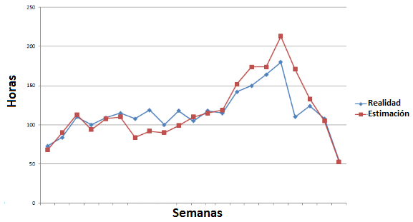

Logramos simular el funcionamiento de una pequeña empresa de desarrollo, experimentando el trato y satisfacción de nuestros clientes, más precisamente de la IDM.

# Bibliografía.

A continuación se describirán todas las referencia del documento.

1. S/A. (2014). Primeros pasos con la publicación

Recuperado de:

<https://developer.android.com/distribute/googleplay/start.html>

1. S/A. (2015) Distribuya sus aplicaciones en todo el mundo.

Recuperado de:

<https://developer.apple.com/programs/>

1. S/A. (2015). Precios y planes

Recuperado de:

<https://developers.google.com/maps/pricing-and-plans/#details>

1. S/A. (2015). Programación orientada a objetos

Recuperado de:

<https://es.wikipedia.org/wiki/Programaci%C3%B3n_orientada_a_objetos>

1. S/A. (2012). Modelando el proceso y el Ciclo de Vida

Recuperado de:

<https://www.fing.edu.uy/tecnoinf/mvd/index.html>

1. S/A. (2008). Verificación y validación

Recuperado de:

<https://www.fing.edu.uy/tecnoinf/mvd/index.html>

1. [Umberto, E](https://www.google.com/search?client=firefox-b-ab&sa=X&biw=1280&bih=609&noj=1&q=Umberto+Eco&stick=H4sIAAAAAAAAAOPgE-LSz9U3MMswTE9LUeIAsc3Lyk21ZLKTrfST8vOz9cuLMktKUvPiy_OLsq0SS0sy8osATAKVXTYAAAA&ved=0ahUKEwit-7b674bRAhUHIZAKHdxWCUMQmxMIlAEoATAQ). (1989). Cómo se hace una tesis
2. [Shari, L](https://www.amazon.com/s/ref=dp_byline_sr_book_1?ie=UTF8&text=Shari+Lawrence%3B+Atlee%2C+Joanne+M.+Pfleeger&search-alias=books&field-author=Shari+Lawrence%3B+Atlee%2C+Joanne+M.+Pfleeger&sort=relevancerank). (2006) Software Engineering: Theory and Practice (Third Edition
3. S/A (2015) ¿Qué es un Certificado SSL?

Recuperado de:

<http://www.netuy.net/clientes/knowledgebase.php?action=displayarticle&id=93>

1. S/A (2015) CSV

Recuperado de:

<https://es.wikipedia.org/wiki/CSV>

1. S/A (2015) Zona desmilitarizada (informática)

Recuperado de:

<https://es.wikipedia.org/wiki/Zona_desmilitarizada_(inform%C3%A1tica)>

1. S/A (2015) Cortafuegos

Recuperado de:

<https://es.wikipedia.org/wiki/Cortafuegos_(inform%C3%A1tica)>

1. S/A (2015) Definición de Framework de desarrollo (informática)

Recuperado de:

<http://www.alegsa.com.ar/Dic/framework.php>

1. S/A (2015) Computación en grilla

Recuperado de:

<http://wiki.inf.utfsm.cl/index.php?title=Computaci%C3%B3n_en_grilla_(grid_computing)>

1. S/A (2015) Iteración

Recuperado de:

<https://es.wikipedia.org/wiki/Iteraci%C3%B3n>.

1. S/A (2015) Dirección MAC

Recuperado de:

<https://es.wikipedia.org/wiki/Direcci%C3%B3n_MAC>

1. S/A (2015) Servidor Proxy

Recuperado de:

<https://es.wikipedia.org/wiki/Servidor_proxy>

1. S/A (2015) Servidor Proxy

Recuperado de:

<https://es.wikipedia.org/wiki/Repositorio>

1. S/A (2015) Token

Recuperado de:

<https://es.wikipedia.org/wiki/Token_(inform%C3%A1tica)>

1. S/A (2015) Servicios Web

Recuperado de:

<https://es.wikipedia.org/wiki/Servicio_web>

1. S/A (2015) Intendencia Departamental de Maldonado

Recuperado de:

<http://www.maldonado.gub.uy/gestion/>

# Anexos.

## Glosario.

* **Certificado SSL**: es un certificado digital que autentifica la identidad de un sitio Web y encripta la información enviada al servidor usando tecnología de Seguridad de la Capa de Transporte (Secure Sockets Layer - SSL). Encripción es el proceso de codificación de datos en formatos indescifrables que solo pueden ser regresados a un formato legible con la llave de desencriptación indicada9.

* **CSV**: es un tipo de documento en formato abierto sencillo para representar datos en forma de tabla, en las que las columnas se separan por comas10.

* **DMZ** (zona desmilitarizada): es una zona segura que se ubica entre la red interna de una organización y una red externa. El objetivo de una DMZ es que las conexiones desde la red interna y la externa a la DMZ estén permitidas, mientras que en general las conexiones desde la DMZ sólo se permita a la red externa11.

* **Firewall**: es una parte de un sistema o una red que está diseñada para bloquear el acceso no autorizado, permitiendo al mismo tiempo comunicaciones autorizadas12.

* **Framework**: es una estructura de soporte definida, en la cual otro proyecto de software puede ser organizado y desarrollado13.

* **Grilla**: son las tablas utilizadas para representar los diferentes listados de la aplicación, las cuales permiten realizar múltiples filtros y exportación de datos14.

* **Iteración**: en el contexto de un proyecto se refieren a la técnica de desarrollar y entregar componentes incrementales de funcionalidades planteadas15.

* **MAC Address**: es un identificador de 48 [bits](https://es.wikipedia.org/wiki/Bit) (6 bloques [hexadecimales](https://es.wikipedia.org/wiki/Sistema_hexadecimal)) que corresponde de forma única a una [tarjeta o dispositivo de red](https://es.wikipedia.org/wiki/Tarjeta_de_red)16.

* **Proxy**: es un [servidor](https://es.wikipedia.org/wiki/Servidor) que hace de intermediario en las peticiones de recursos que realiza un cliente (A) a otro servidor (C)17.

* **Repositorio**: es un sitio centralizado donde se almacena y mantiene información digital, habitualmente bases de datos o archivos informáticos18.

* **Token**: son [cadenas de caracteres](https://es.wikipedia.org/wiki/Cadena_de_caracteres) que se van renovando cada cierto tiempo, son utilizadas para agregar seguridad en las aplicaciones19.

* **Web Service**: es un conjunto de reglas y estándares para poder intercambiar datos entre una aplicación y otra20.

## Equipo.

### Reglamento del equipo.

El grupo se reunirá aproximadamente tres días a la semana, sin embargo, los integrantes del grupo deberán trabajar de forma individual al menos cinco horas al día.

Los días de la semana hábiles para trabajar serán de lunes a sábado dejando el domingo libre.

**Normas.**

Las siguientes normas deben de cumplirse de forma obligatoria por parte de todos los integrantes del equipo, en caso de que alguno de los mismos no cumpliera con éstas, puede peligrar su continuidad en el grupo. Las normas son:

* El equipo debe de tener bajas inasistencias tanto en las reuniones del equipo como en las clases que tengan relación con el proyecto.
* Las inasistencias deben ser altamente justificadas y en caso de que ocurran, el integrante que cometa esta falta debe ponerse al día con el grupo y con las materias relacionadas con el proyecto.
* Los integrantes del equipo deben trabajar de forma disciplinada y equilibrada para lograr un mejor entendimiento del proyecto.
* El trabajo del proyecto debe hacerse mayormente en grupo.
* En caso de que alguno de los integrantes del equipo no comprenda un concepto de algún tema relacionado con el proyecto o de las materias involucradas en el mismo, deberá trabajar de forma individual para entenderlo y no atrasar el proyecto.

**Sanciones**.

* Si alguno de los integrantes del equipo no está acorde con el nivel de trabajo del proyecto y en las materias correspondientes al mismo se deberá sancionar con tareas extra elaboradas por el equipo para dicho integrante.

### Desarrollo de las actividades.

Escribir las actividades que realiza el equipo en cada fecha que se reúnen, describiendo los quehaceres, conclusiones, hipótesis de trabajo planteadas, decisiones tomadas.

### Medios de comunicación.

* + - 1. **Objetivo**

El propósito de este documento es enumerar y describir los métodos y herramientas de comunicación que se eligieron para llevar adelante el proyecto.

* + - 1. **Herramientas de comunicación**

A continuación describiremos las herramientas y tecnologías que se ha decidido utilizar para organizar la comunicación, además de las reuniones quincenales u otras en las que sea necesario reunir al grupo o parte de él.

* + - * 1. **Google Groups**

Es una forma ágil y organizada de mantener comunicaciones entre todos los integrantes del grupo (comunicación interna), del director del proyecto Pablo Granero o el cliente (Higiene, Intendencia de Maldonado) con el grupo (comunicación externa).

Además, para ser más específicos, se definió una estructura para el asunto de cada nuevo tema, ([Proy][Asuntos]Descripción), de forma de saber rápidamente de que se trata y si es relevante a cada uno. La dirección es: [proyectoimm@googlegroups.com](mailto:proyectoimm@googlegroups.com)

* + - * 1. **Google Docs**

Permite centralizar la edición de documentos sobre todo cuando se trata de documentos que interesan para coordinar o hacer lluvia de ideas. Entre los documentos compartidos, existe una planilla con los datos y las maneras de contactar individualmente a cada integrante (celular, email).

* + - * 1. **Google Calendar**

Nos permite tener un calendario compartido con todos los integrantes del grupo, donde se registran los principales eventos, hitos y trabajos a realizar en cada área.

* + - * 1. **E-Mail (Gmail, Hotmail, otro)**

Utilizado para la comunicación personal tanto entre los integrantes del equipo como con los clientes, y con el director.

* + - * 1. **Mensajería Instantánea (Google Talk, MSN, etc.)**

Utilizada para la comunicación instantánea entre los integrantes del grupo que se encuentren conectados en el momento. No se llevara registro.

* + - * 1. **Telefonía Celular**

Utilizada cuando se necesita una comunicación rápida o cuando no se dispone de otros medios.

* + - * 1. **Slack y Trello** Para la comunicación del plan de desarrollo, horas programadas por caso de uso y la asignación de los recursos humanos a los mismos. (proyectoidm.slack.com).
      1. **Pautas de la comunicación según destinatarios**
         1. **Comunicaciones internas**

Si es algo importante comunicar directamente al responsable por la vía más rápida.

De lo contrario comunicarse vía proyectoidm.slack.com, dentro del canal correspondiente o de forma directa al destinatario del mensaje.

* + - * 1. **Comunicación con el Director**

Con el Director (Pablo Granero), en las reuniones semanales/quincenales (Lunes 8hs) o vía E-Mail.

Seguimiento a través de la documentación almacenada en GoogleDrive.

E-Mail director: pablo.granero@gmail.com (Pablo Granero)

* + - * 1. **Comunicaciones con el Cliente y con el Director**

Comunicarse primero con el Director para informar del asunto, ver si es imprescindible comunicarse directamente con el cliente o si lo hace él.

Con el cliente, a través de las reuniones presenciales previamente establecidas.

|  |  |  |  |
| --- | --- | --- | --- |
| **Cliente** | **Nombre** | **Teléfono** | **email** |
| IDM (Director) | Jorge Piriz |  | [jopiriz@maldonado.gub.uy](mailto:jopiriz@maldonado.gub.uy) |
| IDM (Aseo Urbano) | Fernando Servero | 099 811646 |  |
| Ecotecno | Martín Godoy | 094 928499 | [marting@ecotecno.com.uy](mailto:marting@ecotecno.com.uy) |

## 

## Documentación complementaria.

### GuíaparaInformeProyectodeGrado.pdf

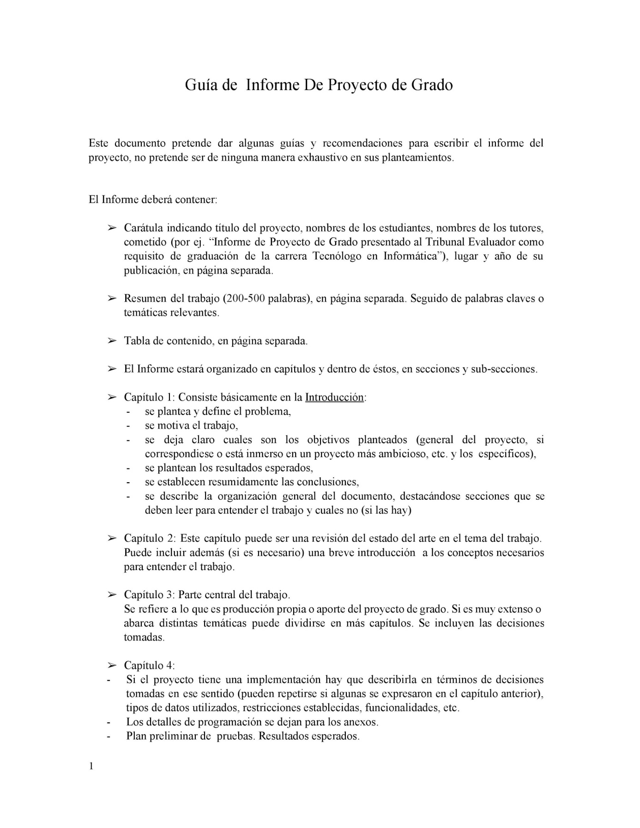

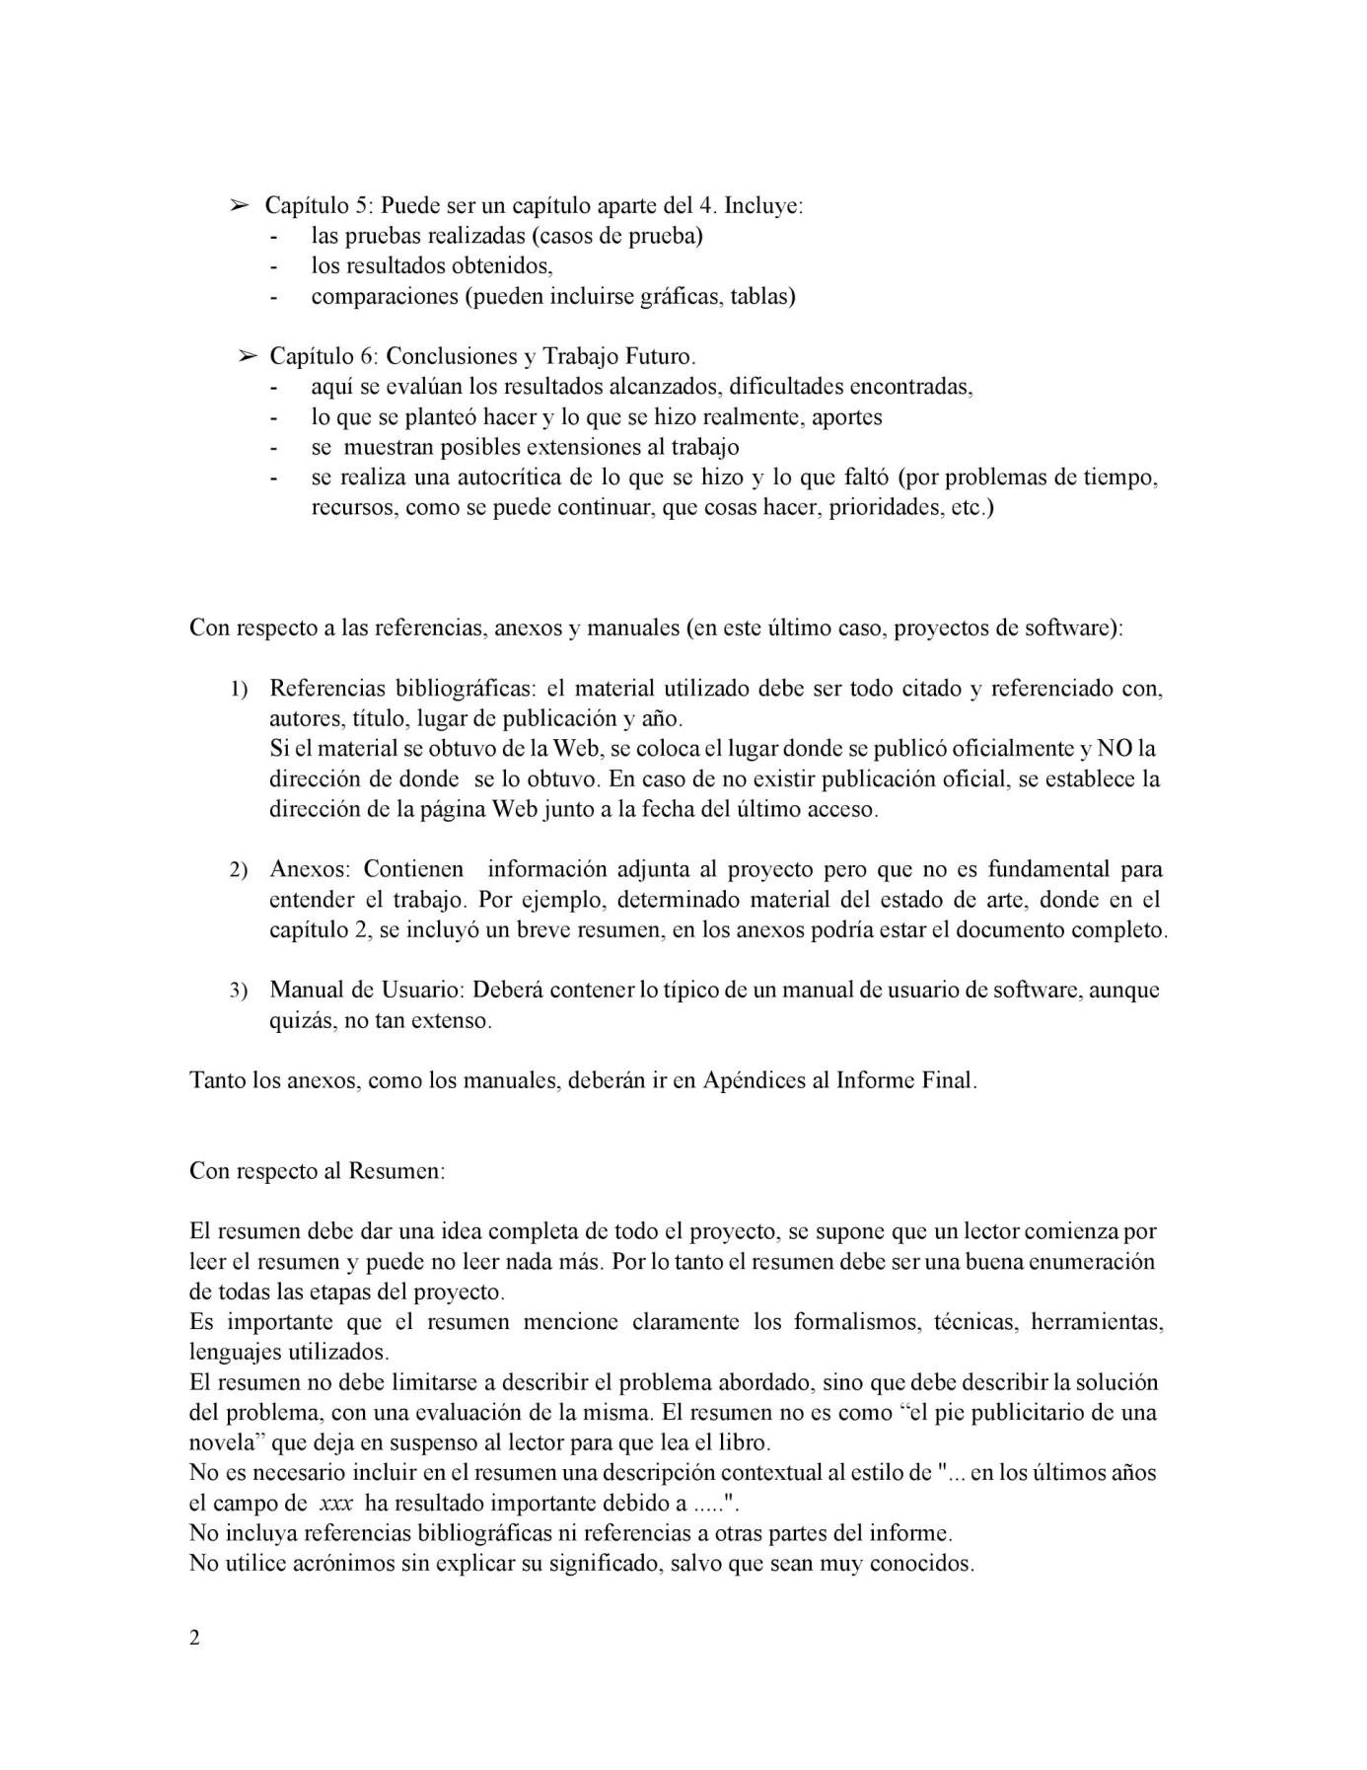



### 

### 

### Propuesta de proyecto presentado por tutor.



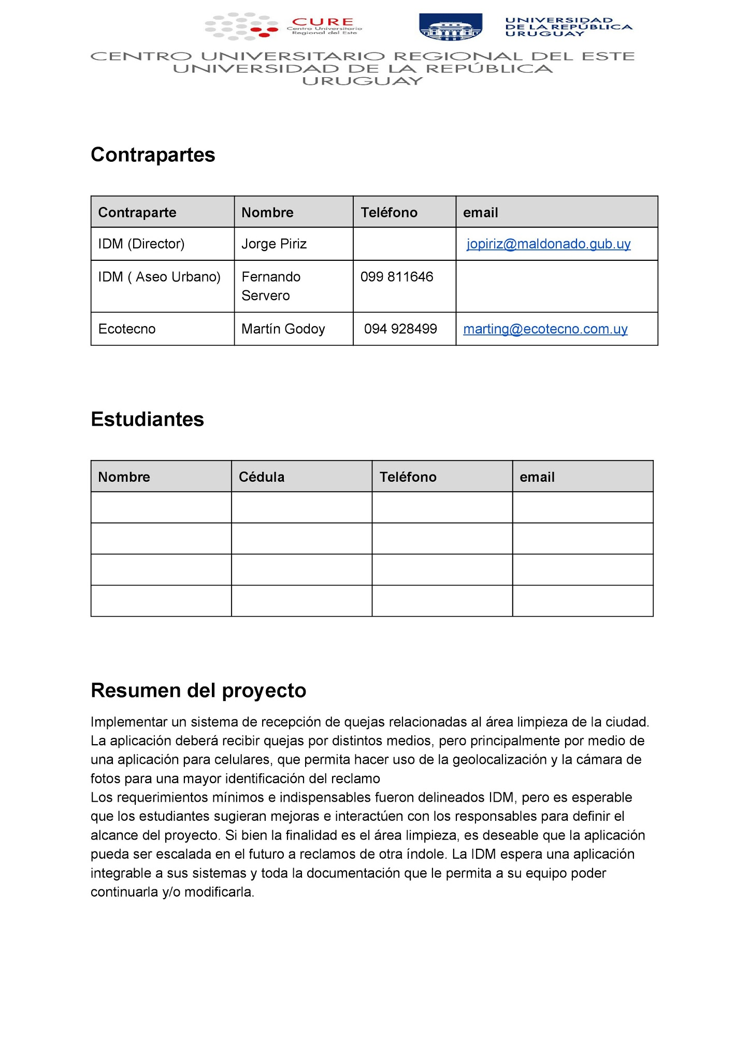

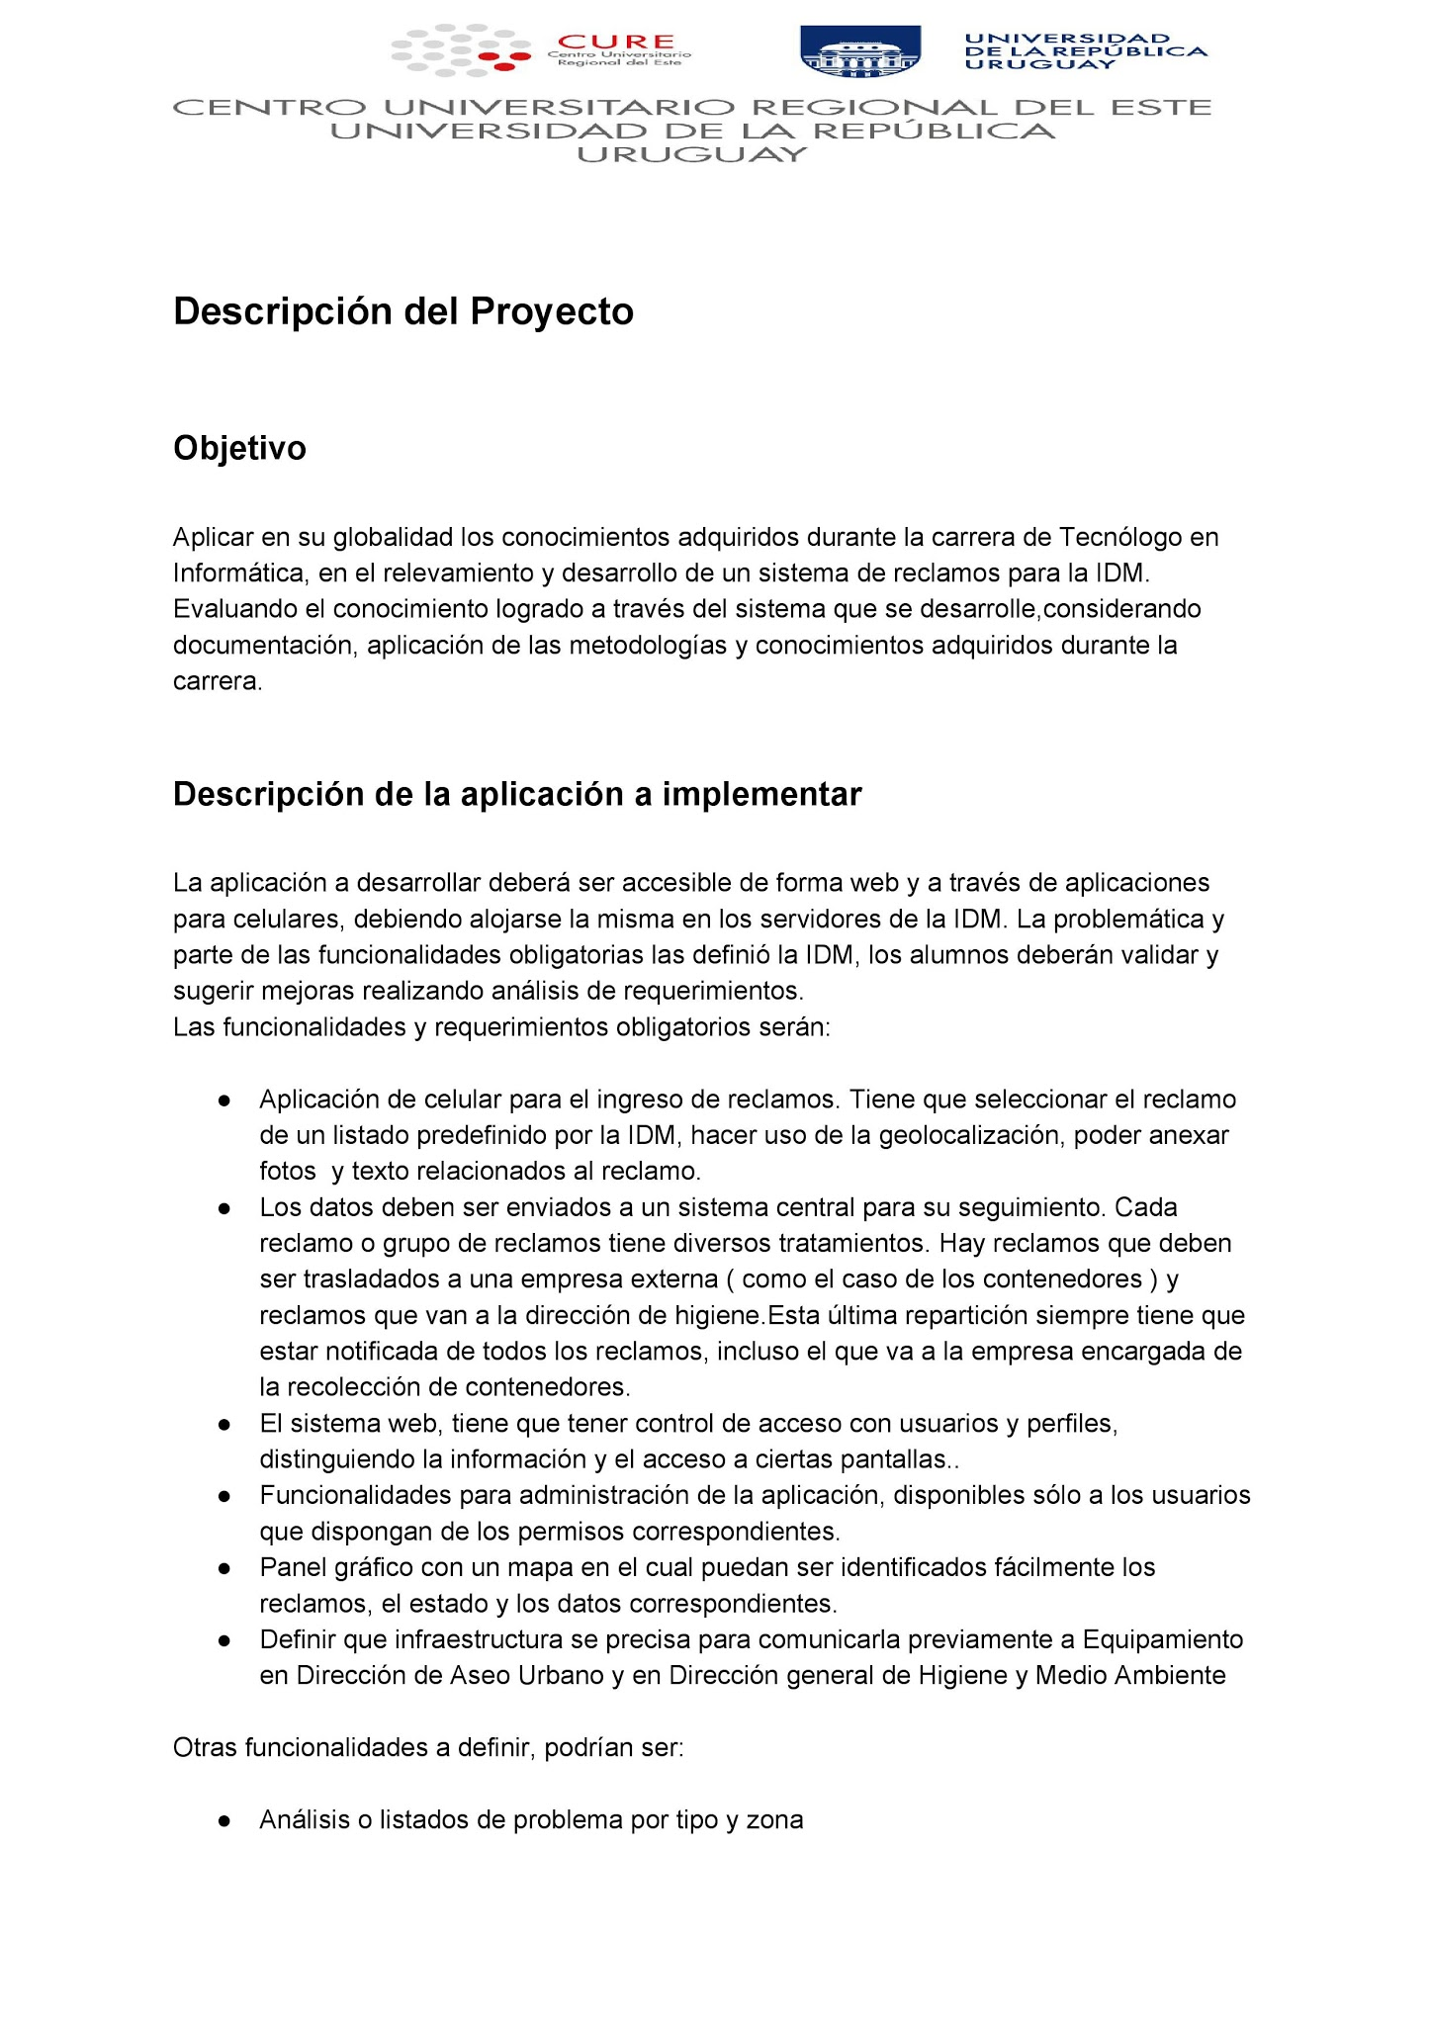

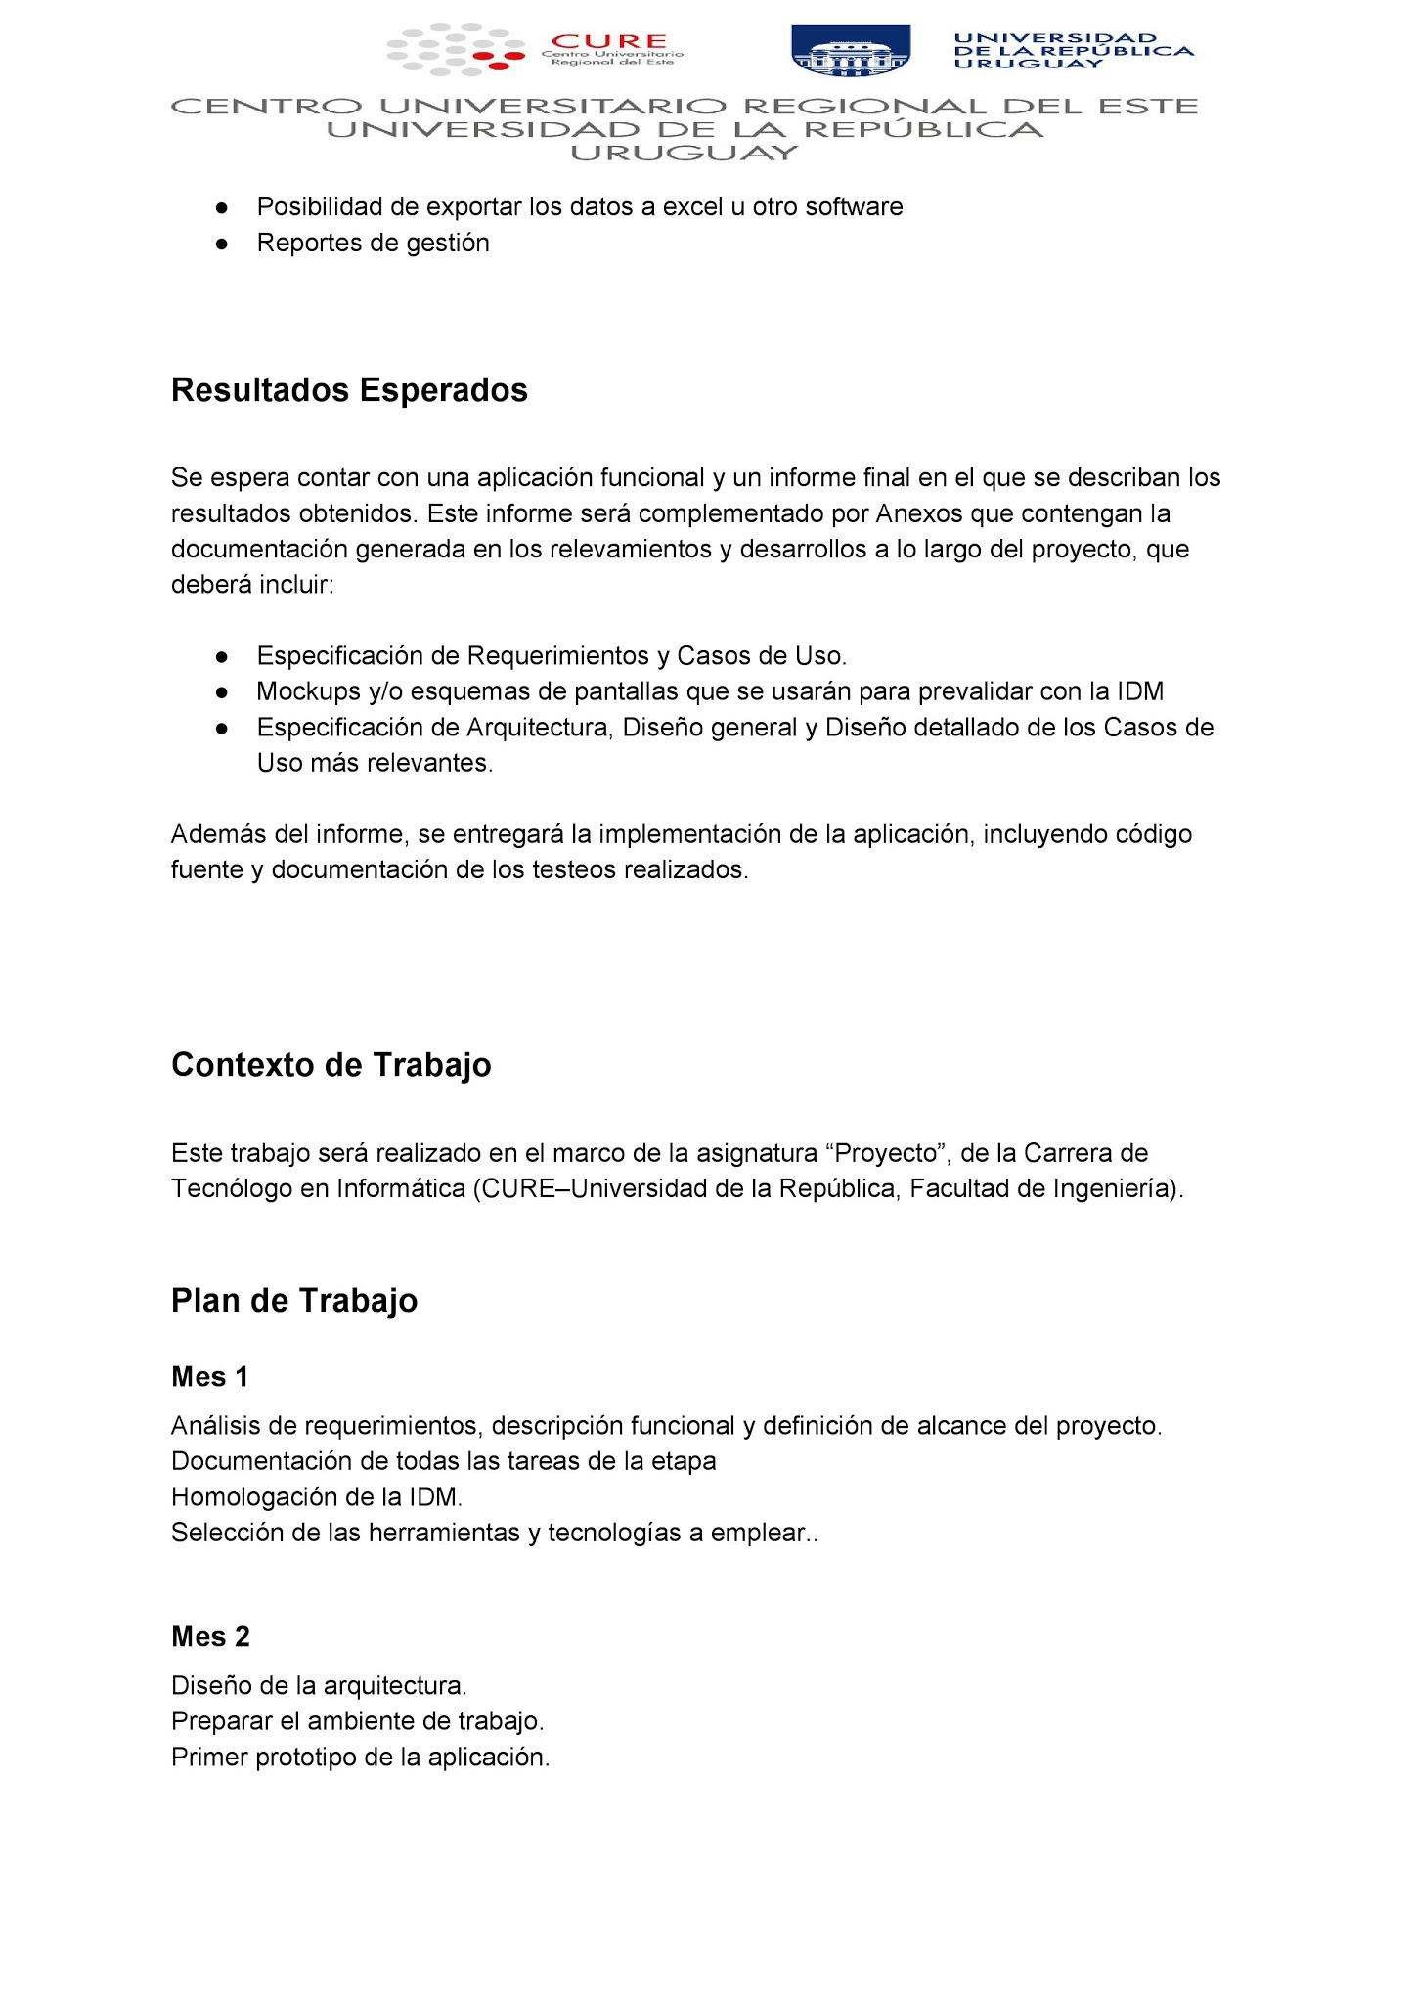

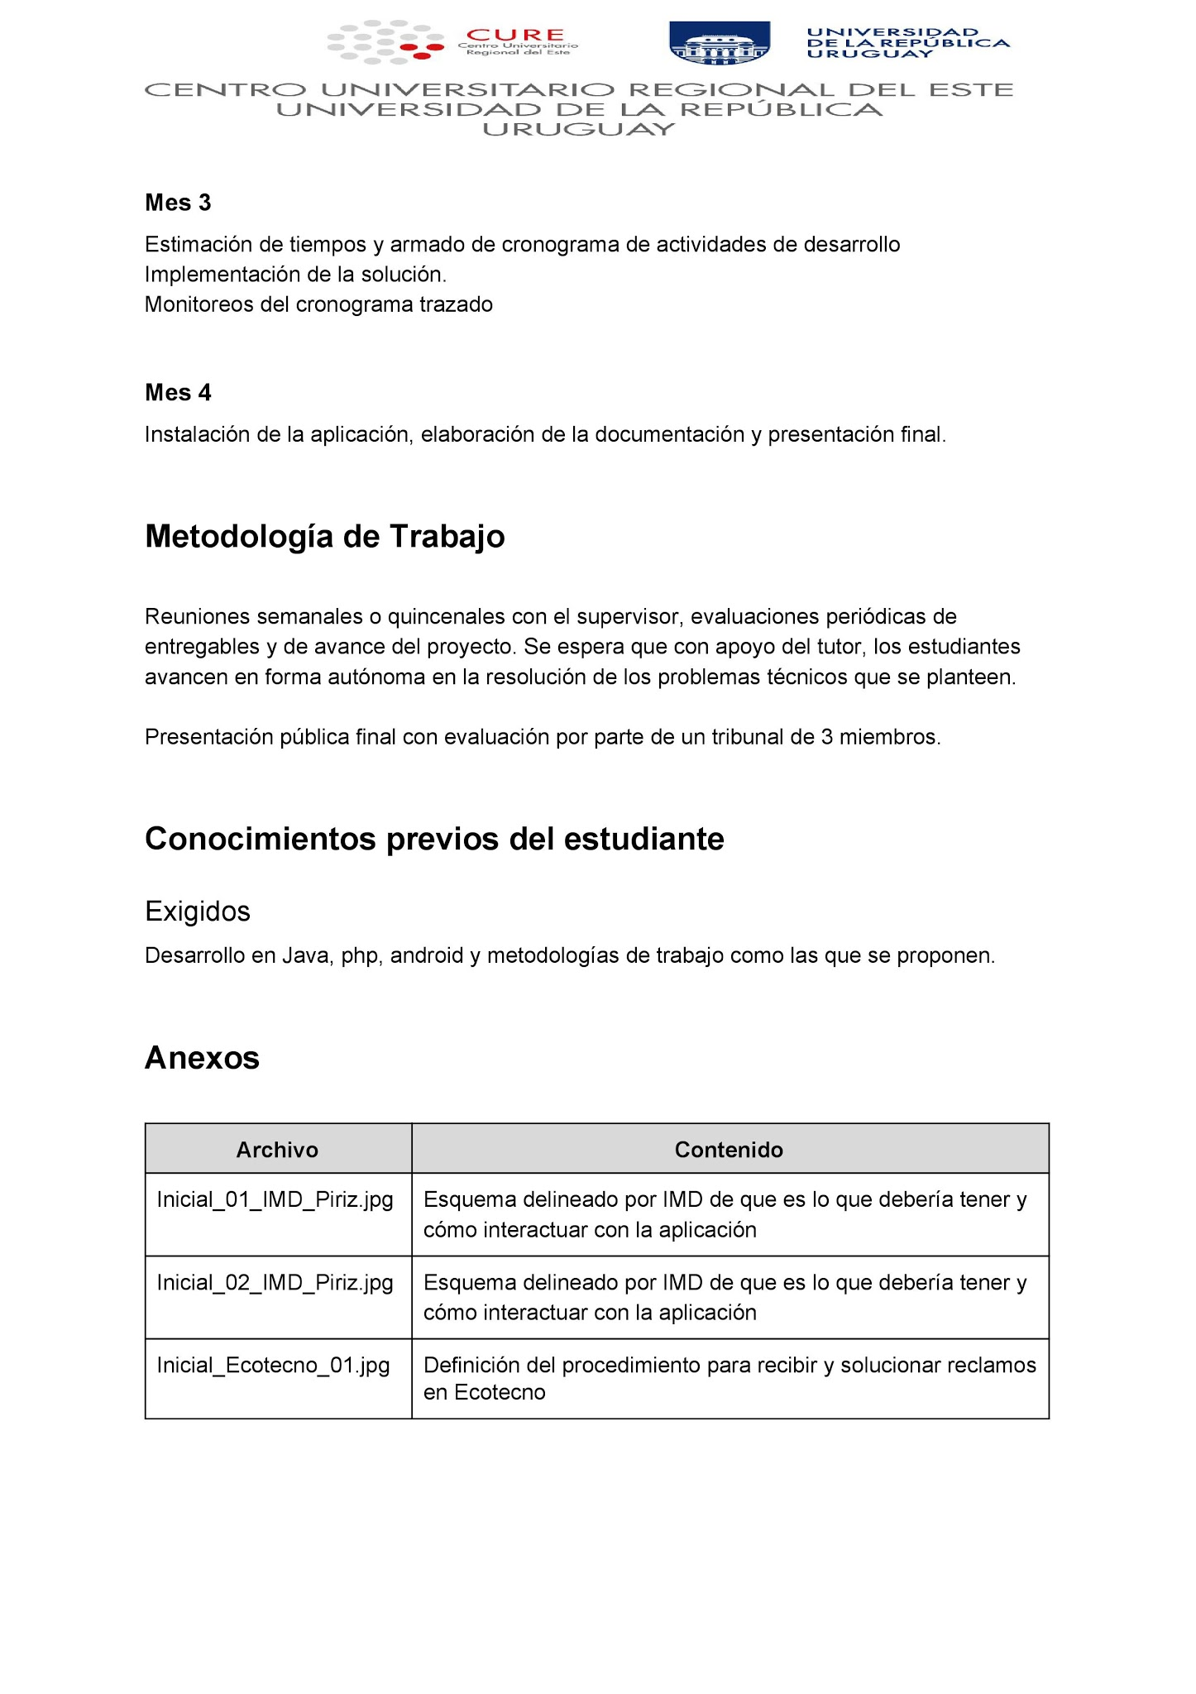



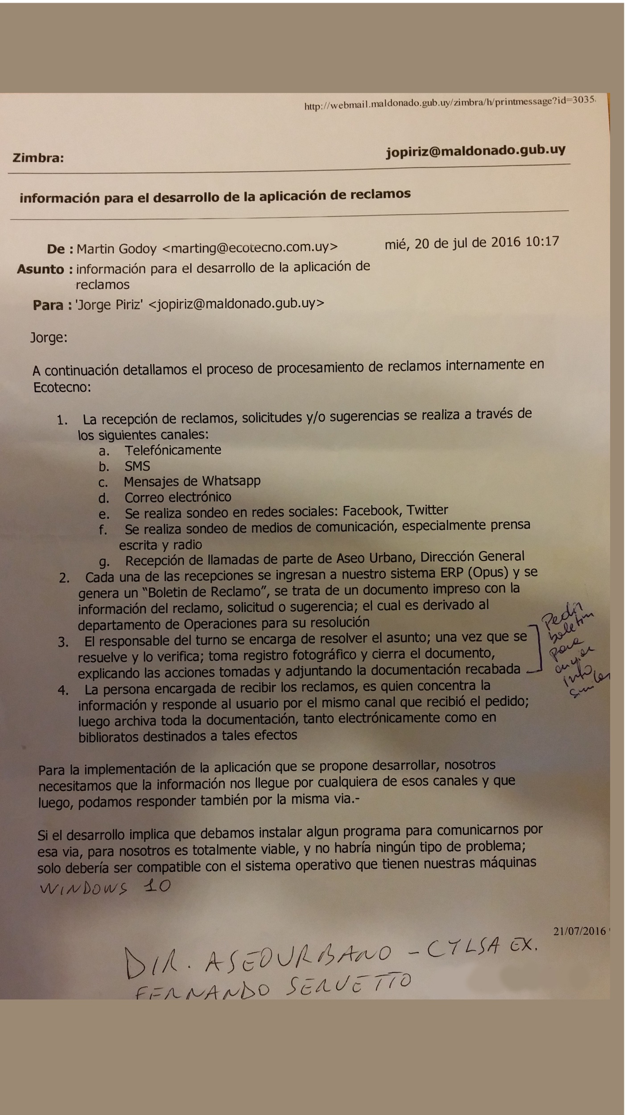

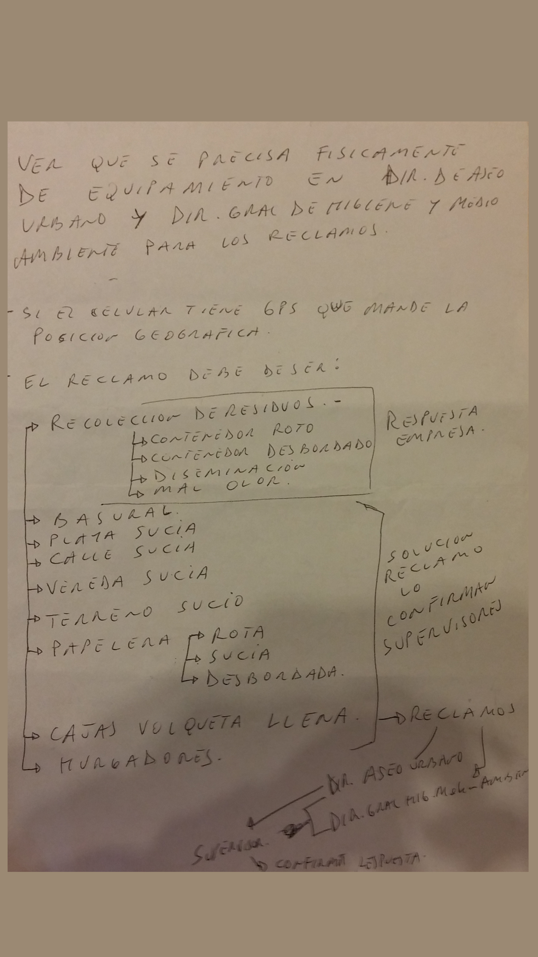

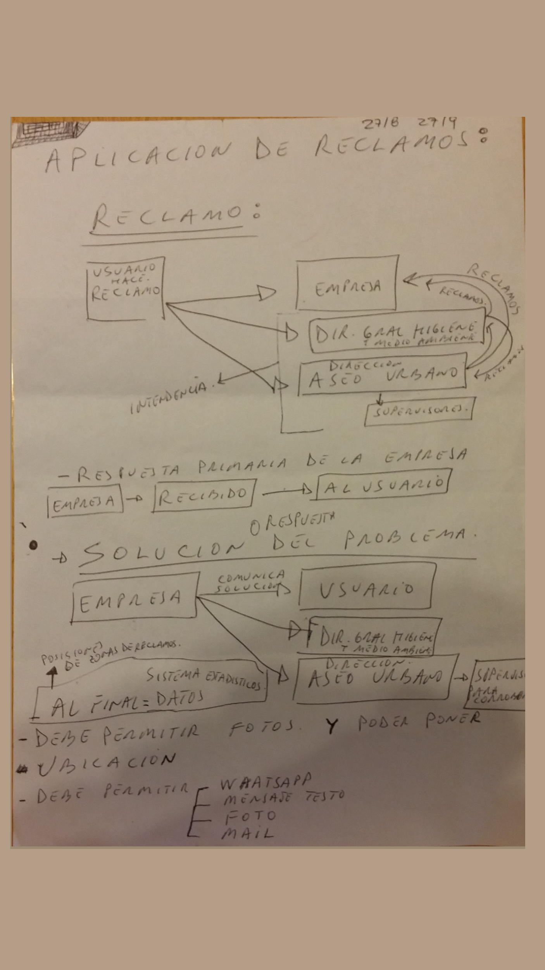

* + 1. **Encuesta sobre el nombre de la aplicación móvil.**
       1. **Pregunta y opciones de la encuesta realizada.**

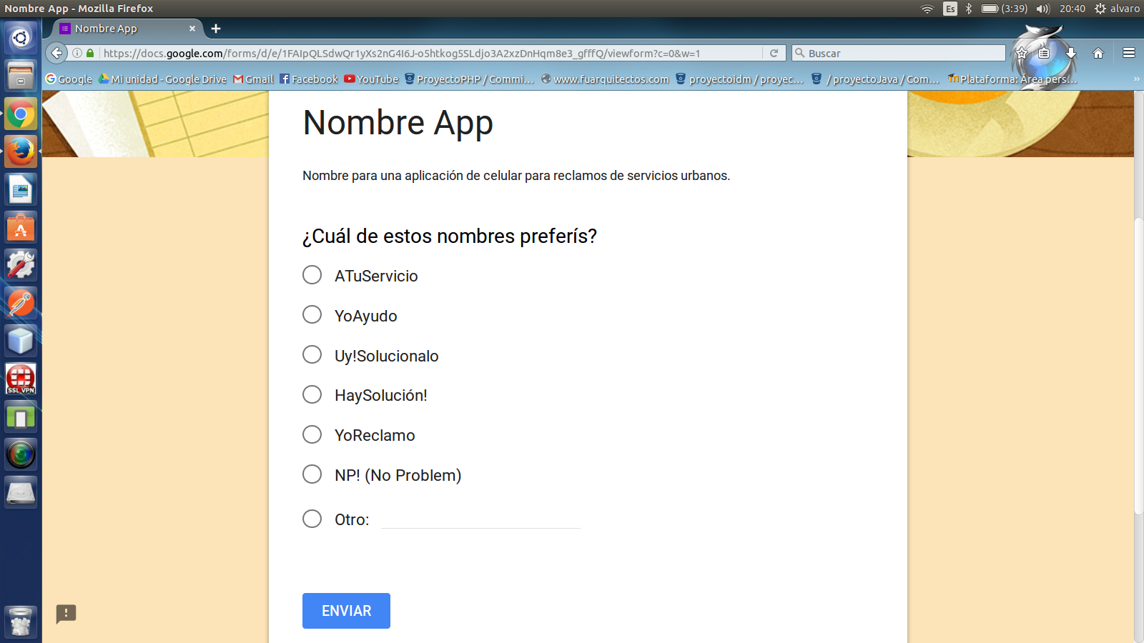

* + - 1. **Resultados obtenidos de la entrevista.**

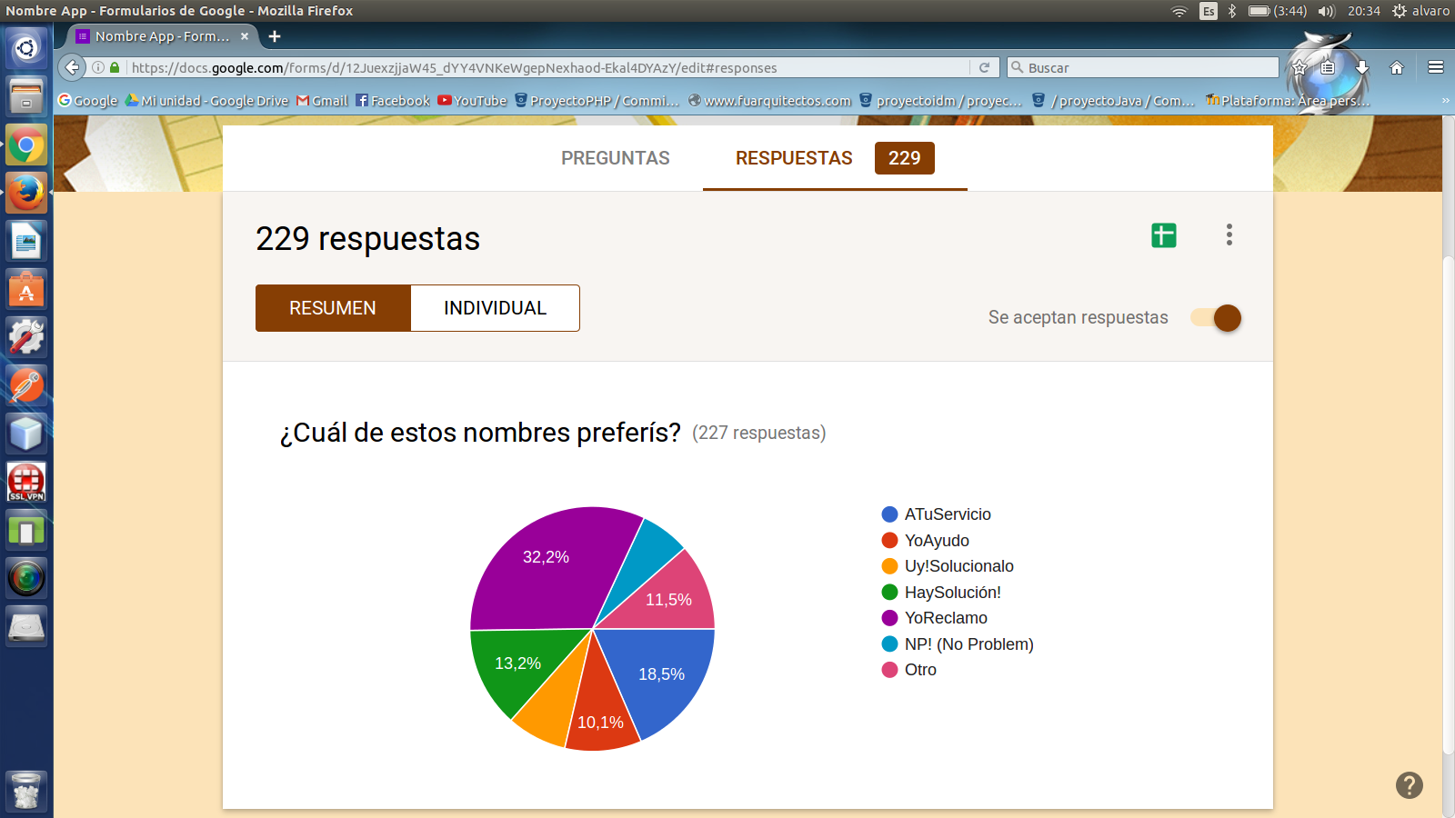

### Entrevistas.

***Entrevista en Aseo Urbano - Walter Velázquez***

**Álvaro Inzaurralde:** ¿Que hace la intendencia cuando llega una solicitud de servicio?

**Walter Velázquez:** Las solicitudes de servicio pueden pasar por distintos estados, tránsito, finalizado, cancelado y pendiente. Todas las solicitudes de servicio generan un número único y se asigna un supervisor.

**Álvaro Inzaurralde:** ¿Todas las solicitudes de servicio tiene un supervisor?

**Walter Velázquez:** Pueden tener uno o varios supervisores

**Álvaro Inzaurralde: ¿Que tipos de solicitud de servicio manejan?**

**Walter Velázquez:** Animales muertos, playas sucias, contenedores llenos, papeleras llenas, papeleras rotas, basura en la calle, entre otras.

**Álvaro Inzaurralde:** ¿Qué protocolo se lleva a cabo cuando se finaliza una solicitud de servicio?

**Walter Velázquez:** Se agrega una observación, se devuelve a la central y se notifica al ciudadano.

**Álvaro Inzaurralde:** ¿Las solicitudes de servicio pueden ser realizadas por un anónimo?

**Walter Velasquez:** Si, en esos casos nos aseguramos que un supervisor vaya antes a verificar el problema. En base al resultado de esta verificación, se puede modificar el estado de la solicitud o incluso agregar alguna observación.

***Entrevista con cómputos - Nelson Cardozo***

**Ilam Risso:** ¿Cómo se derivan las solicitudes de servicio?

**Nelson Cardozo:** Se derivan en base al tipo de solicitud de servicio ingresada, en base a estas se define a qué empresa o sector de la intendencia deben derivarse.

**Álvaro Inzaurralde:** ¿Actualmente se ofrece alguna vía web para ingresar las solicitudes de servicio?

**Nelson Cardozo:** Si en la página de la intendencia, en la sección “Gestión” - “Alta de solicitudes de servicio”.

**Álvaro Inzaurralde:** ¿Todas las solicitudes de servicio deben pasar los siempre por la Intendencia de Maldonado antes de derivarse a una Empresa?

**Nelson Cardozo:** Si, siempre.

**Andrés Conti:** En base a las alternativas que manejamos, ven como accesible la posibilidad de intercambiar información entre web service.

**Nelson Cardozo:** Manejar e intercambiar información utilizando web service es lo más lógico.

**Ilam Risso:** Como notifican a la población sobre las solicitudes de servicio que realizan.

**Nelson Cardozo:** Las solicitudes de servicio pueden generar múltiples respuestas, pudiendo ser un poco molestas para la población debido a que no se tiene un método definido para notificar a los solicitantes y tampoco se maneja un método para esto.

**Andrés Conti:** ¿Que tipo de base de datos manejan?

**Nelson Cardozo:** Maria DB

***Entrevista en Aseo Urbano - Jorge Piriz***

**Facundo Chacón:** ¿La aplicación va a ser ofrecida a las demás áreas de la intendencia?

**Jorge Píriz:** En un principio solo será utilizada para las solicitudes de servicio del área de Aseo Urbano, siendo ésta el área que tiene más solicitudes de servicio.

**Facundo Chacón:** ¿Debe contemplarse la posibilidad de que los supervisores tengan acceso al panel de administración?

**Jorge Píriz:** Si, deben tener un acceso que les permita ingresar, ver las solicitudes, agregar observaciones y cambiar los estados de las solicitudes.

**Álvaro Inzaurralde:** ¿Debemos contemplar la posibilidad de notificar a los ciudadanos por SMS o basta con notificarlos vía mail y a través de la aplicación móvil.?

**Jorge Píriz:** Bastaría con notificarlos vía mail y utilizado la aplicación móvil.

### Devolución IDM.



### 

### Documentos institucionales.

* + - 1. **Formulario de Solicitud de Servicios**

Formulario actual completado por el grupo de atención al cliente de la intendencia para las solicitudes de servicio.

## 

## Formulario para solicitud.png

## 

### Descripción de Web Service.

* + - 1. **Introducción**.

El siguiente documento define la estructura de los web service publicados para consumir por parte los sistemas externos como parte de la interacción entre sistemas.

* + - 1. **Definición**.

Web Service:

* LogIn
* LogOut
* GetServicios
* ModificarEstado
  + - 1. **Login.**

Este web service permite lograr y obtener un token para las demás funcionalidades.

**Consulta**

**Url:** <http://10.10.10.37:8080/ServerApp/ws/wsExternal/logIn>

**Método:** Post

**Content-Type:** application/json

**Json:**

{

"nickname": "sistema",

"password": "81dc9bdb52d04dc20036dbd8313ed055"

}

**Respuesta**

**json**

{

"token": "6728fdf8-a4a0-4282-8e28-0157ee4db90b",

"status": "success",

"msg": "OK"

}

* + - 1. **Logout.**

Este web service se utiliza para deslogear al usuario utilizado el token.

**Consulta**

**Url:** http://10.10.10.37:8080/ServerApp/ws/wsExternal/logOut

**Método:** Post

**Content-Type:** application/json

**Data:**

token

* + - 1. **GetServicios.**

Este web service devuelve una colección de servicios utilizado como parámetro los estados que queremos consultar.

**Consulta**

**Url:** <http://10.10.10.37:8080/ServerApp/ws/wsExternal/getServicios>

**Método:** Post

**Content-Type:** application/json

**Json:**

{

"token":"5f40b6e3-9ece-4185-b235-508a9efaad4c",

"estados": ["1","2","3","4","5"]

}

**Respuesta**

**json**

{

"colServicios": [

{

"idServicio": 1,

"descripcionServicio": "Caída de árbol ",

"estado": 3,

"nombre": "En espera",

"tipoOrigen": 1,

"idTipoServicio": 5,

"nombreTipoServicio": "CONTENEDOR DISEMINADO",

"descripcionTipoServicio": "CONTENEDOR DISEMINADO",

"idUbicacionServicio": 1,

"entreCalles": "",

"nroPadron": "",

"latitud": -34.912678,

"longitud": -54.95315,

"idBarrio": 1,

"nombreBarrio": "Jardines de Córdoba",

"idMunicipio": 1,

"nombreMunicipiom": "Punta del Este",

"fechaIngreso": "Jan 20, 2015 12:11:00 AM",

"fechaModificacion": "Jan 14, 2015 12:12:00 AM",

"qtSolicitantes": 2,

"DiasIngreso": -24

},

{

"idServicio": 2,

"descripcionServicio": "Fumigación de mosquitos",

"estado": 2,

"nombre": "Finalizado",

"tipoOrigen": 2,

"idTipoServicio": 5,

"nombreTipoServicio": "CONTENEDOR DESIMINADO",

"descripcionTipoServicio": "CONTENEDOR DESIMINADO",

"idUbicacionServicio": 2,

"latitud": -34.92109,

"longitud": -54.95188,

"idBarrio": 1,

"nombreBarrio": "Jardines de Córdoba",

"idMunicipio": 1,

"nombreMunicipiom": "Punta del Este",

"fechaIngreso": "Jan 25, 2015 12:09:00 AM",

"fechaModificacion": "Jan 25, 2015 12:09:00 AM",

"qtSolicitantes": 1,

"DiasIngreso": -80

}]

}

* + - 1. **ModificarEstado.**

Este web service permite modificar el estado de un servicio y asignar observaciones.

**Consulta**

**Url:** <http://10.10.10.37:8080/ServerApp/ws/wsExternal/modificarEstado>

**Método:** Post

**Content-Type:** application/json

**Json:**

{

"token": "d2193021-cd08-4bea-b672-b3735a153755",

"idServicio":1,

"estado":3,

"observaciones":"Prueba"

}

**Respuesta**

**json**

{

"msg": "Modificación Realizada con éxito",

"tipo": "success"

}

### Requerimientos Mínimos Para La Instalación Del Sistema.

#### Capacitación.

Se necesita un lugar adecuado para brindar los cursos de capacitación.

* Deberá contemplarse la posibilidad de grupos grandes.
* Se necesita un proyector o televisión grande para realizar la capacitación.
* Acceso a los servidores.
* Disponibilidad de los funcionarios que utilizan las aplicaciones

#### Servidor de base de datos.

* Sistema operativo: Linux (Ubuntu Server 14.04 (En adelante))
* Gestor de base de datos: MARIA DB estable v5.5 (Puede ser instalado por el equipo de desarrollo)
* Disco Duro: 30 Gb
* RAM: 2 Gb
* CPU: Virtual Dual Core 2,2 GHz

#### Servidor de Aplicación.

* Sistema operativo: Linux (Ubuntu Server 14.04)
* GlassFish v4.1 (Puede ser instalado por el equipo de desarrollo)
* Disco Duro: 150 Gb (Incluye instalación de las aplicaciones y storage para imágenes)
* RAM: 5 Gb
* CPU: Virtual Dual Core 2,5 GHz

#### Servidor de Interfaces

* Sistema operativo: Linux(Ubuntu Server 14.04 (En adelante))
* GlassFish v4.1 (Puede ser instalado por el equipo de desarrollo)
* Disco Duro: 15 Gb
* RAM: 3 Gb
* CPU: Virtual Dual Core 2,2 GHz

#### Acceso Remoto

Se precisará acceso remoto a todos los servidores solicitados en el cliente.

Modos de acceso remoto de preferencia:

* VPN Windows
* Open VPN
* Kerio VPN
* SSH

#### Nota

Se sugiere utilizar los mismos requerimientos en un ambiente de testeo, lo ideal es que sea un espejo del ambiente de producción. En caso de existir limitaciones de recursos se podría utilizar una máquina virtualizada para dicho ambiente.

## Manual de Usuarios.

**Panel de Administración**

**Ingreso**

Para ingresar al panel de administración debemos pasar por una comprobación de usuario y contraseña como presenta la siguiente imágen.

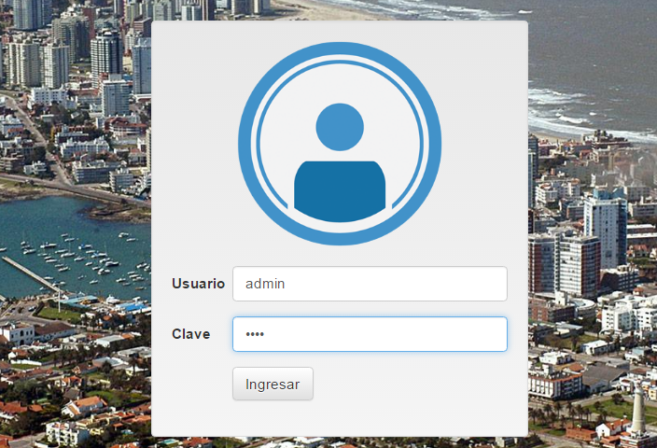

Luego de ingresar el usuario y contraseña seleccionamos el botón ingresar.

En caso de ingresar un usuario y/o contraseña incorrectos se mostrará el siguiente mensaje de debajo del campo de la contraseña.



Una vez que los datos del usuario y contraseña son validados de forma correcta, se carga el menú principal del panel de administración con los permisos y accesos que el usuario tiene acceso.

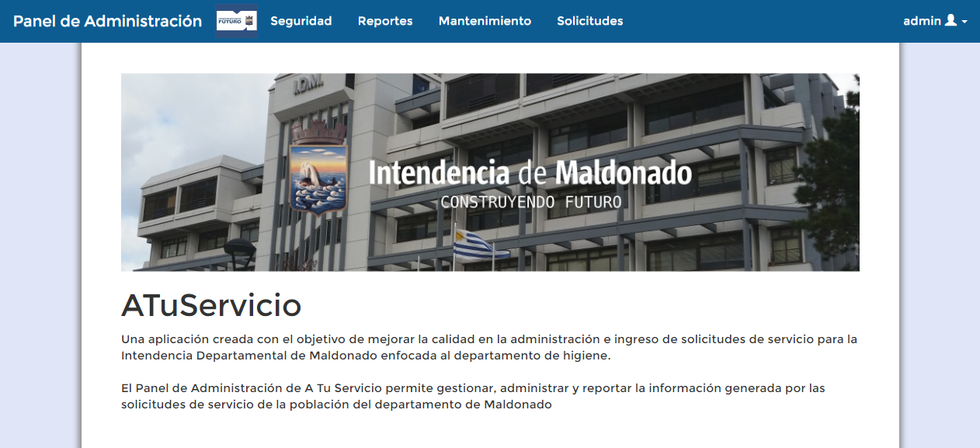

**Funcionalidades Genéricas**

A continuación se presentarán algunas de las funcionalidades genéricas del panel de administración.

**Grillas**

La mayoría de las pantallas del panel de administración cuentan con este componente para manipular, operar y exportar los registros de un módulo en particular.

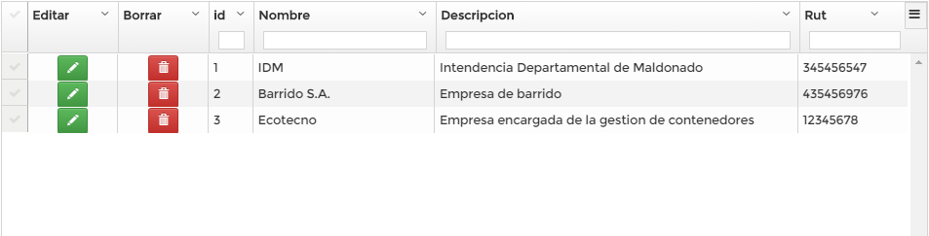

Paginación y total de registros

Todas las grillas se dividen por páginas de diez registros cada una, mostrando el total de registros que posee la grilla y la página en la que nos encontramos actualmente.

Es posible modificar la cantidad de registros que vemos por página alterando el valor del campo “Filas por página”.

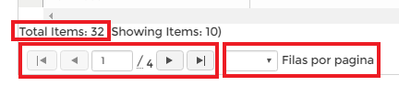

Filtros por Columna

Todas las columnas de las grillas poseen cajas de texto que filtran los datos al momento de ingresar un carácter. Cada caja de texto hace referencia a un campo del conjunto de registros que la grilla posee.

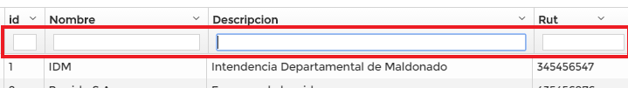

Anclar, ocultar, mover y ordenar columnas

Para anclar una columna en particular y modificar el orden que se ven los registros debemos ingresar al menú de operaciones por columna.

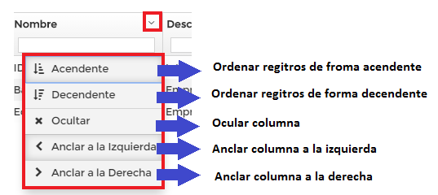

Exportar datos a pdf o csv

Para exportar los datos a pdf o csv, debemos ingresar al menú de la grilla ubicado en la parte superior derecha y definir que datos queremos exportar a pdf o planilla de cálculo.

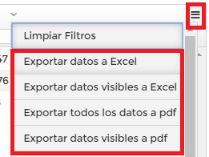

**Operaciones de Alta, Baja y Modificación**

Todas las pantallas del sistema que ofrecen la funcionalidad de alta, baja y modificación de registros son realizadas de la misma forma.

Alta de un nuevo registro

Para realizar el alta de un nuevo registro, debemos ingresar los datos en los campos del formulario que se muestra sobre la grilla de la página en la que nos encontremos. En caso de no ingresar un campo requerido o ingresar un valor no válido se mostrará el mensaje de error debajo de las cajas de texto o en un mensaje en la esquina superior derecha en caso de haber seleccionado el botón de “Ingresar”.

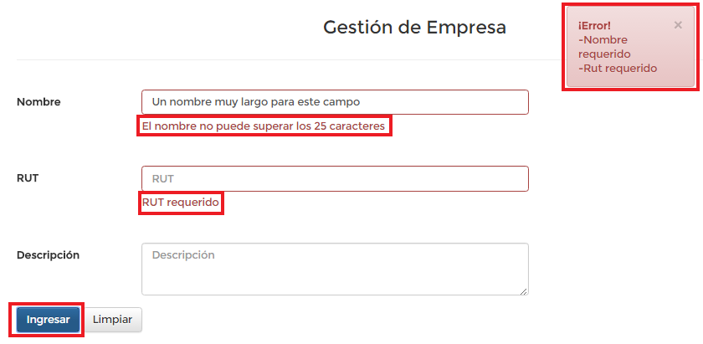

Por otro lado, en caso de ingresar datos que sean válidos, se mostrará un mensaje indicando que el ingreso fue realizado con éxito, se limpiarán los datos y se reflejará el nuevo ingreso en la grilla ubicada debajo del formulario.

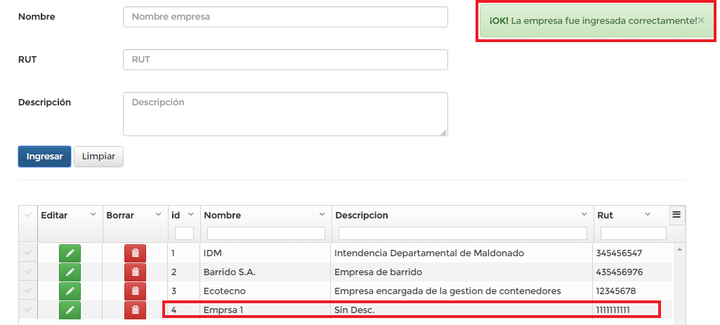

Editar registro

Lo primero que debemos hacer al querer editar los datos de un registro es seleccionar el botón . Al accionar este botón, se desplegará los datos del registro elegido en el formulario ubicado sobre la grilla y se habilitarán los botones de confirmar (Confirma la modificación) y cancelar (Cancelar la modificación).

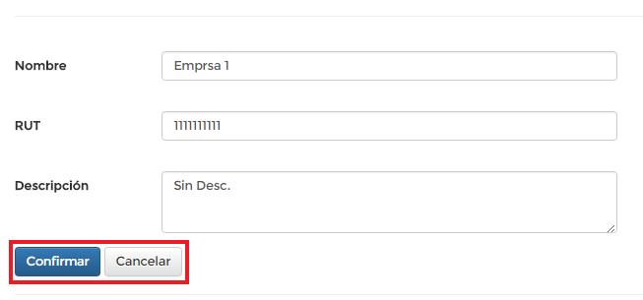

Una vez modificado alguno de los datos, seleccionamos el botón “confirmar”, esta acción refleja en el registro los cambios realizados. Por otro lado en caso de no desear modificar los datos, seleccionamos el botón “cancelar”, este botón limpiara los datos del formulario y lo dejará habilitado para dar el alta de un nuevo registro”.

Borrar un registro

Para borrar un registro, debemos seleccionar el botón  , al seleccionar este botón se con solicitara un confirmación de la operación que deseamos realizar.

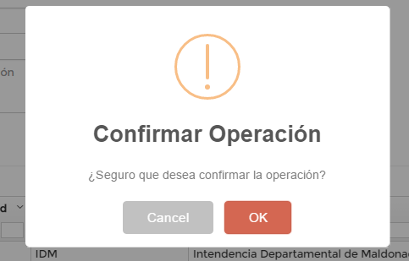

En caso de confirmar la operación, el registro será eliminado mostrando un cartel de confirmación y reflejando la acción en la grilla.

**Submenú de Seguridad**

Las opciones del submenú de seguridad permiten gestionar los usuarios y permisos del panel de administración.

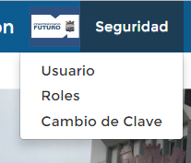

**Usuarios**

La gestión de usuarios permite dar de alta nuevos usuarios, modificarlos y borrarlos.

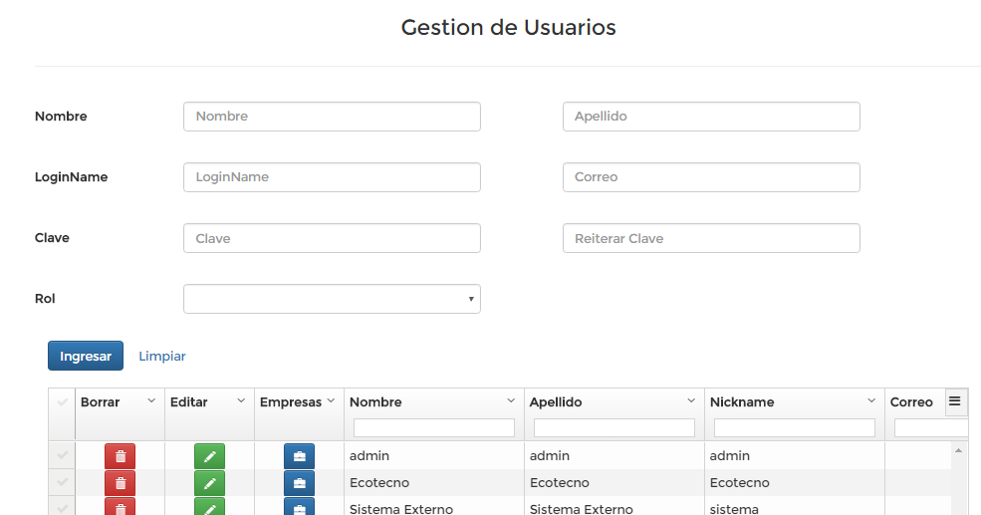

Desde esta pantalla es posible definir las empresas por usuario. Esto permite filtrar las solicitudes de servicio que puede ver cada usuario en base a al tipo de solicitud o empresa asignada al servicio.

Para asignar las empresas a un usuario debemos seleccionar el botón . Luego de seleccionar el botón se mostrará una pantalla con una grilla de las empresas asignadas y no asignadas al usuario, pudiendo seleccionar o deseleccionar las empresas en una grilla. Luego presionamos el botón “confirmar”.

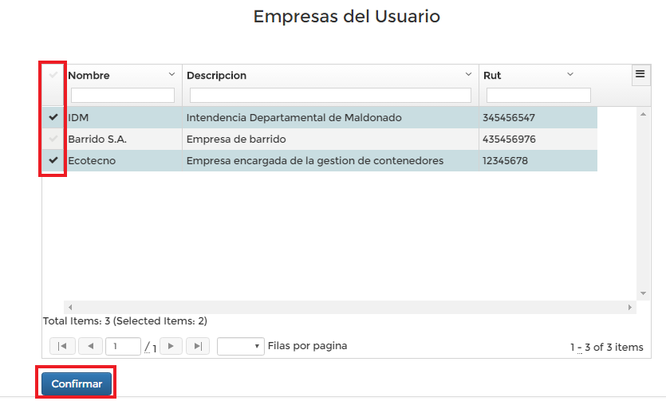

**Roles**

Desde esta pantalla se permiten dar de alta nuevos roles, modificarlos y darlos de baja.

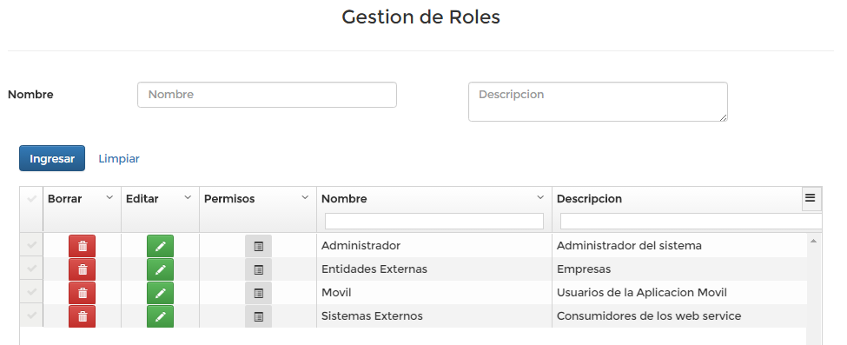

Los roles son muy importantes en el sistema debido a que definen los permisos que tendrán los usuarios al momento de acceder al sistema.

Para definir el permisos que tiene cada rol, debemos seleccionar el botón . Al seleccionar esta opción se mostrará una página que lista todos los permisos que tiene o no asignados el rol, permitiendo modificarlos al seleccionar o deseleccionar alguno de los registros y presionado el botón de “confirmar”.

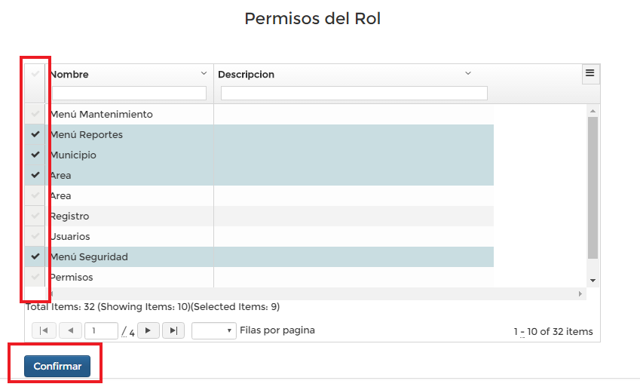

**Cambio de Clave**

Desde esta página se permite modificar la clave del usuario iniciado en la sesión, ingresando la clave actual, nueva clave y reiteración de nueva clave. Luego de ingresar los datos presionamos el botón “Confirmar”.

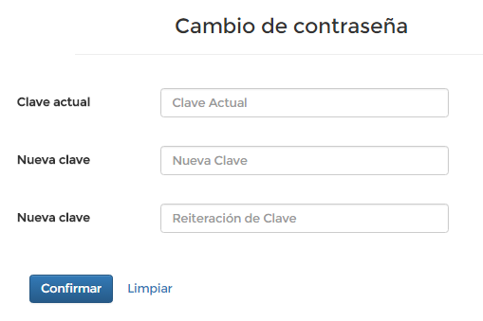

**Submenú de Mantenimiento**

Desde este submenú se encuentran todas las pantallas referentes a los registros que se involucran en otras funcionalidades del sistema de administración.

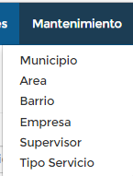

**Municipio**

Desde esta pantalla se permite realizar el alta de nuevos municipios como también realizar la modificación y baja de los mismos.

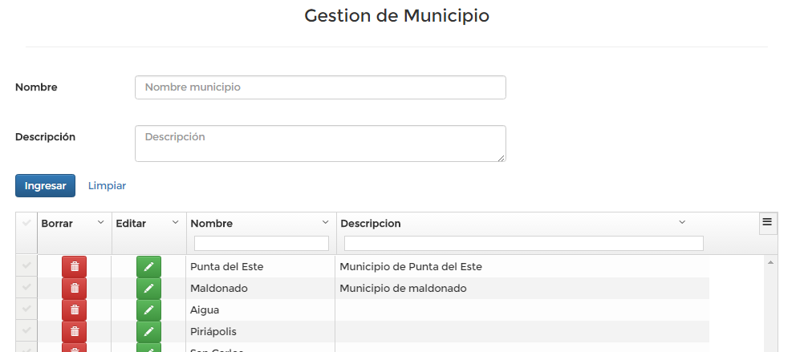

**Area**

Esta pantalla permite realizar el ingreso de nuevas áreas de la Intendencia Departamental de Maldonado, baja y modificación.

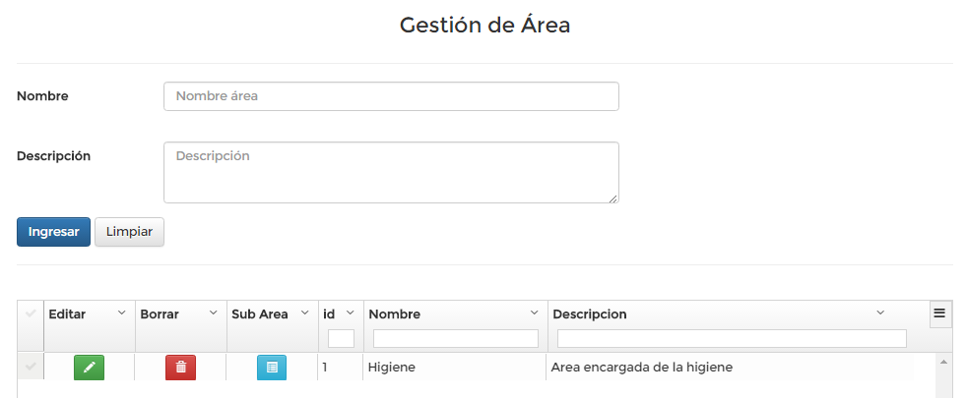

Desde esta pantalla también es posible acceder a las subáreas de un área determinada, seleccionado el botón de uno de los registros. Al seleccionar este botón, se mostrará la pantalla de subáreas filtrando las mismas por el área elegida.

**Subarea**

Esta pantalla permite realizar el alta , baja y modificación de las subáreas de un área.

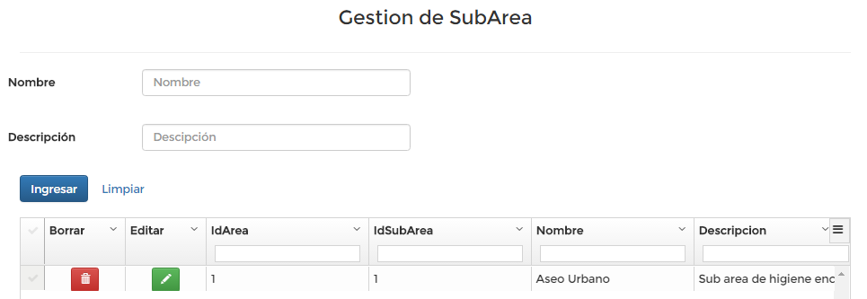.

**Barrio**

Desde esta pantalla se realiza el alta, baja y modificación de los barrios de cada municipio.

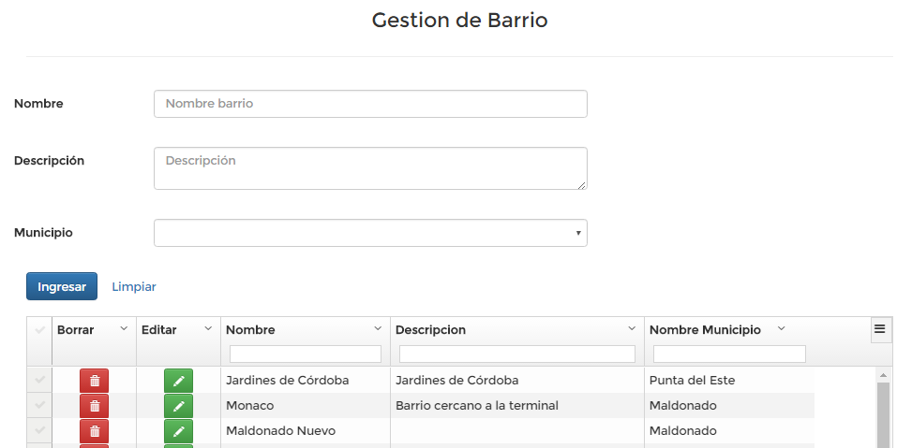

**Empresas**

Esta página permite realizar el alta, baja y modificación de las empresas utilizadas en el sistema, estas empresas son asociadas a los usuarios y a los servicios.

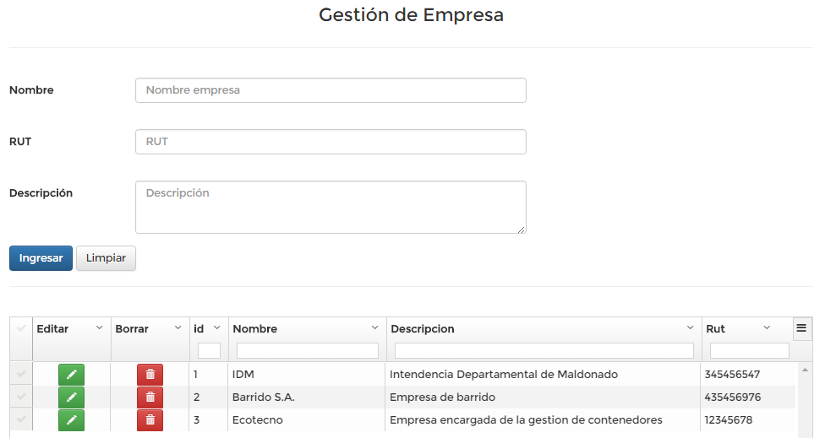

**Supervisores**

Esta pantalla es utilizada para realizar el alta, baja y modificación de supervisores que son asignados a las solicitudes de servicio.

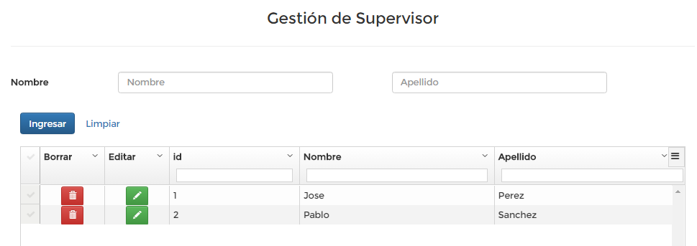

**Tipo de servicio**

Esta pantalla permite realizar el alta, baja y modificación de tipos de servicios utilizados en el alta de de solicitudes de servicio.

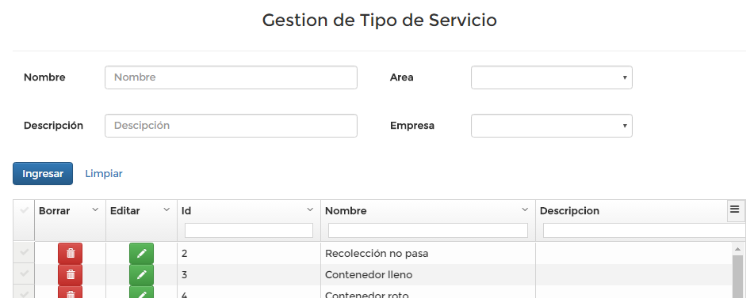

**Submenú de Reportes**

Desde este submenú se puede acceder a los distintos tipo de reportes que pueden generarse y exportarse a pdf. Los reportes son generados en gráficas de distintos tipos como lineales, de barras y torta.

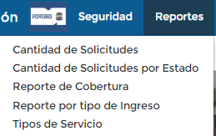

**Cantidad de Solicitudes**

Este reporte refleja en un gráfico de barras la cantidad de solicitudes por fecha. En todos los reportes se deben ingresar los valores correspondientes a las fechas “Desde“ y “Hasta”. Luego presionamos el botón “Filtrar” generando el gráfico con los valores ingresados.

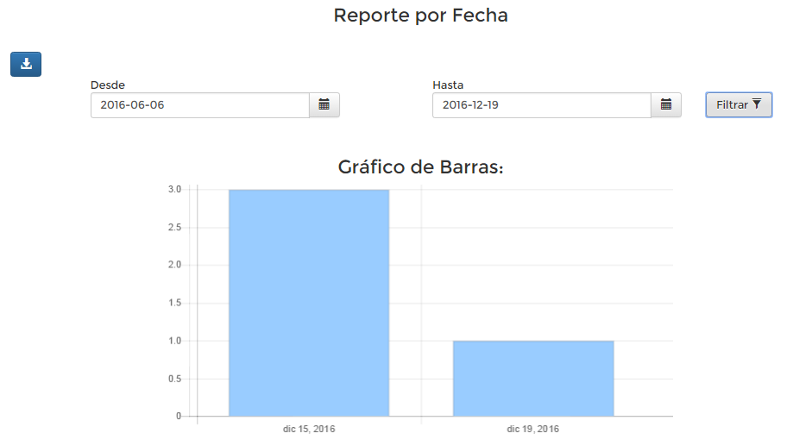

Todos los reportes son exportables a pdf presionado el botón 

**Cantidad de Solicitudes por Estado**

Este reporte genera un gráfico de barras y de torta de la cantidad de solicitudes de servicio por estado en un intervalo de tiempo. 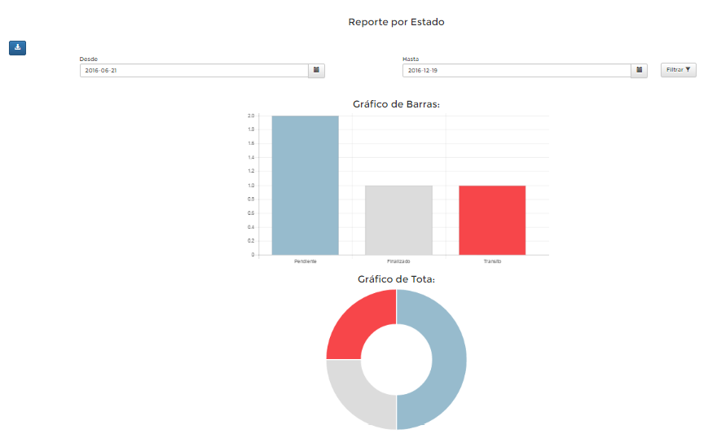

**Reporte por tipo de ingreso**

El reporte por tipo de ingreso.

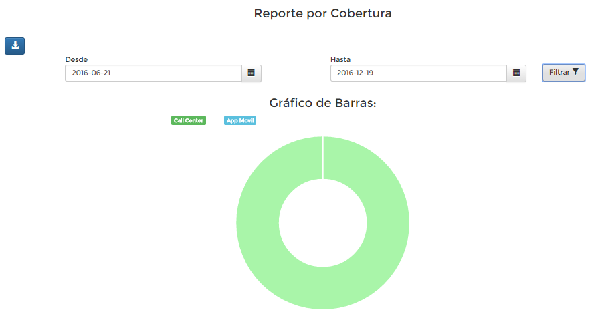

**Reporte de productividad**

El reporte de productividad refleja una comparación entre el total de solicitudes de servicio ingresadas y las resueltas en un periodo de tiempo determinado por el usuario.

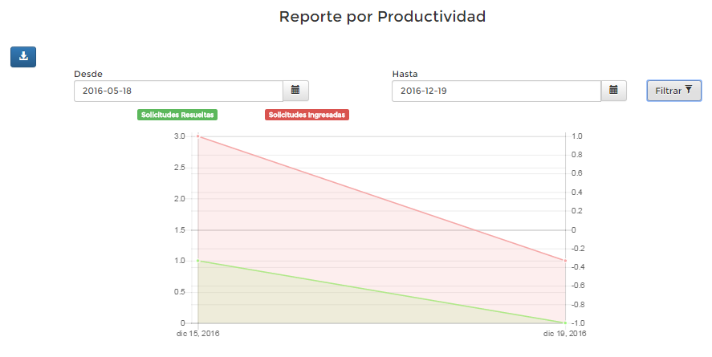

**Reporte por tipo de servicio**

Este reporte representa en un gráfico de barras y de torta, la cantidad de solicitudes agrupadas por tipo de servicio.

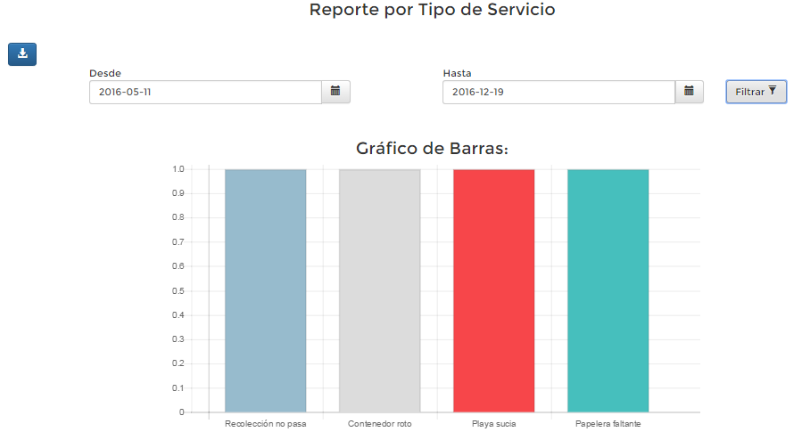

**Submenú Servicios**

Desde este submenú se gestionan todas las operaciones relacionadas con una solicitud de servicio.

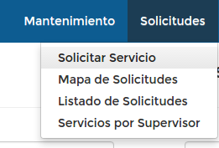

**Alta de solicitud de servicio**

Esta pantalla permite realizar el ingreso de una nueva solicitud de servicio.

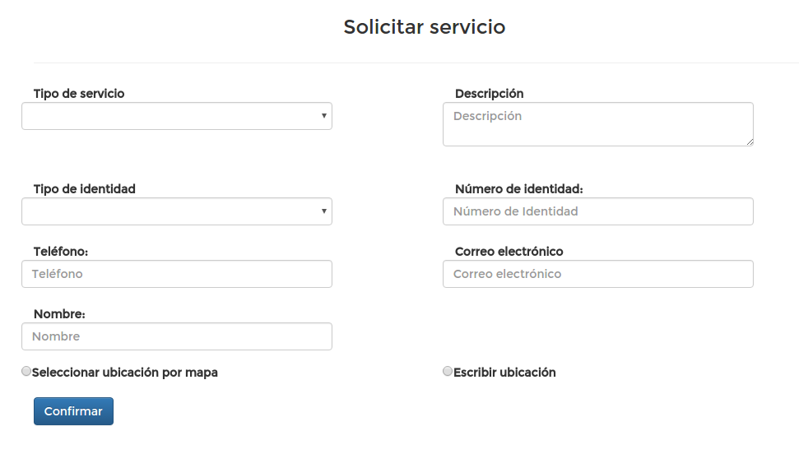

Primero se debe ingresar al menos los campos obligatorios, éstos son: Tipo de Servicio, Tipo de identidad y número de identidad. A continuación se selecciona la descripción de la ubicación de preferencia.

Al hacer clic en “Seleccionar ubicación por mapa”, se desplegará un mapa en donde se deberá presionar la localización del problema.

De lo contrario, al hacer clic en “Escribir ubicación” se desplegará un formulario y se deberá ingresar el “Municipio”, “Barrio” y al menos los campos requeridos (Calle y Entre Calle).

Luego se presiona el botón “Confirmar”.

**Mapa de Solicitudes**

Esta pantalla permite visualizar las solicitudes de servicio realizadas en un mapa.

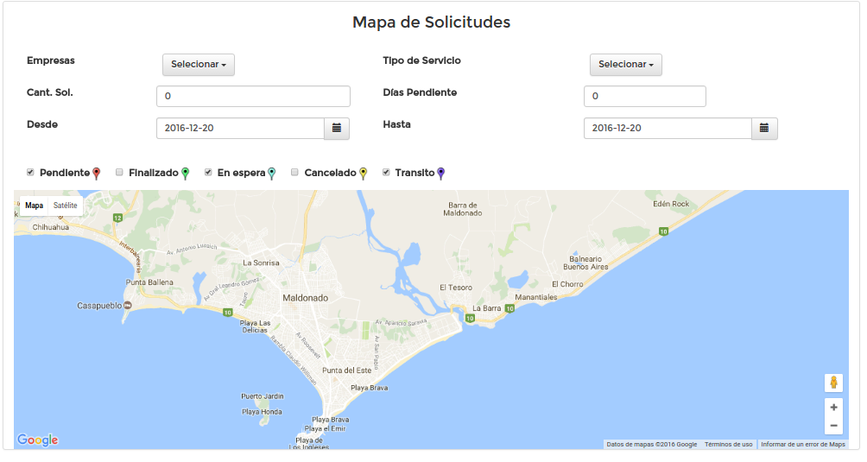

Las solicitudes de servicio pueden ser filtradas por:

Empresa -> Servicios relacionados a la empresa seleccionada.

Tipo de Servicio -> , Servicios relacionados al tipo de servicio seleccionado.

Cant Sol. -> Muestra los servicios en los que están asociados n cantidad de usuarios.

Días Pendientes -> Muestra los servicios en los que no se han modificado solicitudes en una cantidad n de días,

Desde y Hasta -> Muestra los servicios ingresado en un rango de fechas

Estado (Pendiente, Finalizado, En espera, Cancelado,Tránsito) -> Muestra los servicios por estado.

**Listado de Solicitudes.**

Esta pantalla permite visualizar las solicitudes de servicio realizadas.

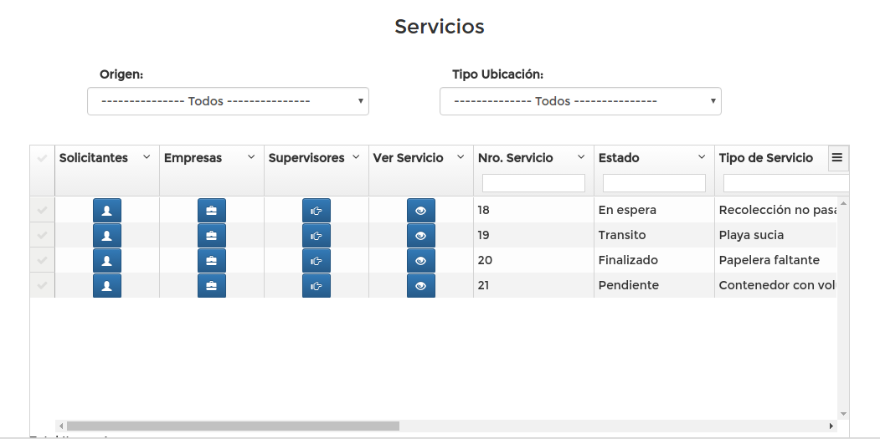

*Solicitantes:* Esta acción permite ver todos los solicitantes asociados a esa solicitud de servicio con sus respectivos datos. (El usuario que solicitó dicho servicio y/o los usuarios que se unieron a dicha petición).

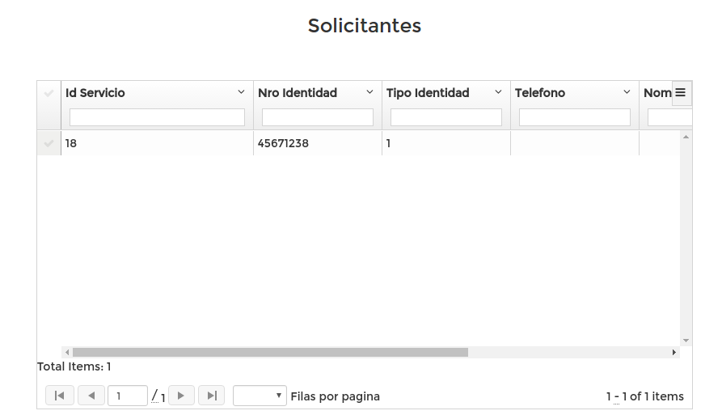

*Empresas:* Esta acción permite ver las empresas asociadas a esta solicitud de servicio. Pudiendo seleccionar y deseleccionar empresas relacionadas al mismo.

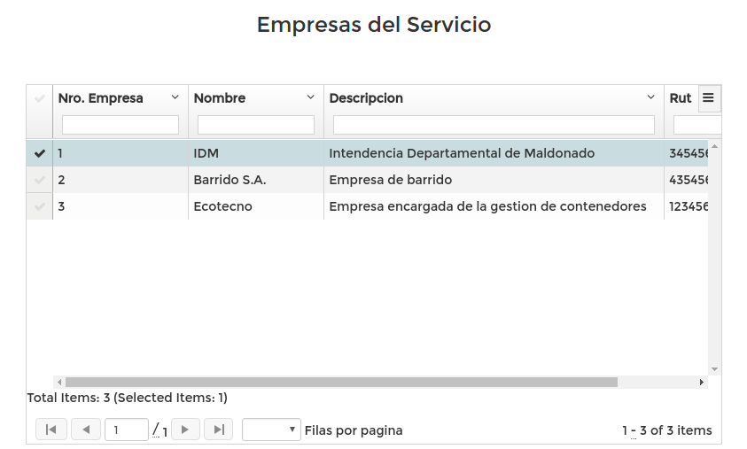

*Supervisores:* Esta acción permite ver los supervisores asociados a esta solicitud de servicio. Pudiendo seleccionar y deseleccionar supervisores relacionados al mismo.

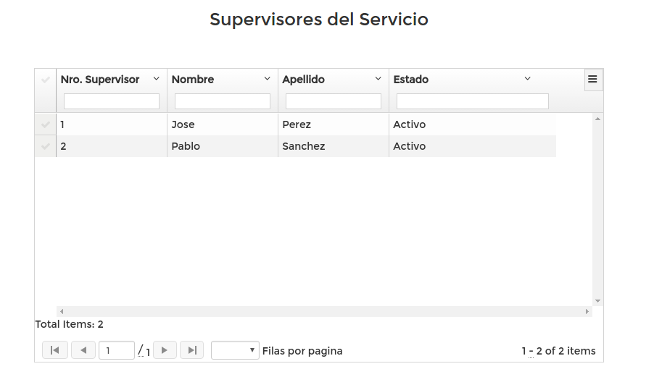

*Ver Servicio: Esta acción permite ver los detalles de la solicitud de servicio.*

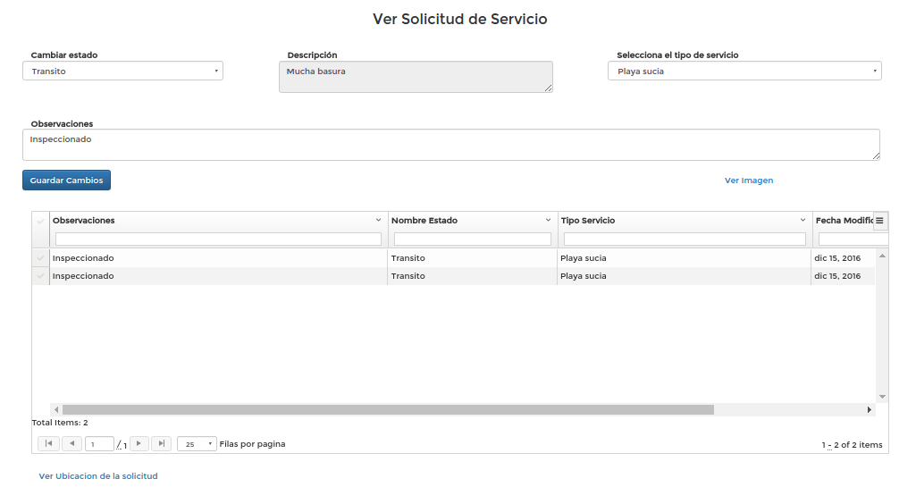

Los campos modificables son:

Estado -> Cambiar el estado de dicha solicitud. Cuando esta solicitud cambie de estado, inmediatamente se le enviará un correo electrónico a los usuarios asociados a este servicio.

**NOTA**: Los correos electrónicos serán enviados a los solicitantes siempre y cuando estos tengan la opción “Recibir correos electrónicos” marcada en la configuración de su perfil.

Tipo de servicio -> Cambiar el tipo de servicio a la solicitud. Si se desea cambiar el tipo de servicio a la solicitud, el sistema automáticamente asocia la solicitud a la/s empresa/s relacionada/s al nuevo tipo de servicio seleccionado.

Observaciones -> Este campo permite agregar información adicional de dicha solicitud. Ej: *La inspección ya fue realizada con exito.*

Para visualizar la imagen de la solicitud de servicio, se selecciona la acción “Ver Imagen”

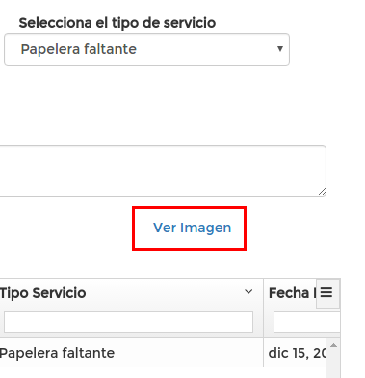

Para visualizar la ubicación de la solicitud de servicio, se selecciona la acción “Ver Ubicación de la solicitud”. Donde se imprimirán campos en el caso de ser escrita o de ser por geolocalización, se imprimirá un mapa con el punto de la ubicación.

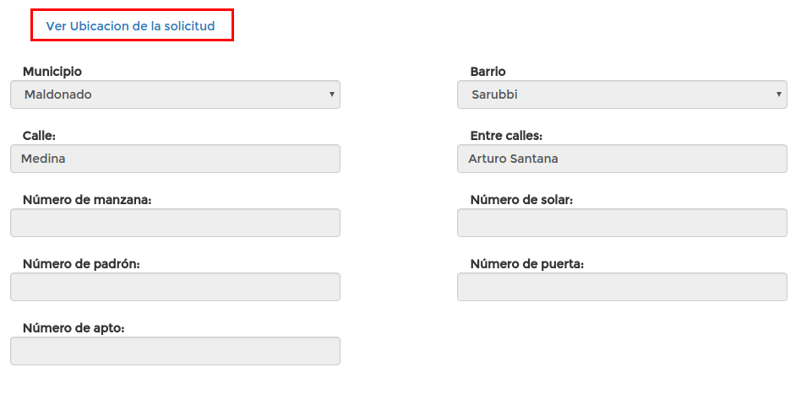

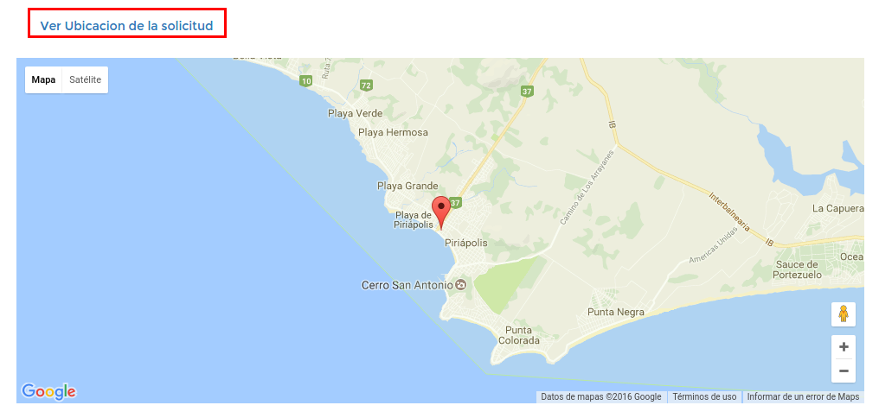

La pantalla de “Ver Servicio” también muestra un historial en base a las modificaciones de la solicitud.

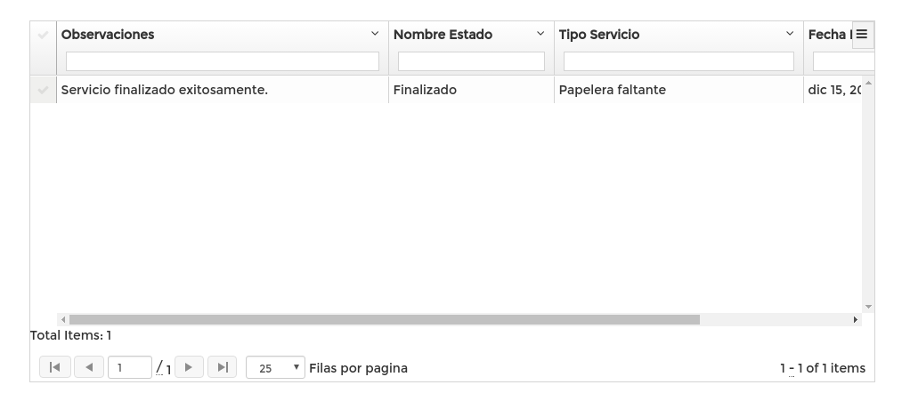

**Servicios por Supervisor**

Esta pantalla permite visualizar los supervisores asociados a las solicitudes de servicio ingresadas al sistema.

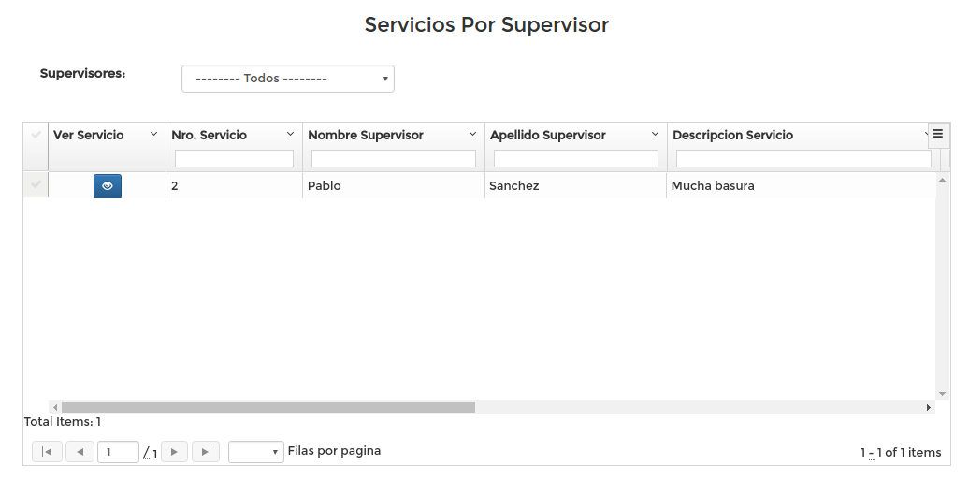

También se pueden filtrar los servicios en el campo “Supervisores”.